**Manual de Operación y Mantenimiento**

**Planta Potabilizadora AguaClara**

**Ciudad, Departamento**

**septiembre de 2015**



**Contenidos**

1. Tratamiento de Agua Potable 5

1-1. Contexto de la Calidad de Agua en Honduras 5

1-2. Turbiedad 7

1-3. Concentración 9

1-4. Desinfección con Cloro 10

1-5. pH 15

1-6. Coliformes 17

1-7. Otros Parámetros Importantes del Agua 19

1-8. Objetivos de la Planta 21

2. Procesos Unitarios de Tratamiento 22

2-1. Coagulación/Floculación 22

2-2. Sedimentación 24

2-3. Manto de Lodos 26

2-4. Filtración Rápida con Arena 29

3. Componentes de La Planta AguaClara 33

3-1. Soluciones Madres de PAC y Cloro 33

3-2. Tanque de Entrada 35

3-3. Medidor de Caudal Lineal (LFOM) 39

3-4. Dosificadores de Coagulante y Cloro 41

3-5. Mezcla Rápida 42

3-6. Floculador 44

3-7. Tanques de Sedimentación 45

3-8. Filtro Rápido de Arena en Múltiples Capas (FRAMCA) 53

3-9. Bomba de Ariete 74

4. Actividades de Operación y Mantenimiento 76

4-1. Cronograma de Actividades de O/M 76

4-2. Actividades Generales de O/M 77

4-3. Actividades de O/M del Tanque de Entrada 87

4-4. Actividades de O/M del Sistema de Químicos 90

4-5. Actividades de O/M del Floculador 101

4-6. Actividades de O/M de los Tanques de Sedimentación 103

4-7. Actividades de O/M del FRAMCA 104

5. Unidades y Conversiones 112

5-1. Unidades de Longitud 112

5-2. Unidades de Área 112

5-3. Unidades de Volumen 113

5-4. Unidades de Masa 113

6. Ejemplos de Cálculos Importantes 114

6-1. Convertir unidades 114

6-2. Cálculos de Volumen 115

6-3. Cálculos de Caudal 117

6-4. Cálculos de Concentración 119

6-5. Cálculos de Dosis 121

7. Diccionario de Lenguaje Técnico 123

8. Hojas Descriptivas de Varios Componentes de la Planta 126

8-1. Tanques de almacenamiento de químicos 126

8-2. Columnas de medición de suministro y caudal de químico 127

8-3. Bote de carga constante de los dosificadores de cloro y coagulante 129

8-4. Mangueras de los dosificadores de cloro y coagulante 130

8-5. Balanza de los dosificadores de químicos 132

8-6. Tubería de los sistemas de químicos 133

8-7. Mezcla rápida de coagulante 135

8-8. Módulo de floculación 136

8-9. Manifold de entrada al tanque de sedimentación (“cienpies”) 138

8-10. Mesa de apoyo para los módulos de sedimentación 139

8-11. Módulo de sedimentación 140

8-12. Tubo recolector del sedimentador 142

8-13. Manifold del FRAMCA Inferior 143

8-14. Manifold del FRAMCA Superiores 144

8-15. Espaciador troncal 145

8-16. Espaciador ramal 146

8-17. Niples de las cajas de entrada y salida del FRAMCA 147

8-18. Bomba de ariete 149

# Tratamiento de Agua Potable

## Contexto de la Calidad de Agua en Honduras

Idea principal: La desinfección con cloro es una forma de tratamiento efectiva sólo cuando el agua está clara. La mayoría de las fuentes de agua en Honduras necesitan mayor tratamiento para que el cloro pueda funcionar.

¿Qué se considera contaminación en el agua y qué tenemos que considerar para proveer agua apta para el consumo humano? Una de las características del agua es su alta capacidad de asimilar otros materiales. Agarra algo de todo lo que está alrededor. Se puede decir que **en el mundo no existe agua pura**, ya que siempre lleva minerales disueltos y otros componentes aparte de la molécula H2O. Aún la lluvia trae gases disueltos del aire que le dan ciertas características al agua antes de que ésta llegue a la tierra. En un sistema de agua potable, no se pretende encontrar o crear agua *pura*, pues sería imposible. Más bien, se utilizan indicadores que ayudan a decidir si el agua es apta para el consumo humano o no, a pesar de todo lo que trae. Además, asegurando cierto grado de tratamiento se puede eliminar el riesgo de algunos tipos de contaminación sin necesidad de analizar el agua constantemente. La **contaminación** es todo lo que trae el agua que se considera indeseable, ya sea por razones estéticas, prácticas, ambientales, o de salud y seguridad humana.

Los tipos de contaminación de agua se pueden dividir en categorías:

* **Biológica** – Los virus, los protozoos, y las bacterias, específicamente los que son dañinos a la salud de los seres humanos. Las formas de vida microscópicas causan la mayoría de las enfermedades de origen hídrico. Muchas de ellas tienen su origen en las heces humanas o de otros animales.
* **Física** – Los materiales sólidos que trae el agua en suspensión, tal como el barro, la arena y los fragmentos de plantas, entre otros.
* **Química** – Materiales disueltos, tal como metales pesados, pesticidas, abono, y desechos de procesos industriales, entre otros.

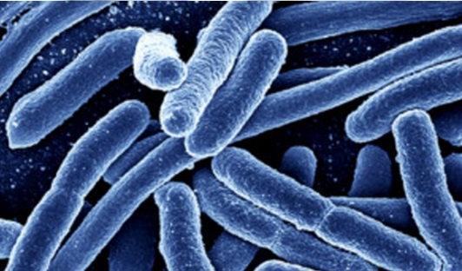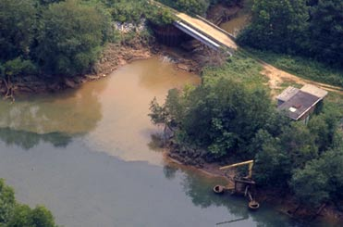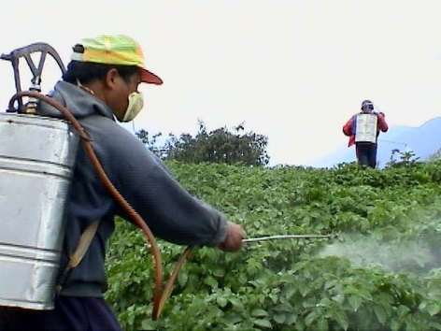

1. La bacteria intestinal E. coli es un ejemplo de contaminación *biológica*. Llega a las fuentes de agua naturales por medio de las heces de animales y los humanos.

2. El sedimento que se ve en la desembocadura de una quebrada es un ejemplo de contaminación *física*.

3. Las pesticidas que se usan en el cultivo de café son un ejemplo de contaminación *química* si se encuentran en una fuente de agua.

La mayoría de las poblaciones en Honduras que tienen sistemas de agua por gravedad se abastecen de fuentes superficiales (quebradas, nacimientos, ríos o humedales). Comparadas con las fuentes subterráneas (los pozos), las fuentes superficiales son más vulnerables a la contaminación. Durante la época de lluvia estas fuentes normalmente producen agua sucia, contaminada con partículas transportadas a la fuente por medio del arrastre de agua. Esta agua tiene contaminación física en la forma de sólidos suspendidos, y se dice que es **turbia** (véase sección 1-2).En muchas fuentes también se presenta contaminación significativa durante la época seca del año.

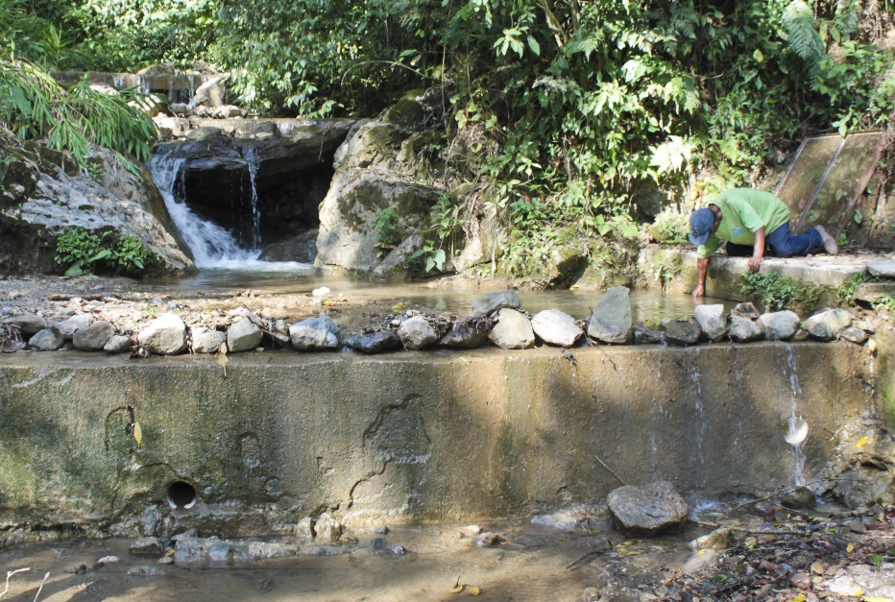

Esta quebrada es una típica fuente de agua superficial que produce agua sucia durante la época lluviosa.

La desinfección es el proceso de destruir los microorganismos peligrosos en el agua. La manera más común de desinfectar agua a escala comunitaria es con cloro. Pero **el cloro no es efectivo para desinfectar agua *turbia***. El mismo material suspendido en el agua, cuando ésta está turbia, consume el cloro y protege los microorganismos, y pueden sobrevivir aún con una dosis alta de cloro. Por lo tanto, en muchos casos el cloro solo no es suficiente para asegurar que el agua no haga daño a las personas al consumirla. La mayoría de las fuentes necesitan un tratamiento mayor para que el agua sea apta para el consumo humano.

## Turbiedad

Idea principal: La turbiedad es una medida de la transparencia del agua e indica la cantidad de sólidos suspendidos. La turbiedad se mide con un turbidímetro en Unidades de Turbiedad Nefelométricas (UTN).

### ¿Qué es turbiedad?

La **turbiedad** o turbidez es un parámetro del agua que mide la cantidad de luz que atraviesa una muestra. En términos sencillos, la turbiedad es una medida de qué tan sucia se ve el agua. Es un parámetro importantísimo en calidad de agua porque también indica la cantidad de sólidos suspendidos que trae el agua. Por tanto, es una buena medida del nivel de contaminación física (véase sección 1-1). Por ejemplo, un río durante la época de lluvias que se ve lodoso tendrá una turbiedad muy alta. Por otro lado, un nacimiento cristalino tendrá una turbiedad muy baja porque lleva muy poco sedimento.

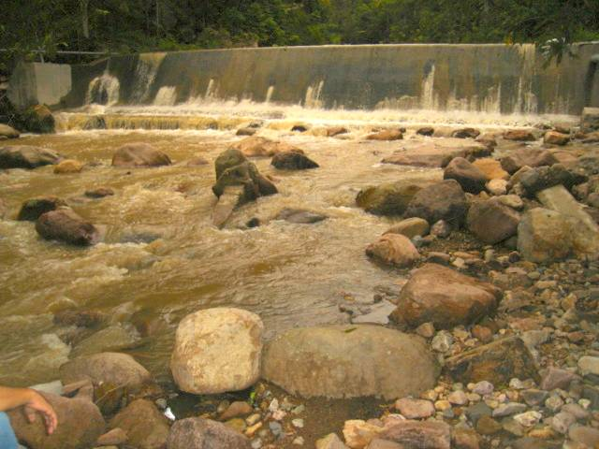

Agua muy turbia en una quebrada bajo una represa.

Las partículas finas que normalmente causan la turbiedad se llaman **coloides**. Son tan finas que son muy difíciles de quitar del agua sin algún tratamiento especial. Uno de los objetivos principales del proceso de tratamiento es reducir o eliminar la turbiedad para que el proceso de desinfección pueda funcionar.

### Valores típicos de turbiedad

La unidad de turbiedad más universal es la **Unidad de Turbiedad Nefelométrica (UTN)**. Durante la época de lluvias en muchas fuentes de agua es común ver turbiedad arriba de 100 UTN, y en algunas fuentes la turbiedad supera 1000 UTN durante y después de las tormentas. La norma hondureña para agua potable es **5 UTN**. Esto es para asegurar la desinfección efectiva con cloro. La norma estadounidense es de **0.3 UTN** como promedio mensual. Este es el nivel que queremos alcanzar con la planta AguaClara para asegurar la seguridad absoluta y la calidad estética del agua.

### ¿Cómo se mide la turbiedad?

El instrumento que mide la turbiedad es el **turbidímetro**. El modelo que normalmente se usa en la planta AguaClara es el MicroTPI de HF Scientific. Este usa la unidad de turbiedad más universal: la Unidad de Turbiedad Nefelométrica (UTN). El MicroTPI mide turbiedad en el rango de 0.01 UTN a 1100 UTN.

Para sacar una medida, se toma una muestra de agua en uno de los frascos de vidrio del turbidímetro. El frasco con la muestra se ingresa en el turbidímetro y éste da la medida. Para mantener la precisión de las medidas **es necesario calibrar el instrumento por lo menos cada 3 meses** (véase Actividad G4).

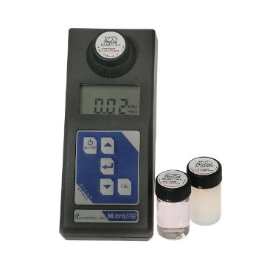

El turbidímetro modelo MicroTPI de HF Scientific.

Hay muchos tipos de materiales suspendidos en diferentes muestras de agua que reflejan, absorban, o pasan la luz de diferentes maneras. La Unidad de Turbiedad Nefelométrica (UTN) se desarrolló para estandarizar la medida de turbiedad con diferentes tipos de sólidos suspendidos. Comparando la medida de la luz que pasa la muestra directamente con la medida de la luz que se refleja a 90°, el turbidímetro tipo nefolómetro (uno que mide turbiedad en UTN) produce una medida muy precisa de la cantidad de materiales suspendidos sin importar de qué están compuestos.

Detector de 90°

Lámpara

Lente

Muestra de agua en frasco

Detector de 180°

El aparato dentro de un turbidímetro tipo *nefolómetro*. Mide la cantidad de luz que pasa la muestra y la cantidad de luz que se refleja a 90°.

## Concentración

Idea principal: La concentración de un químico es la cantidad disuelta en cada unidad de agua.

### ¿Qué es concentración?

Uno de los conceptos más importantes en la operación de una planta potabilizadora es la **concentración** de un químico disuelto en el agua. La concentración es la cantidad del químico disuelto en cada unidad de líquido. Se calcula como la masa total del químico entre el volumen del agua:

$$\text{C} \text{=}\frac{\text{M}}{\text{V}}$$

Por ejemplo, si se mezclan 5 gramos de sal en un litro de agua, la concentración de sal en el agua sería de 5 g/L. Una **solución** es agua con un químico disuelto. En este ejemplo sería una solución de sal de 5 g/L. Para más ejemplos del cálculo de la concentración, véase 6-4.

$$\text{C} \text{=} \frac{\text{5 g}}{\text{1 L}} \text{=} \text{5} \text{g/L}$$

**1**

**2**

Los puntos verdes representan moléculas de un químico. Los dos contenedores tienen la misma cantidad de agua pero la solución en la Fig.1 es menos concentrada que la de Fig.2.

### Dosis

La **dosis** de un químico es la concentración final en el agua de la planta. La solución madre, o el químico almacenado que se aplica al agua, tiene una concentración mucho más alta que la dosis. La solución madre *se diluye* en el agua. Es decir, se mezcla una cantidad pequeña de la solución concentrada con toda el agua de la planta, y el resultado es una concentración mucho menor. Para el cálculo de la dosis y ejemplos véase 6-5.

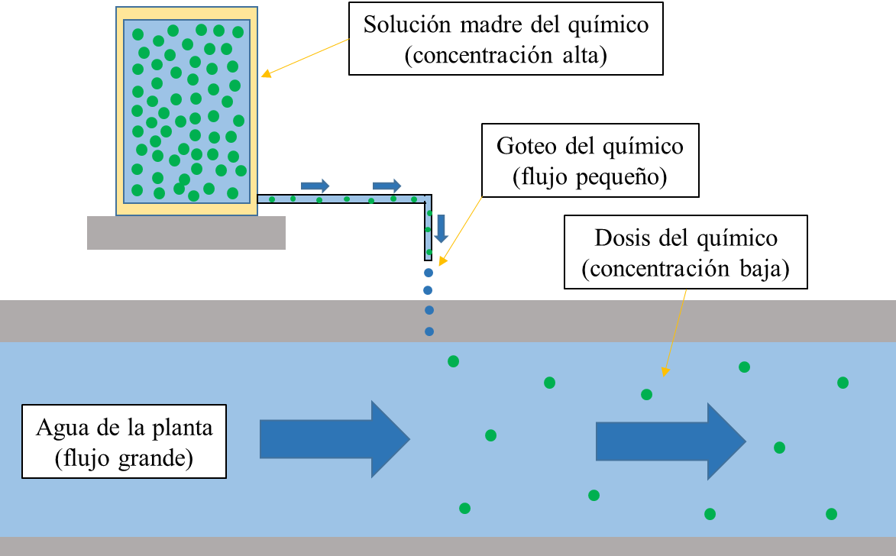

El esquema demuestra el concepto de dilución cuando el goteo de la solución madre del químico se mezcla con el agua de la planta. El resultado es una *dosis* del químico mucho menor que la *concentración de la solución madre*.

## Desinfección con Cloro

Idea principal: El cloro se aplica para matar los microorganismos presentes en el agua y también para dejar un residuo que protege contra la contaminación en el sistema de distribución. Diferentes aguas requieren diferentes dosis de cloro para lograr estos dos objetivos, así que es importante medir el cloro residual y el recuento de coliformes con regularidad.

### Introducción a la desinfección y el cloro

La desinfección es el proceso de destruir los organismos microscópicos que pueden causar enfermedades. Los métodos para desinfectar agua incluyen hervirla, exponerla a los rayos UV, y aplicarle una variedad de químicos, de los cuales el más práctico es el cloro.

El **cloro** es un químico elemental que se ha utilizado para la desinfección de agua potable desde los primeros años del siglo XX. Es conveniente por su bajo costo, su eficiencia, su capacidad de dejar un residuo que protege contra la contaminación después del tratamiento, y su *relativa* seguridad. Por lo tanto, es la manera más popular de desinfectar el agua alrededor del mundo.

Como muchos métodos de desinfección, el cloro no funciona para desinfectar agua **turbia** porque las partículas suspendidas protegen los microorganismos que se albergan dentro de ellas. Es más, la práctica de clorar agua con turbiedad es peligrosa por los **subproductos** que se generan al reaccionar el cloro con la materia orgánica que trae el agua sucia. En la década de los 1970 se descubrieron los **trihalometanos**, una clase de químico producto de la reacción de cloro con materia orgánica. Al consumirlos durante mucho tiempo los trihalometanos pueden aumentar el riesgo del cáncer en los seres humanos. Desde entonces los entes reguladores de muchos países han impuesto reglas para limitar los niveles de estos químicos en el agua potable. En la mayoría de los sistemas de agua la mejor manera de evitar la producción de subproductos de desinfección es aplicar el cloro *después del tratamiento*.

### Razones por clorar

Aplicar cloro es la manera más común de desinfectar agua. Por su alto poder reactivo, el cloro reacciona con muchos componentes del agua, destruyendo microorganismos y materia orgánica y cambiando la forma de otros químicos. En un sistema de agua comunitario, el cloro tiene por lo menos tres propósitos:

1. Destruir los patógenos presentes en el agua.
2. Dejar un residuo de cloro en el agua para proteger contra la contaminación en las conexiones domiciliares.
3. Mejorar el sabor, olor, y apariencia del agua.

### Demanda de cloro y el punto de quiebre

La cantidad de cloro que hay que aplicar para cumplir los objetivos listados anteriormente depende del agua. Al disolverse en agua, el cloro primero reacciona con toda la materia reactiva que está presente. En este paso se destruyen los microorganismos. Entre más materia reactiva y microorganismos hay, más cloro se va a gastar en este paso.

Al consumirse toda la materia reactiva en el agua, el cloro adicional que se aplica se queda en el agua como **cloro residual**. Este punto donde se ha consumido todo se llama el **punto de quiebre**. Esla dosis de cloro que se requiere para destruir toda la materia reactiva y los microorganismos. Para asegurar buena desinfección, mantener el cloro residual, y mejorar las características estéticas del agua, hay que aplicar una dosis que alcanza el punto de quiebre.

Esta cantidad de cloro necesaria para llegar al *punto de quiebre* es la **demanda de cloro**. Es una propiedad del agua que se puede medir en el laboratorio para tener una idea de la dosis de cloro necesaria para la buena desinfección. La demanda de cloro varía dependiendo del tipo de agua de la fuente y el tratamiento que recibe. La turbiedad también influye en la demanda de cloro, ya que una parte de la materia orgánica en muchas fuentes de agua está en forma de sólidos suspendidos que contribuyen a la turbiedad.

Por ejemplo, si una fuente de agua tiene una demanda de cloro de 0.9 mg/L y se desea un residuo de cloro libre de 0.2 mg/L, hay aplicar 0.9 + 0.2 = 1.1 mg/L para superar la demanda y dejar el residuo.

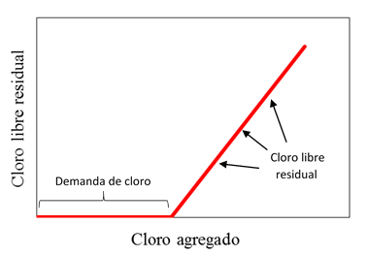

Este gráfico muestra de forma simplificada el proceso de cloración en aguas naturales. Al principio, todo el cloro que se aplica se reacciona y no sube la concentración de cloro libre. Cuando se ha satisfecho la *demanda de cloro*, todo el cloro que se agrega se convierte en cloro libre.

### Cloro libre y cloro total

La química del cloro es compleja. Lo que hay que entender es que hay formas reactivas con mucho poder de desinfectar el agua, y formas que ya se han reaccionado, que tienen menos poder desinfectante. Las formas más reactivas que no se han gastado reaccionándose con otros químicos se llaman **cloro libre**. Las formas que se han combinado con otros químicos pero que todavía tienen algo de poder reactivo se llaman **cloro combinado**. El cloro combinado se forma especialmente con el nitrógeno en el agua. El cloro total es la suma del cloro libre y el cloro combinado.

$$\text{Cloro libre + Cloro combinado = Cloro Total}$$

Cuando no se ha satisfecho la demanda de cloro (la dosis no alcanza el punto de quiebre), cualquier cloro residual está en forma de *cloro combinado*. Al satisfacer la demanda de cloro, el cloro combinado se destruye y se convierte en *cloro libre*, la forma más reactiva y más efectiva para la desinfección.

La diferencia más importante entre el cloro libre y el cloro combinado es su poder reactivo. Sin embargo también tienen diferentes olores. El cloro combinado generalmente tiene un olor más fuerte que el cloro libre. Por eso es posible mejorar el olor y sabor del agua *aumentando* la dosis de cloro para que el cloro combinado se convierta en cloro libre al alcanzar el punto de quiebre.

El objetivo con la selección de la dosis de cloro es quedarse con cloro libre residual, ya que esas formas de cloro son las que mejor protegen contra la contaminación en la red de distribución. Por eso es tan importante aplicar una dosis adecuada que alcance el punto de quiebre. Si la dosis de cloro es insuficiente:

1. No necesariamente se destruyen los patógenos en el agua.
2. Aunque se destruyan los patógenos en la planta, no habrá un residuo de cloro libre para proteger contra la contaminación en la red.
3. El olor y sabor a cloro pueden ser más fuertes que con la dosis adecuada por el efecto del cloro combinado.

Generalmente se busca una concentración de cloro libre residual de por lo menos 0.2 mg/L en el sistema de distribución.

### Tiempo de contacto

El cloro necesita cierto **tiempo de contacto** para matar los microorganismos en el agua. El tiempo necesario depende de la resistencia del microorganismo, la concentración de cloro libre, el pH del agua, y la temperatura. Por ejemplo, las bacterias como la *E. Coli* se mueren dentro de unos minutos con una concentración típica de cloro y pH neutral. Por otro lado, algunos protozoos que causan enfermedades gastrointestinales, tal como la Giardia, son más resistentes y el cloro necesita por lo menos 30 minutos para inactivarlos. Sin embargo, estos organismos son más grandes y se captan en el filtro de arena. Por tanto, normalmente se asume que el tiempo que el agua pasa en el tanque y la red de distribución es suficiente para que el cloro actúe. En algunas plantas se construyen **cámaras de contacto** en la salida, un tanque que almacena el agua para dejar más tiempo para la desinfección.

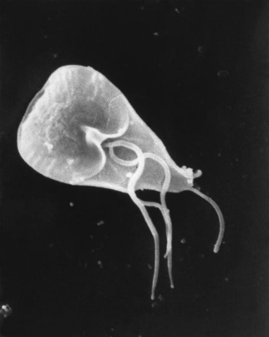

La Giardia es un organismo resistente al cloro que causa diarrea. Requiere un tiempo de contacto prolongado para destruirlo, por eso es importante la filtración con arena para eliminar estos organismos “grandes” y resistentes.

### Turbiedad

Como se mencionó en sección 1-1, el cloro no puede funcionar en agua turbia. Anteriormente en esta sección se habló del efecto de la turbiedad en la demanda de cloro. Más que eso, se ha demostrado que los sólidos suspendidos pueden proteger los microorganismos del efecto del cloro, aun cuando esas partículas no contienen materia orgánica y no afectan la demanda de cloro. Aunque haya una concentración adecuada de cloro libre residual, si el agua tiene turbiedad pueden permanecer bacterias peligrosas. Por eso es tan importante reducir la turbiedad bajo de 5 UTN antes de aplicar cloro.

Para resumir, la práctica común de clorar agua sin tratarla con una dosis desconocida no puede asegurar agua desinfectada por los efectos de la turbiedad, los químicos presentes en el agua que consumen el cloro, y el pH. Para saber que el cloro está funcionando es necesario:

1. Reducir la turbiedad lo más posible.
2. Verificar con regularidad la presencia de cloro libre residual.
3. Si es posible tener un pH neutral o bajo (véase sección 1-5-4). Normalmente el operador no puede controlar este factor.
4. Asegurarse del buen funcionamiento con análisis bacteriológicos regulares.

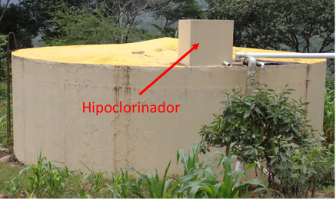

Muchos tanques de distribución como éste en Las Vegas, Santa Bárbara se construyen con hipocloradores para que una solución de cloro gotee constantemente en el agua cruda. Esta práctica no asegura agua desinfectada si hay turbiedad arriba de 5 UTN o si no se está monitoreando la dosis precisa de cloro.

### Seguridad personal

En la planta AguaClara se usa cloro en forma de **hipoclorito de calcio** en polvo. Este es un químico peligroso y el operador debe tener sumo cuidado trabajando con él. La siguiente tabla resume algunos riesgos y medidas de prevención asociados con el cloro en la planta. Aunque no le haga afecto en un día o un mes trabajando con el cloro, el contacto prolongado puede provocar futuros problemas si no se toman las precauciones necesarias.

|  |  |  |  |
| --- | --- | --- | --- |
| **Riesgo** | **Posibles consecuencias** | **Prevención** | **Primeros auxilios** |
| Inhalación | Irritación de la nariz, la garganta, y los pulmones; tos prolongado | Trabajar en áreas con **buena ventilación**; siempre llevar **mascarilla con filtro químico** en buen estado | Moverse al aire libre, descanso |
| Contacto con la piel | Irritación, quemaduras | Trabajar con **guantes** de hule y delantal | Quitarse ropa contaminada y lavar con agua |
| Contacto con los ojos | Irritación, quemaduras, visión borrosa | Trabajar con **lentes protectores** | Enjaguar con agua varios minutos |
| Ingestión | Dolor abdominal | No comer, beber, ni fumar cerca de los químicos; **lavarse las manos** después de trabajar con el cloro | Tomar agua |
| Incendio | El cloro solo no es inflamable pero incrementa la intensidad de la quema de otros materiales | Mantener lejos de combustibles y otros químicos inflamables; no fumar dentro de la planta |  |
| Explosión | Posibles explosiones al contactar ciertos agentes químicos, tal como los ácidos y los combustibles | Mantener en contenedores cerrados lejos de otros agentes químicos |  |

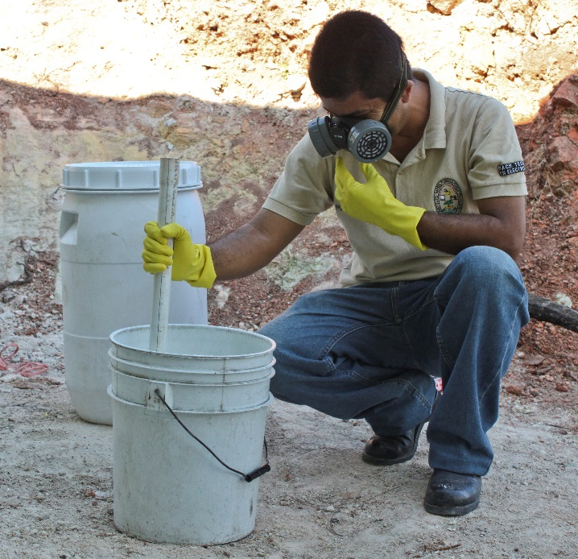

El personal de la planta debe llevar guantes y mascarillas cuando trabaja con el cloro. Este operador podría estar mejor protegido con anteojos y protección para los brazos. Trabaja al aire libre para tener mayor ventilación.

## pH

Idea principal: El pH es un parámetro fundamental del agua que influye en los procesos de tratamiento cuando tiene valores extremos. Sin embargo, en la mayoría de las fuentes de agua el pH está dentro de un rango aceptable y en las plantas AguaClara generalmente no se manipula el pH directamente.

### Introducción al pH

El pH es un parámetro fundamental del agua. Influye en los procesos químicos de la planta, tal como la coagulación y la desinfección con cloro. También puede afectar el mantenimiento del sistema de agua porque influye en problemas de incrustación y corrosión de tubos y accesorios. Sin embargo, en el tratamiento de la mayoría de fuentes de agua potable el pH está dentro de un rango aceptable y no se presentan problemas significativos relacionados a él. Especialmente con el uso de PAC como coagulante en vez de sulfato de aluminio (véase 2-1), la planta AguaClara puede funcionar bien con la mayoría de fuentes de agua sin monitorear este parámetro. Por la complejidad y los costos de medir y manipular el pH, en las plantas AguaClara existentes no se ha hecho. En esta sección se presenta una breve descripción de lo que significa pH y su importancia en los sistemas de agua potable por su conocimiento general.

### ¿Qué es el pH?

El pH es una medida de la concentración de los iones de hidrógeno (H+). Se calcula como el negativo del logaritmo de esa concentración:

$$pH=-\log\left\{H^{+}\right\}$$

Una molécula de agua tiene dos átomos de hidrógeno y un átomo de oxígeno, y la fórmula química se escribe H2O. Dentro del agua líquida, esa molécula puede partirse en dos para formar un ion de hidrógeno (H+) y un ion que se llama hidróxido (OH-) que contiene un átomo de oxígeno y uno de hidrógeno. Este proceso se puede escribir de manera sencilla:

$$H_{2}O ↔ H^{+}+ {OH}^{-}$$

Si existiera agua pura, contendría el mismo número de iones de hidrógeno e hidróxido. Esta agua sería **neutral**. Pero los otros químicos disueltos en el agua cambian el equilibrio entre estos dos iones. Los químicos que mueven el equilibrio para hacer más hidrógenos que hidróxidos se llaman **ácidos**, y estos **bajan el pH** del agua. Por otro lado, los químicos que mueven el equilibrio para hacer más hidróxidos que hidrógenos se llaman **bases**, y estos **suben el pH**.

### Valores de pH

El pH de agua neutral tiene un **valor de 7**. Si el pH está bajo de 7, se dice que el agua es ácida. Ejemplos de líquidos comunes con pH bajo incluyen el jugo de naranja, el café, y el refresco. Si está arriba de 7, se dice que el agua es básica o alcalina. Un ejemplo de un líquido con pH alto es agua con cal.

### Procesos afectados por el pH

La norma hondureña de pH para agua potable dice que debe estar dentro del rango de **6.5 a 8.5**. Una de las razones por esta norma es el carácter corrosivo o incrustante del agua. El agua muy ácida disuelve los metales en los tubos y accesorios del sistema de agua, un proceso que se llama **corrosión**. El agua muy básica puede dejar un sarro en el sistema de agua que se acumula durante tiempo y obstruye los tubos y accesorios. Este proceso se llama **incrustación**. La corrosión y la incrustación en el sistema de agua también dependen de las concentraciones de otros minerales en el agua, no sólo en el pH.

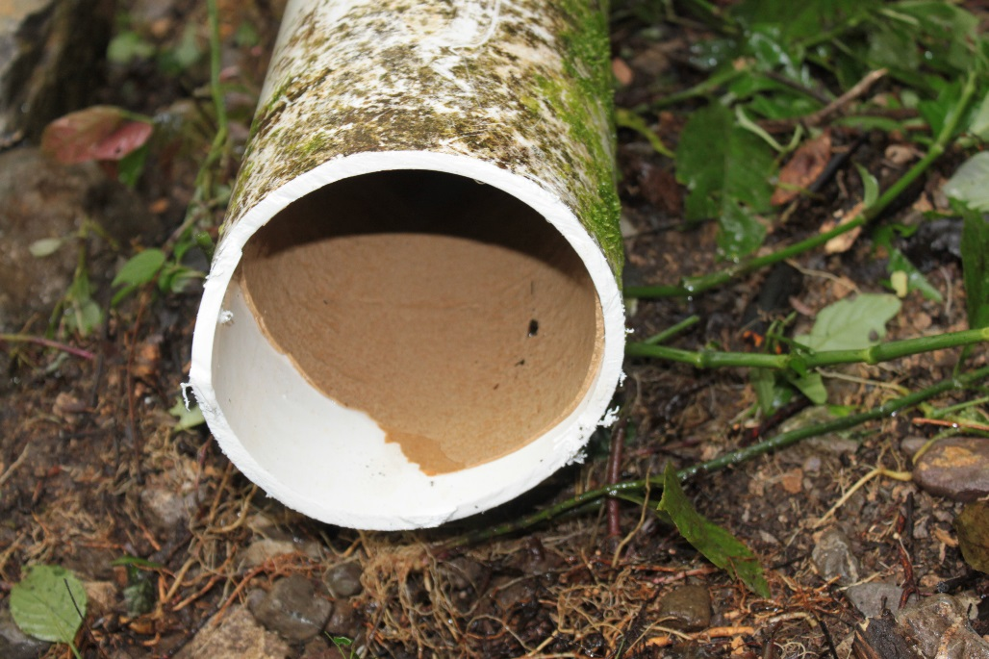

La incrustación en este tubo en Las Vegas, Santa Bárbara es el resultado del alto contenido de minerales disueltos en el agua y del pH alto. Esto es un problema porque mientras va creciendo la capa de sarro, pasa cada vez menos agua.

En la planta AguaClara, el proceso de **coagulación** (véase sección 2-1) también depende del pH. Con pH debajo de 5.5 o arriba de 8.5 el coagulante se queda en su forma disuelta y no se forma el “pegamento” sólido que se necesita para juntar las partículas en el agua. Por eso es que en algunas plantas potabilizadoras se usa un químico para controlar el pH, especialmente cuando el agua de la fuente es ácida y se está usando el sulfato de aluminio como coagulante.

El pH también influye en el proceso de **desinfección con cloro**. Como regla general, entre más bajo está el pH, mejor funcionará el cloro para desinfectar el agua. El cloro es mucho menos eficiente cuando el pH está arriba de 7.5.

## Coliformes

Idea principal: El recuento de coliformes totales y coliformes termotolerantes son indicadores de la presencia de microorganismos que podrían ser dañinos a la salud.

### Necesidad de un indicador

Se han identificado muchos virus, bacterias, y protozoos que son dañinos a la salud. Tal vez lo ideal sea asegurarse de que no haya ninguno en el agua, muestreándola con frecuencia. Sin embargo, es casi imposible probar la presencia de cada uno de manera individual por el alto costo y tiempo necesario para detectar un organismo específico. Los prestadores de servicio de agua necesitan una manera rápida y eficiente de estimar el riesgo de contaminación con los patógenos más comunes. Por eso se usan las pruebas de recuento de coliformes totales y coliformes termotolerantes, dos indicadores fáciles y baratos que ayudan a conocer el riesgo de contaminación con otros patógenos.

### ¿Qué son los coliformes?

Los coliformes son un grupo de bacterias que crecen bajo ciertas condiciones de laboratorio. Muchas veces tienen su origen en las heces de los humanos u otros animales, pero no siempre. También pueden originarse en la descomposición de plantas y otros procesos naturales. Las bacterias de este grupo en sí no son necesariamente peligrosas. Sin embargo, normalmente están presentes cuando hay patógenos presentes, así que son un buen indicador del riesgo de contaminación con microorganismos peligrosos. Como indicador tienen la ventaja de que sobreviven más tiempo en el medio ambiente que la mayoría de los patógenos, y por tanto si no están presentes es poco probable que haya contaminación biológica de otro tipo.

### Coliformes fecales

Los coliformes totales son un grupo más amplio que los **coliformes** **termotolerantes**. Los coliformes termotolerantes, también conocidos como **coliformes fecales**, son los que pueden sobrevivir a una temperatura más alta en el laboratorio. A diferencia de otros coliformes que se pueden originar de varios procesos naturales, los termotolerantes casi siempre indican contaminación de heces de animales o humanos. Por tanto si están presentes en el agua hay más probabilidad de presencia de patógenos de origen fecal.

### Procedimiento

Para hacer la prueba de recuento de coliformes se saca una muestra del agua en un frasco o una bolsa esterilizada y se mantiene fría hasta que llegue al laboratorio (véase Actividad G7). En el laboratorio, el agua pasa por un filtro fino que capta las bacterias individuales, y éste se pone en un recipiente con las condiciones en las cuales crecen los coliformes. Donde se captó una bacteria en el filtro crece una colonia visible. El número de colonias que aparece indica el grado de contanimación, y eso es el número que aparece en el informe. La norma nacional para agua potable exige que el recuento de colonias de coliformes totales y coliformes termotolerantes sea **cero** en la mayoría de los casos.

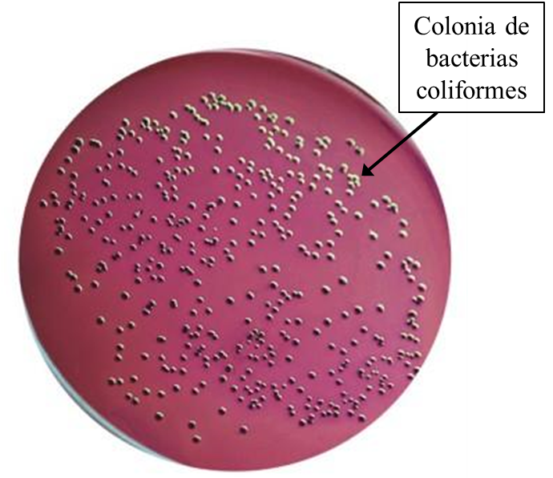

Un filtro de laboratorio mostrando bastantes colonias de bacterias coliformes, indicando una muestra de agua contaminada.

Si el recuento de coliformes sale positivo en el agua potable y la turbiedad está bajo la norma (5 UTN), hay que revisar la dosis de cloro que se está aplicando. Con buen tratamiento y una dosis adecuada de cloro, cualquier recuento de coliformes debe salir a **cero** porque el cloro destruye esos organismos.

## Otros Parámetros Importantes del Agua

| **Parámetro** | **Límite según la norma nacional** | **Descripción** | **Efectos para la salud** |
| --- | --- | --- | --- |
| Color | 15 UC (Unidades de Color) | El color se mide comparando la muestra de agua con soluciones químicas estándares que tienen algún color definido. Las posibles causas del color incluyen las partículas coloidales de suelos o materia orgánica, los minerales, los metales disueltos, o la contaminación química. En el caso de partículas coloidales se reduce sustancialmente con el proceso de tratamiento de la planta. Sin saber a qué se debe el color del agua no se puede determinar sus efectos, pero siempre es un problema estético. Aunque el agua esté desinfectada, el alto color es un riesgo porque los consumidores probablemente buscarán otras fuentes de agua que puedan ser menos seguras. | Perjudica el proceso de desinfección, otros efectos dependen de la causa del color |
| Dureza | 400 mg/L | Es la concentración combinada de calcio (Ca+2) y magnesio (Mg+2), los cuales normalmente tienen su origen en los minerales del subsuelo por los que pasa el agua disolviéndolos. Puede afectar el tacto y el sabor del agua y la espuma del jabón. A veces provoca problemas de incrustación en tuberías o instalaciones, especialmente en lugares donde el agua se calienta, por ejemplo las ollas y calentadores de agua.  El agua dura no representa ningún peligro al ingerirla, así que los problemas son exclusivamente prácticos y/o estéticos. | Ninguno |
| Alcalinidad | No hay límite | Es la capacidad del agua de amortiguar el efecto de los ácidos en bajar el pH. A agua con más alcalinidad hay que agregarle más ácido para bajar el pH. Agua “alcalina” es más fácil de tratar con sulfato de aluminio porque el pH no cae fuera del rango aceptable al aplicar una dosis alta. El agua sin alcalinidad con turbiedad alta es muy difícil de tratar con sulfato de aluminio porque la dosis alta baja el pH demasiado hasta que el coagulante no tiene efecto. | Ninguno |
| Hierro total | 0.3 mg/L | El hierro disuelto puede originarse de los minerales del subsuelo, la corrosión de los tubos y accesorios del sistema de agua, la contaminación industrial, y la escorrentía de agua de operaciones mineras. Normalmente no se presentan altas concentraciones de hierro en fuentes de agua superficiales que están expuestas al oxígeno en el aire. Sin embargo las fuentes de agua subterráneas (los pozos) pueden tener bastante hierro disuelto. El hierro no implica ningún problema para los seres humanos al ingerirlo con el agua, pero le puede dar un color rojizo al agua y manchar la ropa y las instalaciones del sistema. | Ninguno |
| Temperatura | No hay límite | La temperatura del agua afecta varios procesos de tratamiento.  Los cambios abruptos de temperatura durante el día pueden causar corrientes termales en los tanques de sedimentación que llevan los flóculos a la parte superior de los tanques, dejando sucia la salida. Esto puede suceder por ejemplo cuando la línea de conducción está expuesta al sol y se calienta durante las horas de la mañana.  El proceso de sedimentación funciona mejor entre más caliente está el agua porque los flóculos caen con menor velocidad en el agua fría.  Entre más fría está el agua, más coagulante y cloro se necesitan para el tratamiento eficiente.  El alga crece más rápido en las instalaciones de la planta entre más caliente está el agua. | Ninguno |
| Sólidos disueltos totales | 1000 mg/L | Es todo el material disuelto en el agua que pasa un filtro fino pero que se deja atrás cuando el agua se evapora. Normalmente la mayoría de los sólidos disueltos son minerales e iones comunes tal como los carbonatos, el calcio, el magnesio, el sodio, el potasio, y el sulfato. Estos componentes del agua no representan ningún peligro, pero entre todos afectan el sabor. Tanto el agua con muy pocos sólidos disueltos (agua destilada por ejemplo) como la que lleva muchos (arriba de 500 mg/L) tienen un sabor desagradable. | Ninguno directo, pero por el sabor los usuarios pueden buscar otras fuentes de agua menos seguras |

## Objetivos de la Planta

Idea principal: El objetivo principal de la planta es remover los sólidos suspendidos (turbiedad) del agua para que el cloro funcione.

En la planta AguaClara el operador debe:

* Producir agua en la que el cloro puede funcionar (< 5 UTN ***siempre***).
* Aplicar una dosis adecuada de cloro (por lo menos 0.2 mg/L de cloro libre residual en la red de distribución).
* Reducir la turbiedad lo más posible (idealmente cumplir con la norma estadounidense para turbiedad media de 0.3 UTN).
* Gastar un mínimo de químicos, aplicando siempre una dosis de coagulante adecuada pero no más.
* Desperdiciar un mínimo de agua, planificando bien las actividades de operación y mantenimiento en las que hay que botar agua y ejecutándolas con eficiencia.
* Cumplir con las medidas de seguridad personal en el trabajo que involucra contacto directo con los químicos.
* Mantener la apariencia e higiene dentro y alrededor de la planta.

# Procesos Unitarios de Tratamiento

## Coagulación/Floculación

Idea principal: Para eliminar las partículas finas del agua hay que aumentar su tamaño para que tengan mayor peso. En el proceso de floculación las partículas se juntan para formar pelotas más grandes que se llaman flóculos. Para que funcione la floculación es necesario aplicar un químico coagulante.

### Necesidad de aumentar el tamaño de las partículas

El agua turbia trae partículas muy finas que se llaman **coloides**. Estas pueden ser barro, arcilla, microorganismos, fragmentos de plantas, u otros materiales. Los coloides tienen muy poco peso y no se sedimentan, sino que se quedan suspendidos en el agua aun cuando ésta está estancada. Para eliminarlas con los procesos que aclaran al agua, tal como la sedimentación y la filtración con arena, hay que aumentar su tamaño. Esto se logra con los procesos de **coagulación** y **floculación**.



El agua turbia en este bote lleva partículas coloidales. Son tan finas que no se ven y no se sedimentan sin coagulación.

### ¿Qué es coagulación/floculación?

El objetivo de estos dos procesos es juntar las partículas finas para crear pelotas más pesadas que se llaman **flóculos**. En el proceso de **coagulación** las partículas se cubren con un químico coagulante que actúa como pegamento. Sin el coagulante las partículas se repelan entre sí y nunca crecen. Con la dosis adecuada de coagulante se quedan pegadas al chocarse. Este proceso de recubrir las partículas con el químico ocurre muy rápidamente en el momento de mezclar el químico con el agua cruda.

El proceso de **floculación** es donde las partículas se juntan, ya cubiertas con el coagulante. Por el efecto del coagulante, las partículas se quedan pegadas al chocarse. El agua se mezcla lentamente para revolver las partículas y provocar el máximo número de choques entre ellas. Así se van pegando y creciendo hasta alcanzar un tamaño visible.



La formación de un flóculo a través de choques entre partículas en el agua. En realidad un flóculo lleva miles de las partículas originales.

### Floculadores

El **floculador** es el tanque en que el proceso de floculación se lleva a cabo. La función del floculador es mezclar el agua lentamente. Con la turbulencia de la mezcla los recorridos de las partículas se cruzan y se chocan entre sí con más frecuencia. Existen floculadores mecánicos que agitan el agua con motores. En las plantas AguaClaras se usan floculadores **hidráulicos** que no necesitan energía eléctrica. La mezcla se logra colocando **deflectores** en el recorrido del agua (véase sección 3-7).

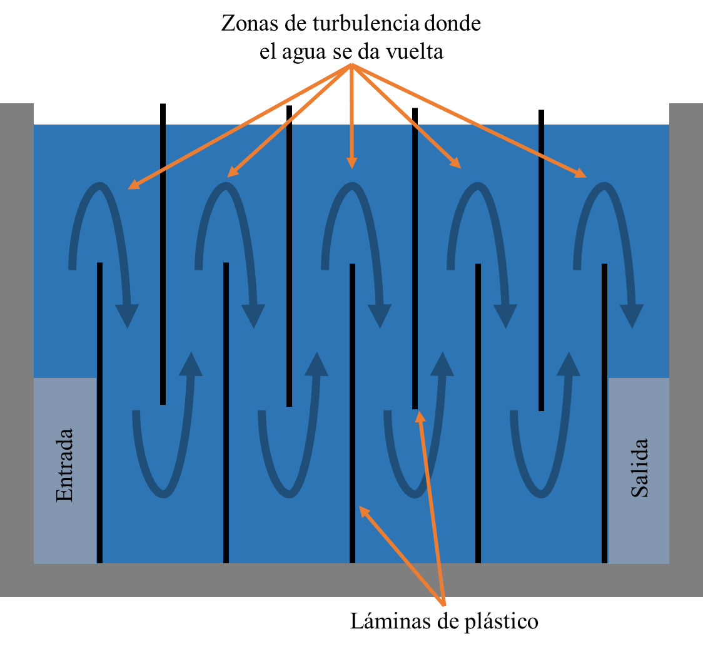

El esquema muestra el flujo de agua en un canal del floculador, pasando por arriba y por debajo de las láminas para mezclar el agua lentamente.

### Proteger los flóculos

Ya formados los flóculos son frágiles. El enlace entre partículas es débil y los flóculos pueden deshacerse si se encuentran con velocidades altas en el flujo de agua. Si se quiebran, el tamaño medio se reduce y se sedimentan más despacio. Por eso los floculadores se diseñan para que la mezcla de agua sea lenta y suave. De igual manera, los canales y tubos que conducen el agua **floculada** del floculador al proceso de sedimentación se diseñan para minimizar la violencia del flujo y cuidar los flóculos.

### Químicos coagulantes

El químico que se utiliza como coagulante normalmente tiene base de aluminio. Los más comunes son el **sulfato de aluminio** y el **policloruro de aluminio** (el PAC por sus siglas en inglés). El sulfato de aluminio es ácido y baja el pH del agua (véase sección 1-5). Esto es problemático con agua que tiene poca alcalinidad, cuando el pH podría bajar hasta estar fuera del rango dentro del que funciona la coagulación (véase sección 1-8). El PAC tiene muy poco efecto en el pH del agua y además rinde más con una dosis menor, muchas veces con floculación mejor. Aunque el precio es mayor que el sulfato de aluminio, el PAC sale más económico por su alto rendimiento. Por estas razones se utiliza el PAC para el coagulante en la mayoría de las plantas AguaClaras. Tanto el sulfato de aluminio como el PAC son químicos aprobados para el tratamiento de agua potable.

Foto de PAC y de sulfato de aluminio en polvo uno al lado del otro

## Sedimentación

Idea principal: En el proceso de sedimentación se crean condiciones de reposo para que el sedimento se caiga del agua. El agua pasa por láminas inclinadas para aumentar la superficie donde las partículas pueden pegarse.

### ¿Qué es sedimentación?

El proceso de sedimentación aprovecha la fuerza de gravedad para separar las partículas del agua. El agua sube lentamente mientras las partículas se caen al fondo del tanque. Los flóculos tienen peso suficiente para caerse más rápido que el flujo de agua sube (véase sección 2-1). Es decir, no suben con el agua porque la fuerza de gravedad los jala para abajo con mayor velocidad. El agua sale limpia arriba. La sedimentación necesita condiciones de reposo para que las partículas puedan caerse libremente.

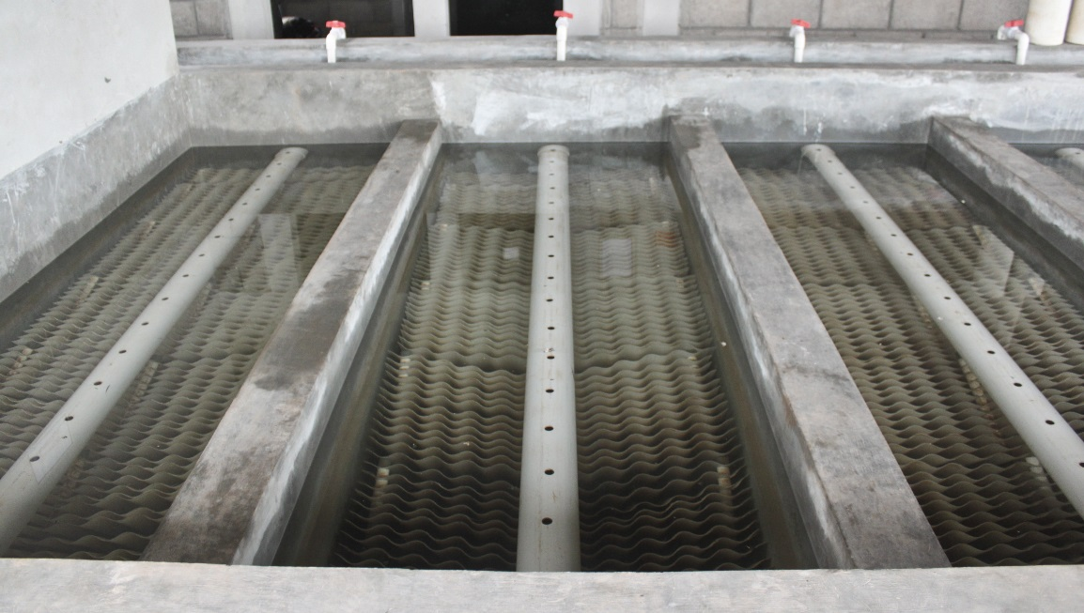

Agua clara sale por encima de los tanques de sedimentación en una planta AguaClara.

### Placas de sedimentación

Normalmente los tanques de sedimentación cuentan con **placas de sedimentación** en la parte superior. Las placas aumentan bastante la eficiencia del proceso porque hay más área de superficie donde una partícula se puede pegar al caerse una corta distancia. Sin las placas de sedimentación se necesitaría una velocidad ascendente de agua mucho menor para que las partículas se cayeran. Es decir, los tanques de sedimentación serían *mucho* más grandes para lograr la misma calidad de agua en la salida.



Las placas de sedimentación reducen la caída del flóculo a una superficie sólida. En estos dos esquemas se ve la diferencia entre la distancia que una partícula tiene que caer en el mismo lapso de tiempo con placas y sin placas.

Ya que las partículas más finas se captan en las placas de sedimentación, en la parte del tanque arriba de las placas se encuentra el **agua sedimentada**, que debe ser bastante clara. Si se ve flóculos u otro sedimento en el agua en la parte superior del tanque arriba de las placas significa que hay una falla de tratamiento. Esto es un indicador visual importante para el operador.

### Eliminación del sedimento

En el tanque de sedimentación se acumula el sedimento que se quita del agua. Con la sedimentación sencilla se acaba en el piso del tanque y hay que eliminarlo de allí con regularidad. En las plantas que *no* cuentan con el sistema de **manto de lodos** (véase sección 2-3), esto se hace abriendo el desagüe inferior del tanque para botar el agua en el fondo que contiene la mayoría del sedimento. Esta agua lodosa sale por el canal de limpieza de la planta.

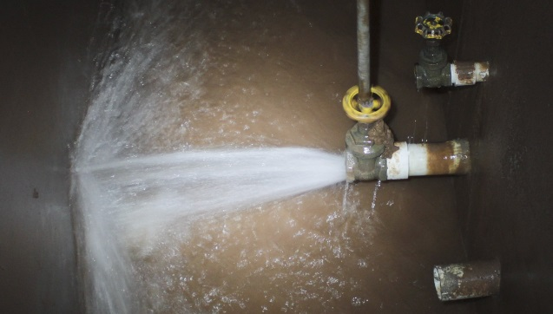

El tanque de sedimentación se purga abriendo la válvula de drenaje en el canal de limpieza de la planta.

## Manto de Lodos

Idea principal: El manto de lodos es un lecho denso de flóculos suspendidos en el tanque de sedimentación. Funciona como filtro, captando las partículas más finas. Los flóculos se mantienen suspendidos por los chorros de agua en la entrada.

### ¿Qué es el manto de lodos?

En sección 2-2 se describió el proceso de sedimentación sencilla con láminas inclinadas. Allí los flóculos se caen al piso del tanque donde se eliminan purgando el tanque. El **manto de lodos** es otro tipo de sedimentación que puede producir agua de mayor calidad gastando menos coagulante. Con el manto de lodos, los flóculos que se caen al piso se levantan de nuevo para que se acumule un **lecho denso de sedimento** en la parte inferior del tanque. El lecho de flóculos funciona como **filtro**, deteniendo las partículas más finas que de otra manera podrían pasar a la salida del tanque.

### Funcionamiento del manto de lodos

Para mantener el manto de lodos es necesario re-suspender todos los flóculos que se caen al piso del tanque de sedimentación. Se logra esto con los chorros de agua en la entrada en la parte inferior. El tanque está diseñado de tal manera que todo lo que se sedimenta se desliza hasta una mediacaña en el fondo. Los chorros se dan vuelta en esta mediacaña, llevando el material sedimentado para arriba para mantener el lecho de flóculos suspendidos.

Los flóculos excedentes del manto de lodos suben al nivel de un vertedero a un extremo del tanque de sedimentación. Cuando alcanzan ese nivel se caen sobre el vertedero a una tolva donde el operador los puede purgar con una válvula. De esta manera los lodos se mantienen sólo en la parte inferior del tanque. Sin la tolva de flóculos los lodos se acumularían hasta que el manto de lodos alcanzara la salida del tanque.

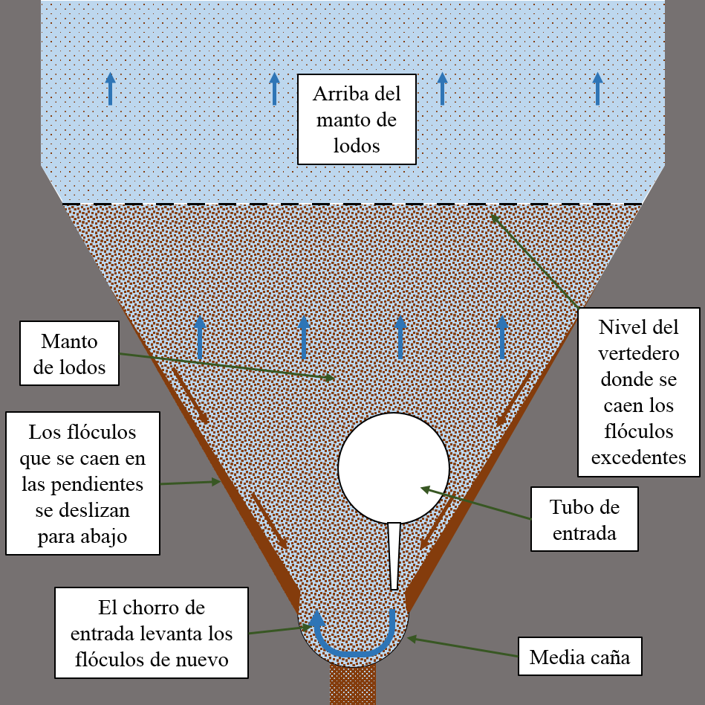

Este esquema muestra un corte transversal de un tanque de sedimentación. El manto de lodos es un lecho denso de flóculos suspendidos en la parte inferior del tanque que se mantiene levantando de nuevo los flóculos que se caen al fondo.

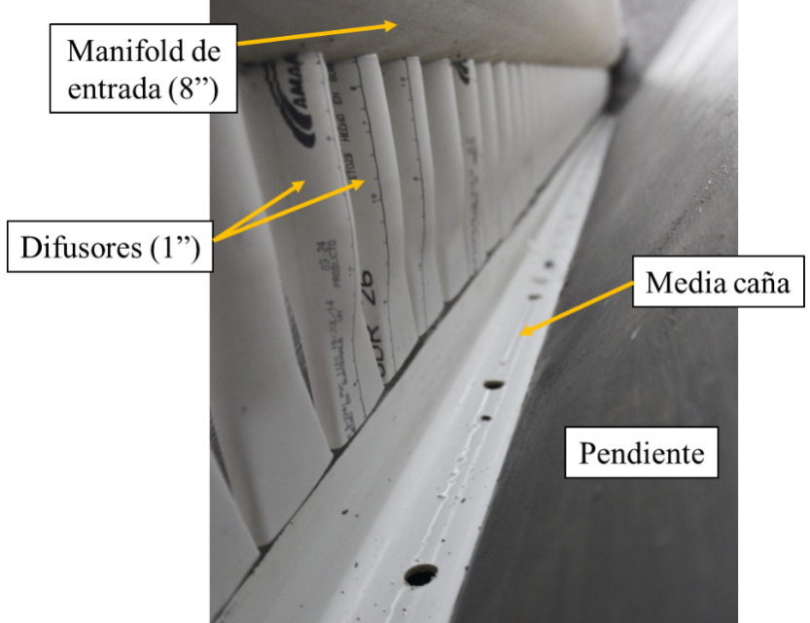

Una imagen de la media caña y el tubo de entrada en el fondo de un tanque de sedimentación que mantienen suspendido el manto de lodos.



Este corte del tanque de sedimentación muestra cómo los flóculos excedentes se caen a la tolva de flóculos cuando alcanzan el nivel del vertedero, así manteniendo el nivel del manto de lodos.

Un beneficio del manto de lodos es que funciona como floculador. Las partículas más finas en el agua van a chocar con otros flóculos en el manto de lodos y tienen más oportunidad de crecer. Por tanto escapa sedimento del proceso de sedimentación. Además, en muchos casos se puede lograr buen tratamiento con *menos coagulante* que si sólo hubiera floculación y sedimentación sencilla. Esto es porque aunque el agua no se flocule hasta el tamaño máximo en el floculador, tiene otra oportunidad en el manto de lodos, así que el proceso de floculación puede ser un poco menos eficiente con los mismos resultados.

### Formación y mantenimiento del manto de lodos

El manto de lodos se forma con la acumulación de todo el sedimento que entra en el tanque durante un período de tiempo. Al poner la planta a funcionar el manto de lodos no existe todavía. Hay que esperar que se desarrolle el manto de lodos antes de que pueda funcionar óptimamente. El tiempo necesario para la acumulación de sedimento depende de la turbiedad del agua cruda y la dosis de coagulante, entre otros factores. Entre más turbia está el agua cruda, más sedimento hay que contribuye al manto de lodos y más rápido se forma.

Durante la operación normal del manto de lodos, *nunca* se purga todo el sedimento del tanque. Con el buen funcionamiento del manto de lodos no hay necesidad porque el sedimento no se acumula en la parte del tanque afuera de la tolva de flóculos. Se elimina el sedimento excedente sólo purgando la tolva de flóculos, lo cual no afecta el sedimento en el manto de lodos.

## Filtración Rápida con Arena

Idea principal: Con la filtración rápida con arena el agua pasa por un lecho de arena para remover el sedimento y los microorganismos. Funciona bien para tratar agua con turbiedad baja. Para eliminar el sedimento que se acumula en la arena es necesario pasar agua por el lecho rápidamente en el sentido contrario al de filtración una vez diaria, un procedimiento que se llama el retrolavado.

### ¿Qué es filtración con arena?

La filtración con arena es uno de los procesos más utilizados en el mundo para tratar agua potable. Consiste simplemente en pasar agua por un lecho de arena para que las partículas se queden atrapados adentro. La arena se utiliza por su disponibilidad, durabilidad, y bajo costo.

### Turbiedad

La filtración funciona muy bien para tratar agua con **baja turbiedad**. Sin embargo, no es un buen proceso para tratar agua muy turbia directamente. Rápidamente la arena se atasca y se complica el mantenimiento del filtro. El proceso de sedimentación funciona muy bien para tratar agua de alta turbiedad, y la filtración sirve como complemento para bajarla aún más. El límite para turbiedad que se puede tratar eficientemente con filtración rápida con arena está alrededor de **10 UTN**, aunque puede variar.

### Filtración rápida y filtración lenta

Hay dos maneras de filtrar agua potable con arena: filtración rápida y filtración lenta. En la planta AguaClara se usa filtración rápida. La diferencia es la velocidad del agua cuando pasa por la arena. Con filtración rápida, el agua pasa por la arena con velocidad suficiente para que las partículas penetren el lecho y se capten en algún punto adentro. No se quedan en la primera superficie de arena que encuentran. De esta manera toda la profundidad de la arena se utiliza para captar partículas.

Por otro lado, con la filtración lenta de arena el agua no tiene velocidad suficiente para que las partículas se profundicen. Éstas se quedan atrapadas en la primera capa de arena cerca de la superficie. Para mantener la velocidad baja con el mismo caudal de agua, los filtros lentos de arena ocupan mucho más espacio.

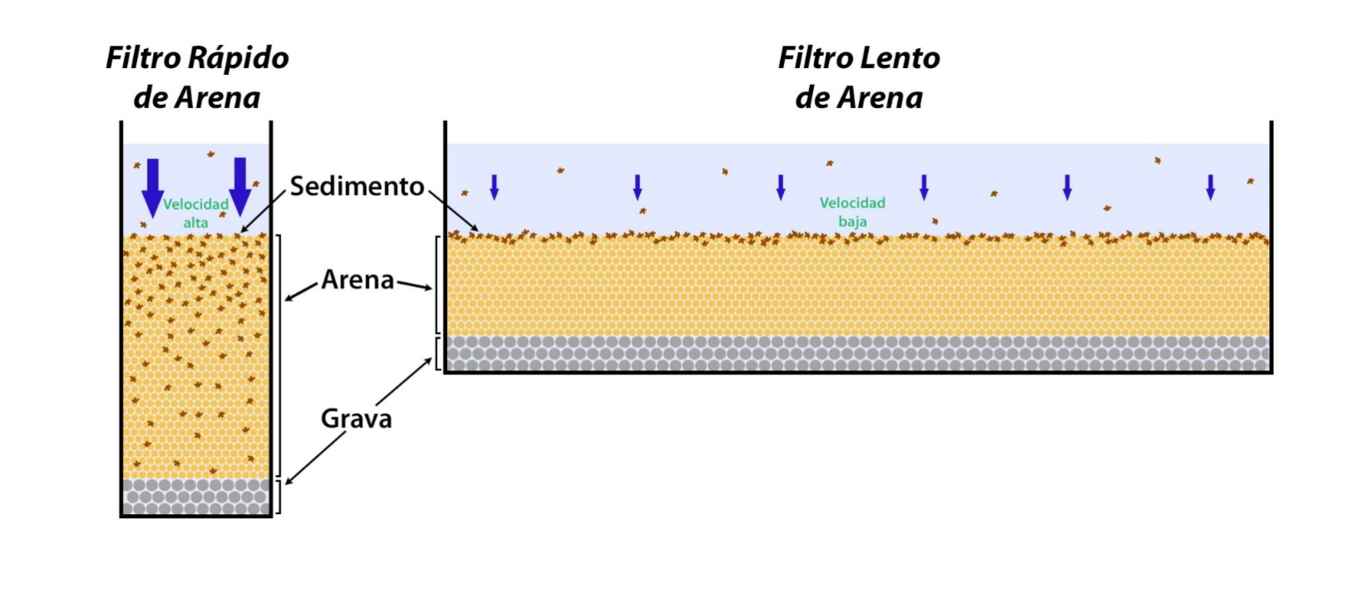

El filtro lento de arena sólo capta sedimento en la superficie. Por otro lado, el filtro rápido de arena capta sedimento en toda su profundidad. El filtro lento de arena ocupa mucho más espacio para mantener la velocidad baja con el mismo caudal de agua.

En términos prácticos, una de las diferencias entre filtración rápida y filtración lenta es el mantenimiento cuando el filtro se llena con sedimento. El filtro lento se limpia manualmente con rastrillo, agitando la primera capa de arena para liberar el sedimento y purgarlo por un desagüe arriba de la arena. Esto no es posible con el filtro rápido, ya que el sedimento está por toda la profundidad de la arena. El filtro rápido se limpia con el flujo de agua en un proceso que se llama **retrolavado** (véase sección 2-4-4).

### Retrolavado

Con la filtración rápida con arena se necesita un mecanismo para limpiar la arena con regularidad. Todo el material que se quita del agua se va acumulando dentro de la arena. Después de un tiempo filtrando agua sucia la arena está atascada con lodo. Si no se limpia la arena, pasará una de dos cosas:

1. La turbiedad del agua que sale del filtro subirá porque el sedimento acumulado empieza a salir.
2. No podrá pasar la misma cantidad de agua por la arena por la resistencia al flujo. El nivel de agua en la caja de entrada al filtro subirá hasta que rebose.

El proceso que se usa para limpiar un filtro rápido de arena se llama el **retrolavado**. Consiste en pasar agua por el lecho de arena de abajo para arriba con alta velocidad. La fuerza del agua levanta los granos de arena hasta que alcance la consistencia de un fluido. Se dice que la arena está **fluidizada**. Todo el sedimento que estaba atrapado en la arena se suelta y se lleva a la salida.

Durante el retrolavado el agua levanta los granos de arena pero estos tienen peso suficiente que no se llevan hasta la salida. Al fluidizarse, el lecho de arena *se expande* alrededor de 30% pero toda la arena se queda en la parte inferior del filtro, así que no debe de perderse durante el retrolavado.

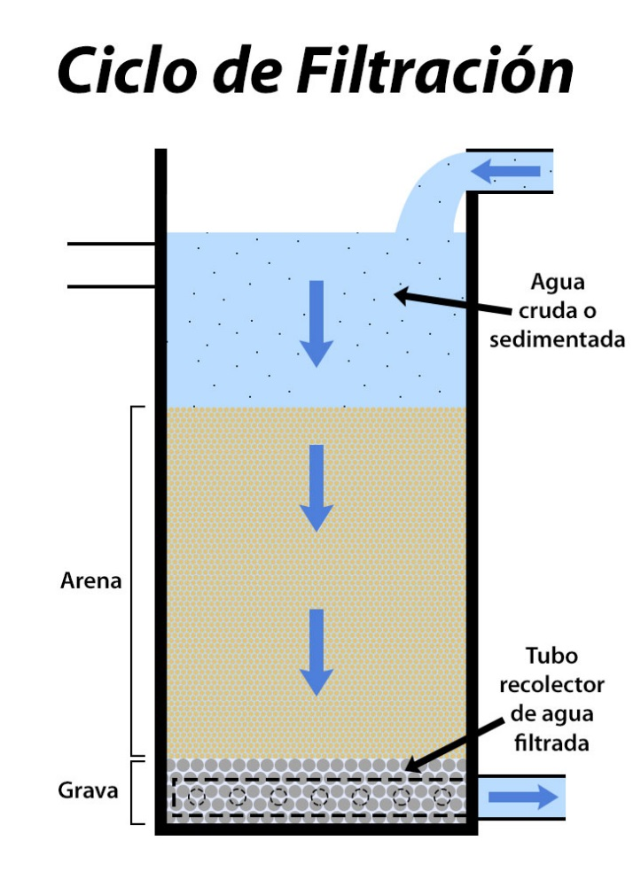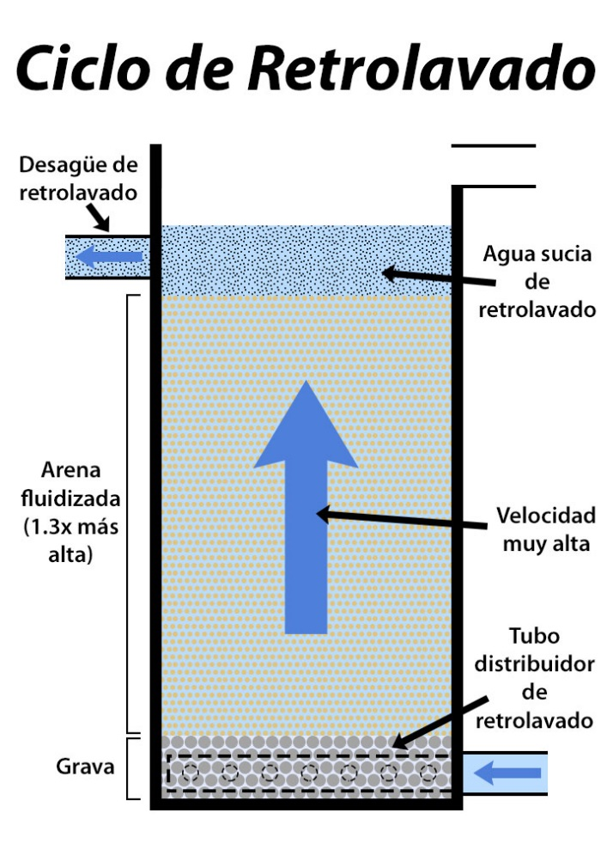

Se ve cómo cambia el flujo de agua en un filtro rápido de arena convencional con el ciclo de retrolavado.

Para fluidizar la arena se necesita mayor velocidad de agua en el filtro. Normalmente esto se hace con una bomba. La manera de generar esta velocidad sin energía eléctrica ni agua almacenada es una de las innovaciones que distingue el Filtro Rápido de Arena en Múltiples Capas de AguaClara (véase sección 3-8).

### Coagulante

La filtración rápida con arena funciona mucho mejor con una dosis de coagulante para que las partículas en el agua se peguen con mayor eficiencia a los granos de arena. En la planta AguaClara, el residuo de la dosis de coagulante que se aplica en el tanque de entrada de la planta es suficiente para que el filtro funcione bien.

### ¿Para qué filtrar?

En las plantas AguaClara normalmente se produce agua que cumple con la norma técnica nacional con respecto a la turbiedad y color *solamente con los procesos de floculación y sedimentación*. En teoría, este tratamiento es suficiente para que el cloro pueda funcionar, sin filtración. Sin embargo la filtración es importante por tres razones principales:

1. Elimina los patógenos que son resistentes al cloro, tal como la Giardia y el cryptosporidium. Estos microorganismos no están presentes en la mayoría de las fuentes de agua, pero cuando aparecen causan enfermedades graves, especialmente para los niños, y no se pueden controlar con el cloro.
2. Permite bajar aún más la turbiedad del agua, así mejorando su apariencia y seguridad para el consumidor.
3. Es otra línea de defensa contra cualquier falla de tratamiento. Es decir, si el agua tiene que pasar por un filtro antes de salir de la planta es mucho menos probable que algún contaminante escape que si solamente hubiera el proceso de sedimentación. Le da más seguridad y confiabilidad al proceso de tratamiento.

# Componentes de La Planta AguaClara

## Soluciones Madres de PAC y Cloro

### Funcionamiento

En la planta AguaClara se usan dos químicos: el policloruro de aluminio (**PAC** por sus siglas en inglés) como coagulante, y el hipoclorito de calcio (**cloro**) como desinfectante.

La solución madre de cada químico se almacena en **dos barriles** para mantener el flujo constante del químico en todo momento, ya que la interrupción de la dosis de cualquier de los dos químicos implica una falla de tratamiento. Cuando un barril está abasteciendo el dosificador el otro tiene la válvula de salida cerrada, y se aprovecha este tiempo para mezclar la nueva solución madre. De esta manera la nueva solución está lista cuando la solución en el barril activo se acaba, y simplemente se cambian las válvulas para no interrumpir la dosis en ningún momento.

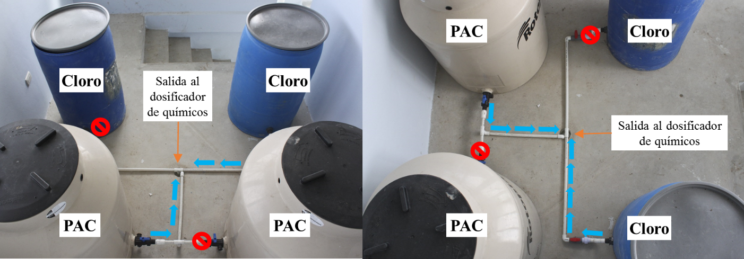

Para cada químico hay dos barriles, de tal manera que cuando uno está activo el otro está cerrado, listo para llenar con la nueva solución madre antes de que se acabe el otro.

### Estabilidad del hipoclorito de calcio

Tanto el químico en polvo como la solución mezclada del hipoclorito de calcio son *inestables*. Es decir, se degradan con tiempo y pierden su potencia. Cuando la concentración se disminuye significa que se está aplicando una dosis más baja con el mismo caudal de químico. Durante la vida de una solución madre si pierde significativamente su concentración la dosis se puede disminuir hasta no satisfacer la demanda de cloro. Ya que esto implica una falla de tratamiento que puede dejar patógenos activos en el agua, es muy importante asegurar lo más posible la estabilidad del cloro, así asegurando que la dosis sea la esperada.

La estabilidad del hipoclorito de calcio depende en gran medida de las características de la solución y las condiciones donde está almacenado. Para que la solución de cloro dure lo más posible, se puede:

1. **Evitar que se caliente**. Entre más baja está la temperatura del cloro, más tiempo durará. Un aumento pequeño de temperatura significa una gran pérdida de cloro. Si el barril de cloro está cerca del techo de la planta donde pega la radiación del calor es importante taparlo con algo. Lo mejor es una tela lustrosa.
2. **Usar una concentración baja**. Las soluciones de cloro con concentración baja se deterioran más despacio. Además se gastan más rápido para aplicar la misma dosis, así que el barril de solución tiene menos tiempo para deteriorar y la dosis se mantiene más constante.
3. **Hacer la mezcla con agua de alto pH**. La solución de cloro es más estable con alto pH. En la mayoría de los casos el operador no puede controlar esto ya que siempre usará la misma agua filtrada de la planta para preparar la mezcla.

Foto de un barril de cloro tapado con una tela para que no se caliente

### Concentración de PAC

Normalmente la solución madre de coagulante se hace mezclando cierto número de sacos del químico con el volumen de agua que llena el recipiente para llegar a la concentración especificada (véase sección 1-3). Este método es rápido y sencillo pero no es tan preciso porque:

1. El volumen de agua que llena el barril puede variar dependiendo de la altura a la que se llenó.
2. Muchas veces queda un poco del químico de la solución anterior en el fondo del barril que se mezcla con la nueva agua, aumentando la concentración.

Para trabajar con la dosis más precisa posible es necesario verificar la concentración de la solución madre con **densímetro**, un instrumento sencillo que mide la densidad de un líquido. El densímetro se mete en la solución de PAC y la densidad se lee directamente de la escala. Ya que la densidad está directamente relacionado con la concentración de la solución, se puede convertir la densidad en concentración.

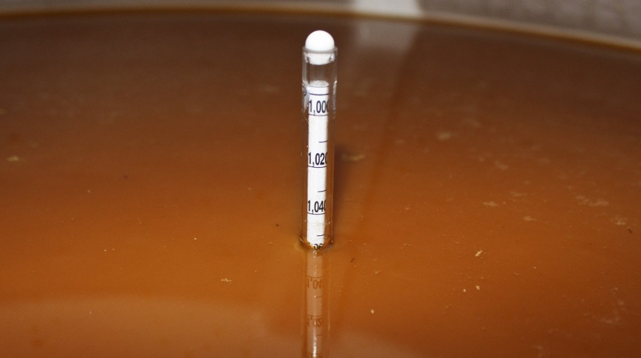

La foto es de un densímetro flotando en una solución de PAC. La densidad se lee de la línea exactamente donde está la superficie del líquido. En esta foto la densidad de la solución de PAC está alrededor de 1055 g/L.

La siguiente fórmula se puede usar para encontrar la concentración:

$$\text{Concentración} \text{=} \text{2} \text{×} \left(\text{Densidad}\text{ - }\text{1000}\right)$$

## Tanque de Entrada

### Propósitos

El primer recipiente en que se cae el agua al entrar en la planta es el **tanque de entrada**.

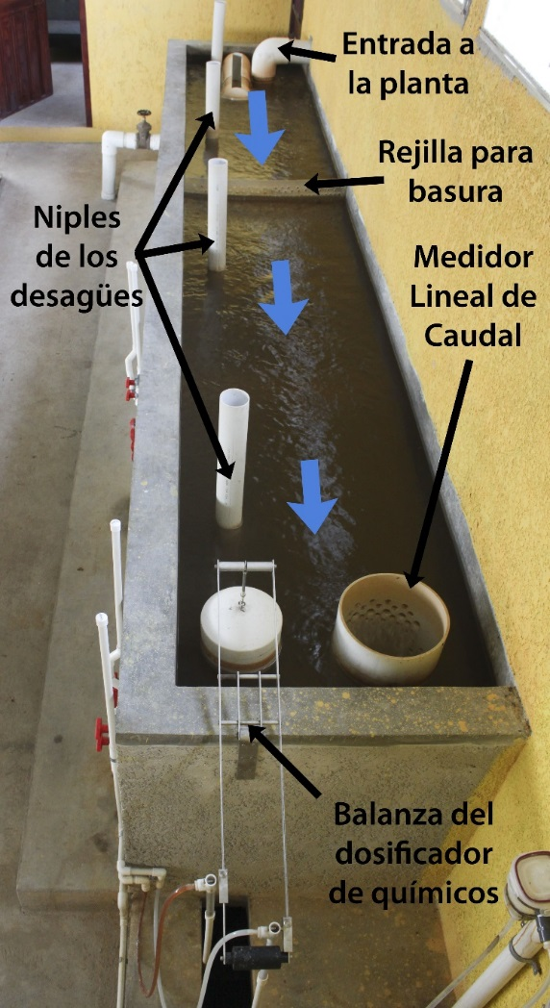

En esta foto del tanque de entrada se ven los componentes principales y el flujo de agua indicado con las flechas azules.

Tiene siete propósitos principales:

1. Es desarenador que sirve para eliminar el sedimento más grueso por la fuerza de gravedad.
2. En este tanque se mide el caudal de agua mediante el LFOM para la dosificación de químicos (véase sección 3-3).
3. Se puede hacer aforos precisos del caudal de agua que trae la línea de conducción, así verificando el funcionamiento del LFOM para medir el caudal. (Véase Actividad E4)
4. Con una válvula se puede controlar el caudal de agua que se trata, botando sólo el agua que no se necesita por el canal de limpieza.
5. Se puede botar toda el agua de la planta en este tanque.
6. Capta hojas y otros objetos grandes que traen la línea de conducción en una rejilla para basura.
7. Da un espacio para la observación y el muestreo del agua cruda.

### Tolvas

El tanque de entrada funciona como desarenador *autolavable*. Todo el sedimento grueso que trae el agua se cae al fondo del tanque para que no se sedimente después en el floculador. Cuenta con tolvas en la parte inferior que traen el sedimento a los desagües para facilitar la auto-limpieza. Cuando una tolva se llena con sedimento el operador sólo tiene que quitar el niple del desagüe unos segundos para que el sedimento se vaya al canal de limpieza debajo del tanque. De esta manera nunca hay necesidad de sacar el sedimento del tanque manualmente. (Véase Actividad E1)

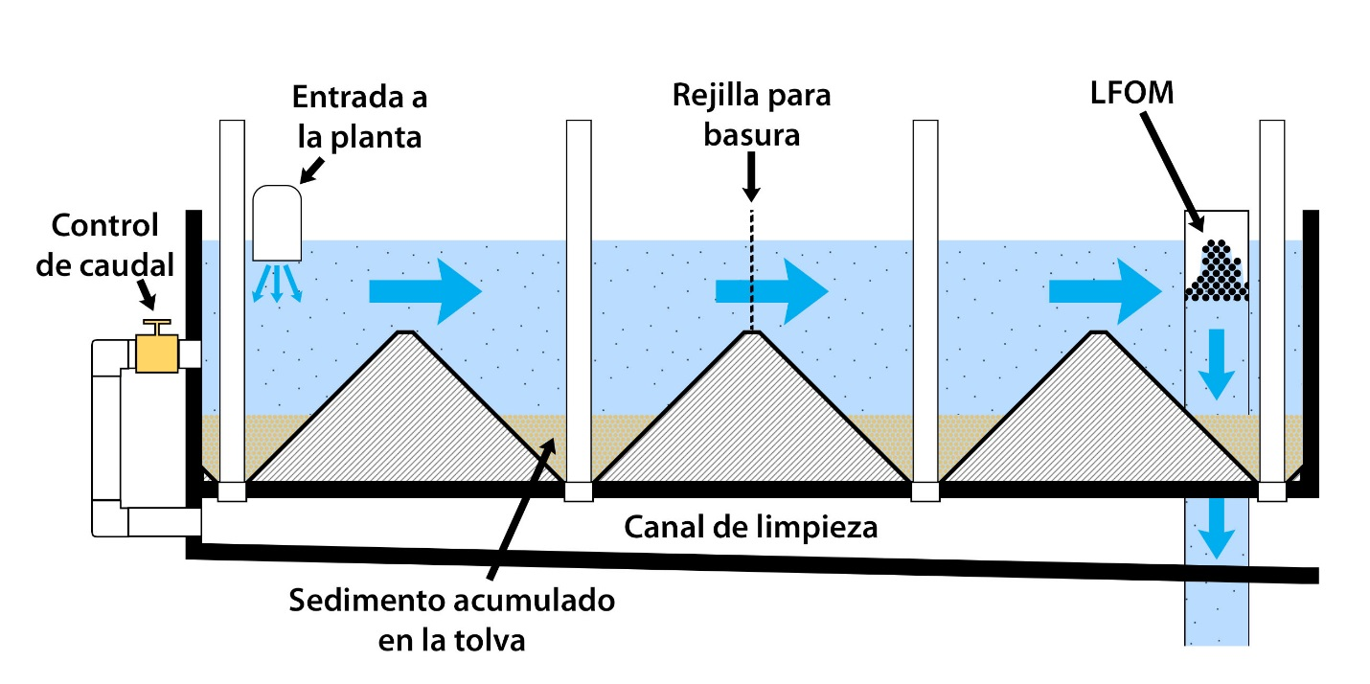

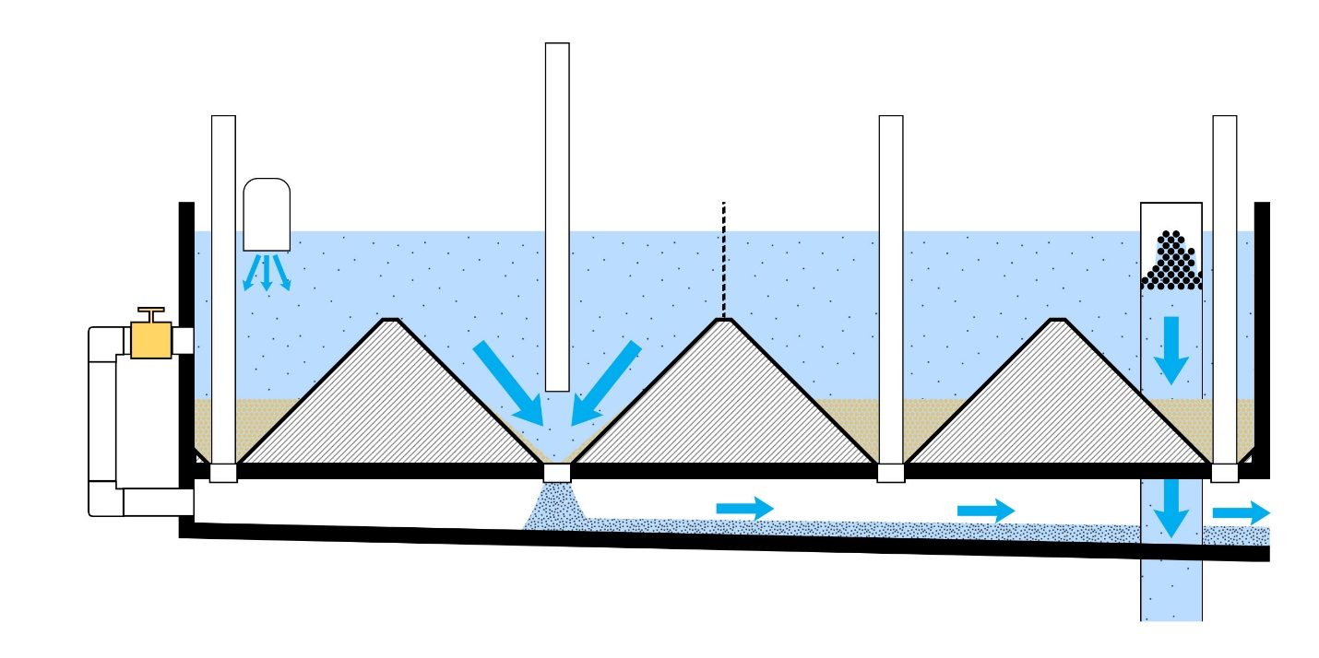

Cuando el sedimento se acumula en las tolvas el operador sólo tiene que quitar el niple del desagüe unos segundos para que todo el sedimento se vaya por el canal de limpieza.

Se puede averiguar la cantidad de sedimento acumulado en cada tolva sondeando el fondo con un pedazo de tubo. Si pasa mucho tiempo sin que se purgue el sedimento de una tolva se pone cada vez más difícil sacar el tubo de la camisa en el desagüe. Por eso se recomiendo hacer la purga con frecuencia.

### Válvula para controlar caudal

De la pared del tanque de entrada sale un tubo con válvula de compuerta que regresa al canal de limpieza debajo del tanque. La válvula se usa para botar una parte del agua que entra en la planta para bajar el caudal que se está tratando.

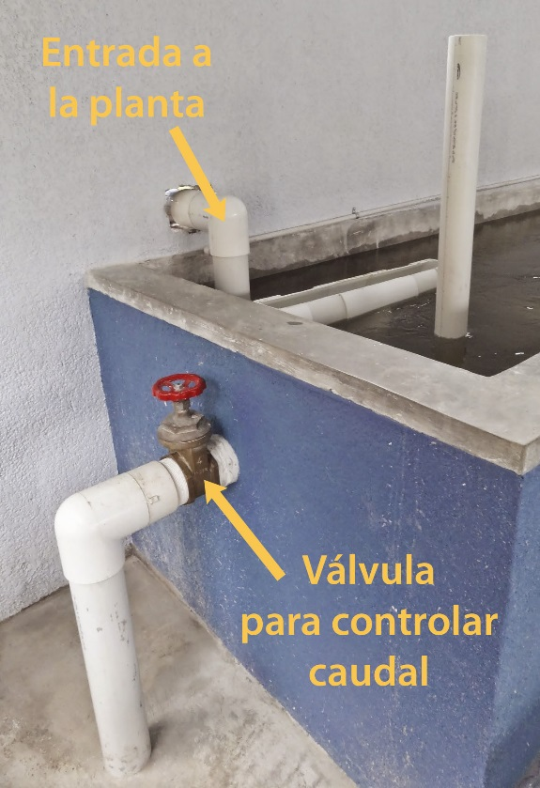

Para usar la válvula el operador la abre poco a poco, averiguando cada vez el caudal que resulta leyendo la medida en el LFOM. El nivel de agua en el tanque de entrada se ajustará según el caudal de agua que sigue en el proceso de tratamiento. El resto del agua se bota por el canal de limpieza (véase Actividad E3).

En muchos sistemas la línea de conducción no tiene válvula en la entrada a la planta porque hay demasiada presión para detener el flujo de agua sin dañar la tubería. En este caso la única manera de reducir el caudal de agua que *llega a la planta* es regular una válvula en la obra toma. Se usa la válvula de control de caudal cuando no es práctico mandar a una persona inmediatamente a la obra toma para regular la válvula allá. La ventaja es que al botar el agua excedente en el tanque de entrada no se gastan químicos tratándola.

Por ejemplo se puede usar esta válvula en las siguientes situaciones:

* El tanque de distribución está casi lleno en la noche y hay que terminar de llenarlo, pero va a rebosar si sigue con el caudal que trae la línea de conducción. Al reducir el caudal se ahorran químicos porque el tanque no rebosa con agua tratada. En la mañana cuando sube la demanda y el nivel en el tanque empieza a caerse la válvula se cierra de nuevo.
* Por mantenimiento en el sistema, se le corta el servicio a un sector temporalmente y la demanda es menos durante esas horas. En vez de que el tanque de distribución rebosa con agua tratada, se puede reducir el caudal que se trata para ahorrar químicos y sólo mantener el tanque lleno.

### Tubo de rebose

Algunas plantas cuentan con un tubo parado en la primera tolva con una ranura larga en la parte superior. Sirve para botar agua cuando el nivel en el tanque sube demasiado. Por ejemplo, el agua en el tanque puede rebosar en este tubo si:

1. Los agujeros del LFOM están tapados por alguna razón y el operador no está presente para quitar los niples de los desagües.
2. Llega mucho más agua a la planta de lo que puede tratar y el nivel de agua en el tanque sube arriba de la última fila de agujeros del LFOM (véase sección 3-3).

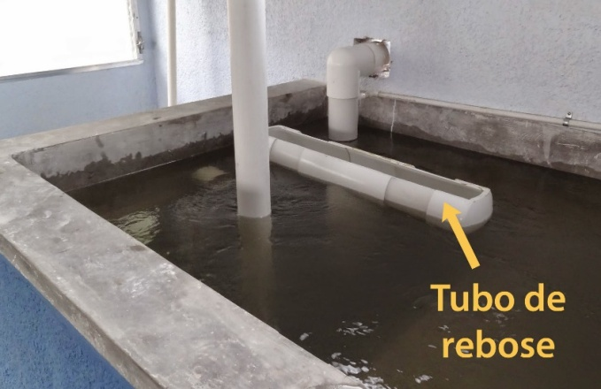

### Rejilla para basura

En el tanque de entrada se coloca una rejilla en el flujo de agua para captar hojas y otros objetos que trae la línea de conducción. Esto es importante para que estos materiales no tapen los agujeros del Medidor Lineal de Caudal, ya que esto afectaría el nivel de agua en el tanque de entrada, así cambiando las dosis del coagulante y el cloro. Es necesario limpiar la rejilla con regularidad para que no se acumule basura (Véase Actividad E1).

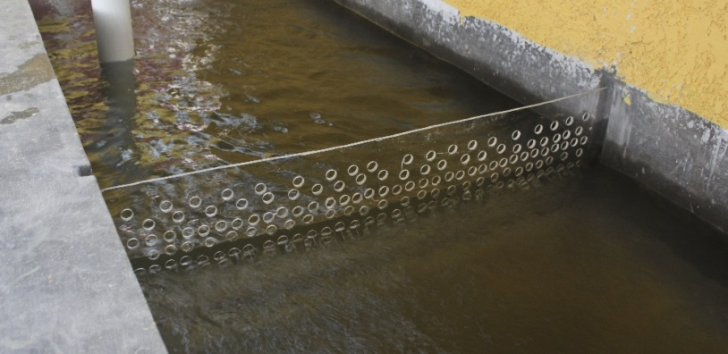

La rejilla en el tanque de entrada capta hojas y otros objetos grandes. Normalmente es una lámina perforada de plástico.

## Medidor de Caudal Lineal (LFOM)

### Descripción y propósito

El Medidor de Caudal Lineal (**LFOM** por sus siglas en inglés) es la salida del tanque de entrada. Es un tubo perforado con agujeros por los que fluye el agua. El diseño especial de los agujeros hace una relación **lineal** entre el caudal de agua y el nivel de agua en el tanque (véase sección 3-3-2).

Cuando la planta está tratando el caudal máximo de diseño, el nivel de agua en el tanque de entrada debe estar justo en la parte arriba de la fila más arriba de agujeros en el LFOM. Cuando no hay caudal en la planta, el nivel de agua se cae hasta la parte abajo de la fila más abajo de agujeros. El LFOM tiene 20cm de alto. Quiere decir que la diferencia entre el nivel máximo en el tanque de entrada, que corresponde al caudal máximo de diseño, y el nivel mínimo es de 20cm.

La relación entre el caudal y el nivel de agua creada por el LFOM tiene dos ventajas:

1. Vincula el caudal de agua con el dosificador de químicos mediante un flote en el tanque de entrada, para que la cantidad de químicos se ajuste automáticamente a la cantidad de agua que se trata.
2. Permite que el operador lea el caudal de agua directamente del tanque de entrada, sin instrumentos electrónicos.

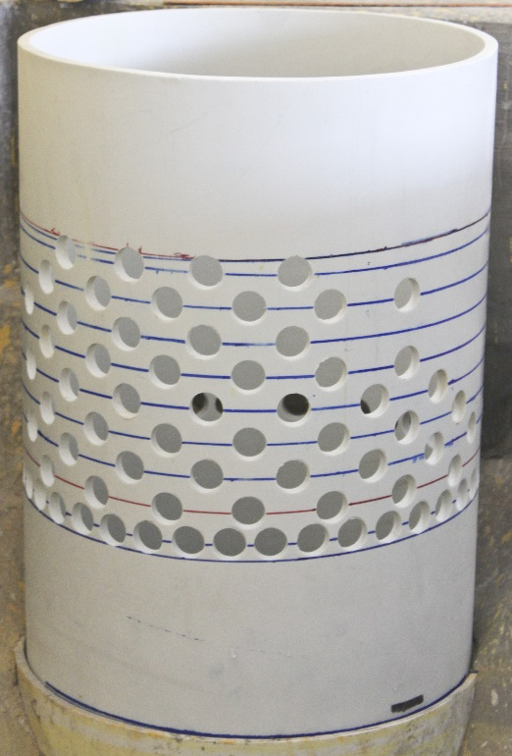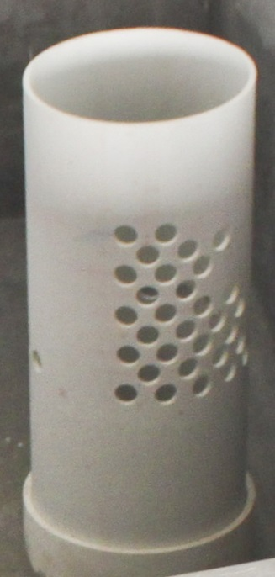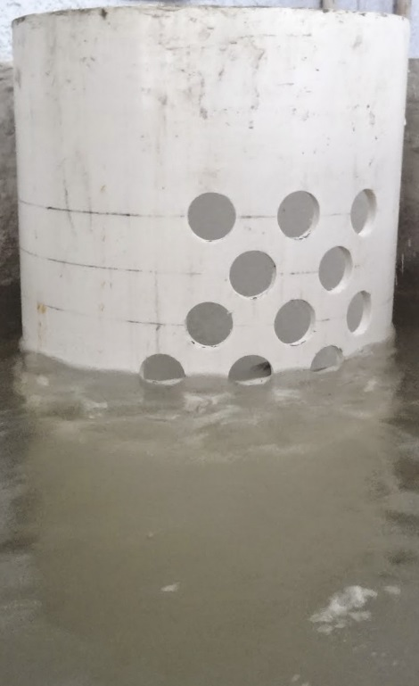

El diseño de los agujeros del LFOM sólo depende del caudal máximo, que representa el nivel de agua más alto. Esto determina el tamaño de los agujeros y el número de agujeros en cada fila.

### ¿Qué quiere decir lineal?

La relación **lineal** entre el caudal de agua en la planta y el nivel de agua en el tanque significa que cada incremento en el caudal provoca el mismo incremento en el nivel de agua. Quiere decir que si el caudal está a la mitad del caudal máximo, el nivel de agua también está a la mitad del nivel máximo (1/2 x 20cm = 10cm arriba del nivel mínimo). Si el caudal está a un cuarto del máximo, el nivel de agua también está a un cuarto (1/4 x 20cm = 5cm arriba del nivel mínimo).

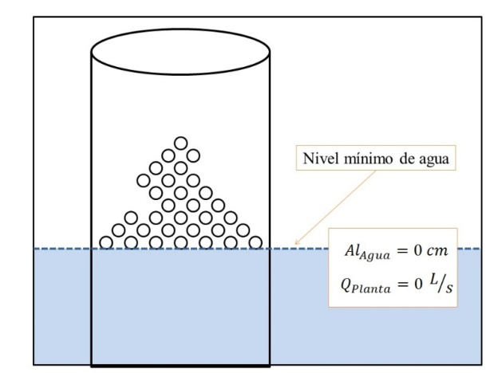

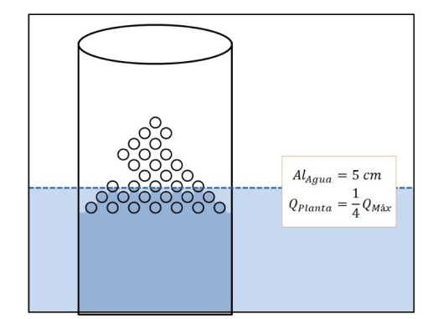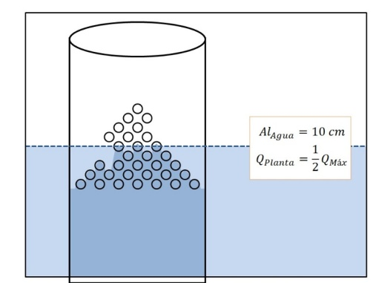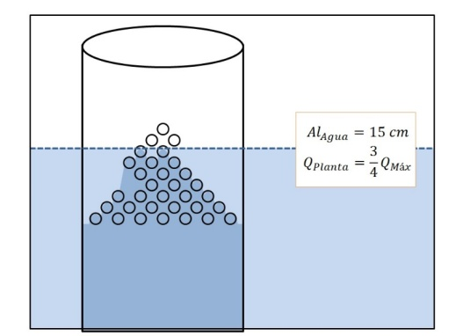

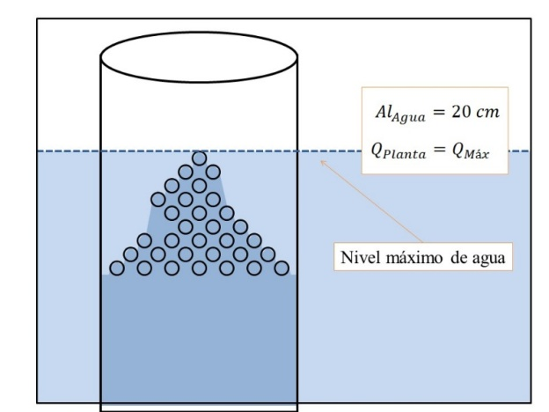

Con el Medidor de Caudal Lineal de 20cm, cada incremento en el caudal provoca el mismo incremento en el nivel de agua en el tanque de entrada.

## Dosificadores de Coagulante y Cloro

### Propósito

Los dosificadores de coagulante y cloro regulan la cantidad de cada químico que se mezcla con el agua para mantener la dosis adecuada. El operador también selecciona la dosis de cada químico manipulando el dosificador. Así que el dosificador es como el “alma” de la planta, controlando la parte más delicada.

El dosificador de AguaClara es **semi-automático**. Por un lado, el operador tiene que seleccionar la dosis de cada químico manualmente. Esa parte requiere del pensamiento humano. Sin embargo, al seleccionar la dosis, el dosificador se ajusta automáticamente para compensar los cambios de caudal en la planta. Si sube el caudal, sube también la cantidad de químico que pasa por el dosificador, para mantener la misma dosis. De igual manera, si se detiene el flujo de agua en la planta, también se detiene el flujo de los dos químicos.

El caudal de los dos químicos está vinculado con el caudal de agua en la planta mediante la balanza en la pared del tanque de entrada.

### Balanza y botes de carga constante

La balanza en la pared del tanque de entrada es el componente del sistema de químicos que conecta el flujo de químicos con el caudal de agua en la planta.

El dosificador de cada químico también cuenta con un **bote de carga constante**, un recipiente con una válvula flotadora que mantiene el mismo nivel de fluido siempre. La altura del bote está calibrada con la altura de la balanza (Actividad Q6).

Lo que controla el caudal de químico que pasa por el dosificador es el desnivel entre el fluido en el bote de carga constante y el punto de caída en la balanza del dosificador. Entre más desnivel hay entre los dos extremos de este recorrido, más químico puede pasar por el sistema.

Por lo tanto, al incrementar el desnivel, aumenta también el caudal del químico. Hay dos maneras de que el desnivel puede cambiar:

1. El caudal en la planta cambia. Esto provoca un cambio en el nivel de agua en el tanque de entrada mediante el LFOM (sección 3-3). Ya que la balanza está conectada a ese nivel con el flote, se inclina según el caudal en la planta. Si el caudal sube, la balanza se inclina más y se incrementa el desnivel entre el bote de carga constante y el punto de caída del químico. El sistema está calibrado de tal manera que para una dada posición del deslizador se mantiene aproximadamente la misma dosis de químico, sin importar el caudal en la planta.
2. El operador cambia la posición del deslizador en la balanza. Ésta es la manera de manipular la dosis del químico. Cada posición de la balanza corresponde a una dosis, independiente del caudal de agua en la planta.

### Mangueras de diámetro pequeño

En el recorrido entre los botes de carga constante y el punto de dosificación en la balanza, el químico pasa por una serie de mangueras de diámetro pequeño en paralelo. Esta parte del recorrido es como el “cuello de la botella”, donde el flujo del químico se encuentra con mayor resistencia.

Para que la dosis se mantenga mediante la balanza, es necesario que cada incremento en el desnivel del recorrido corresponda al mismo incremento en el caudal de químico. Por principios de la mecánica de fluidos, esta relación se logra con resistencia al flujo en forma de tubería o mangueras largas y rectas. El flujo en las mangueras debe ser suave. Por eso se divide el caudal de cada químico entre varias mangueras para reducir la velocidad en cada una.

El funcionamiento del dosificador es muy sensible al diámetro de estas mangueras y cualquier obstrucción que tienen adentro. Por eso es muy importante mantener las mangueras y sus conectores de los dos sistemas de químicos limpios (Actividad Q10 y Actividad Q11).

Las mangueras cuentan con válvulas en los dos extremos. Éstas tienen dos propósitos:

1. Se puede cerrar las válvulas en los dos extremos de una manguera para quitarla y lavarla sin derramar mucho químico.
2. Se puede cerrar una o más mangueras para reducir el caudal máximo del químico. Esto se hace por ejemplo para tener más precisión en la selección de la dosis con la balanza cuando sabe que sólo se van a usar dosis bajas. En la época seca del año puede que la turbiedad de cruda se mantenga baja y sólo se usen dosis de coagulante menos de 10 mg/L. En este caso, al cerrar algunas mangueras se puede usar todo el largo de la balanza para especificar dosis en ese rango bajo, así logrando más precisión.

## Mezcla Rápida

La **mezcla rápida** distribuye uniformemente el coagulante en el agua. El objetivo es que no quede ninguna parte del flujo de agua sin químico, ya que las partículas allí que no reciben coagulante no flocularían y podrían pasar por el proceso de sedimentación.

En la planta AguaClara la mezcla rápida es un orificio en la entrada al floculador. Cuando el flujo de agua vuelve a expandirse después de pasar por el orifico hay una zona de alta turbulencia que mezcla el químico con el agua.

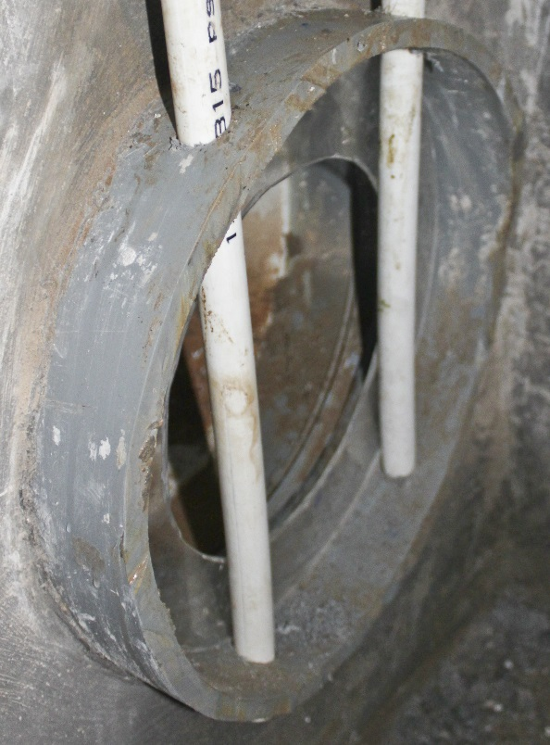

En este caso la mezcla rápida es un agujero en un disco de acrílico que cabe en la camisa en la entrada al floculador.



En la mezcla rápida, el coagulante está agregado justo antes del orificio. La expansión del flujo después del orificio tiene alta turbulencia que distribuye el coagulante.

## Floculador

El floculador de AguaClara es una serie de canales con láminas que dirigen el flujo de agua. El flujo de agua se da vuelta cada vez que pasa por arriba o por debajo de una lámina. La vuelta provoca una mezcla suave que promueve choques entre partículas. De esta manera las partículas se van pegando y creciendo a lo largo de la serie de canales (véase sección 2-1).

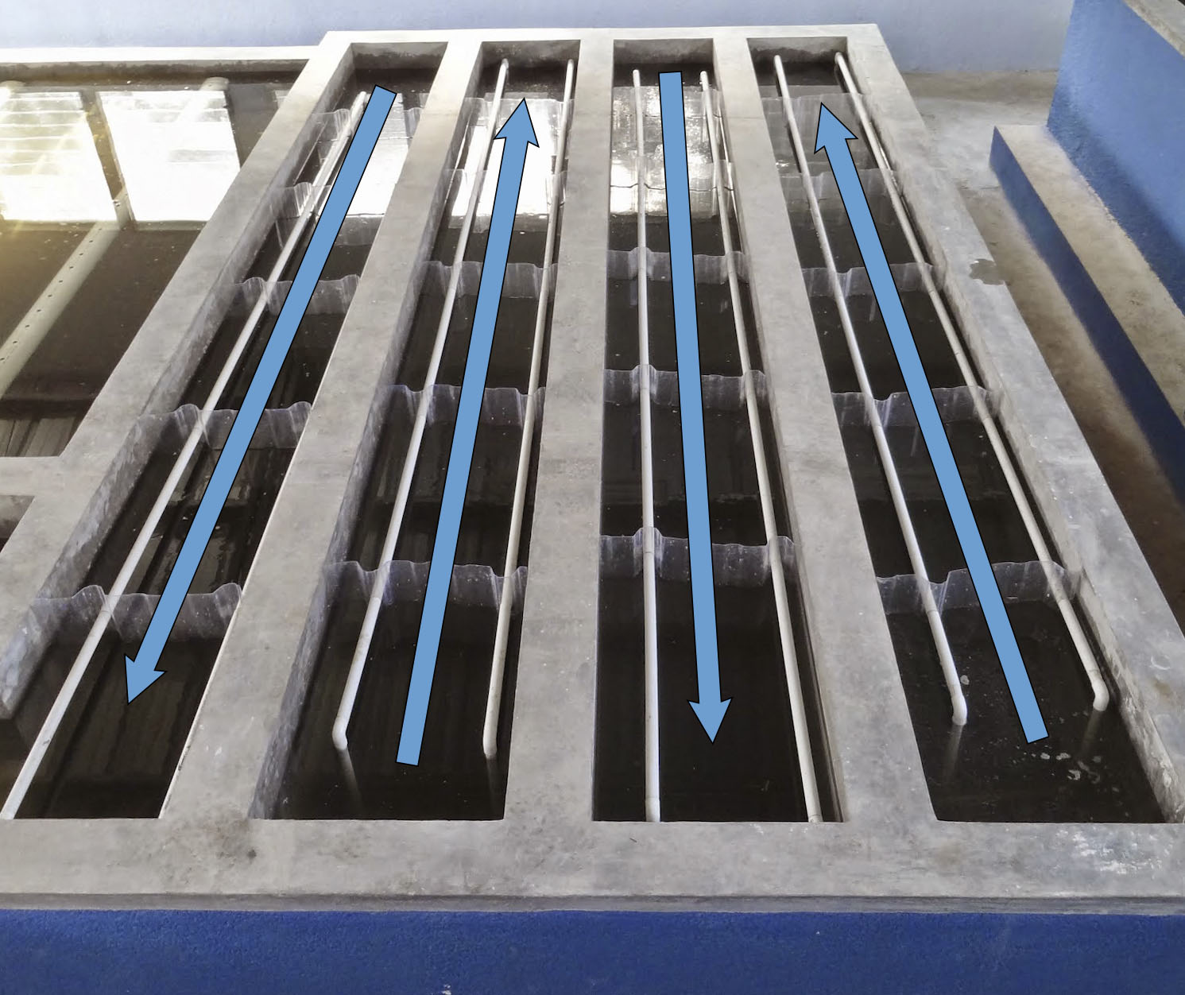

Se ve el flujo de agua por los canales del floculador, terminando en el canal de entrada de los tanques de sedimentación. El agua fluye por arriba y debajo de las láminas de policarbonato para lograr la mezcla que permite que las partículas se choquen entre sí.

Las láminas pueden durar muchos años pero el mayor riesgo ocurre llenando o vaciando el floculador. Las láminas no deben soportar la carga cuando hay agua sólo en un lado. Por eso es necesario siempre levantar los módulos cuando se llenan o se vacían los canales para que el agua pase por debajo.



Se fijan los deflectores del floculador con una estructura de tubería de PVC que fácilmente se puede sacar del canal para el mantenimiento. A la derecha se ve otro “módulo” de láminas levantado y apoyado con tubos cruzados para que no se dañen los deflectores de abajo por la presión de agua al vaciar o llenar el floculador.

El floculador cuenta con válvulas de drenaje para cada canal. El piso de los canales está inclinado hacia los desagües para facilitar la limpieza de sedimento. Los módulos se fabrican de tal manera que la altura de las láminas sigue la pendiente del piso, para que cada lámina descanse en el piso pero la parte arriba del módulo está a nivel. Por eso es importante mantener la orientación del módulo si se saca del canal para mantenimiento.

## Tanques de Sedimentación

### Canales de entrada y salida

Los tanques de sedimentación cuentan con un sistema de cuatro canales a un extremo. Estos canales controlan la distribución, rebose y recolección del flujo entre los tanques de sedimentación.

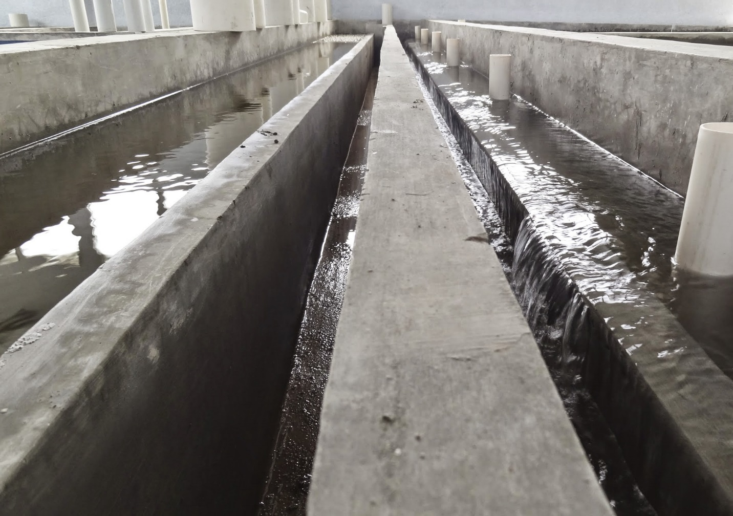

En esta vista de los cuatro canales de los tanques de sedimentación el canal de entrada está a la izquierda. El siguiente a la derecha sirve para botar agua mal floculada en caso de una falla de tratamiento. A la derecha se ve el canal de salida, dividido en dos por el vertedero que mantiene el nivel de agua en los tanques de sedimentación.

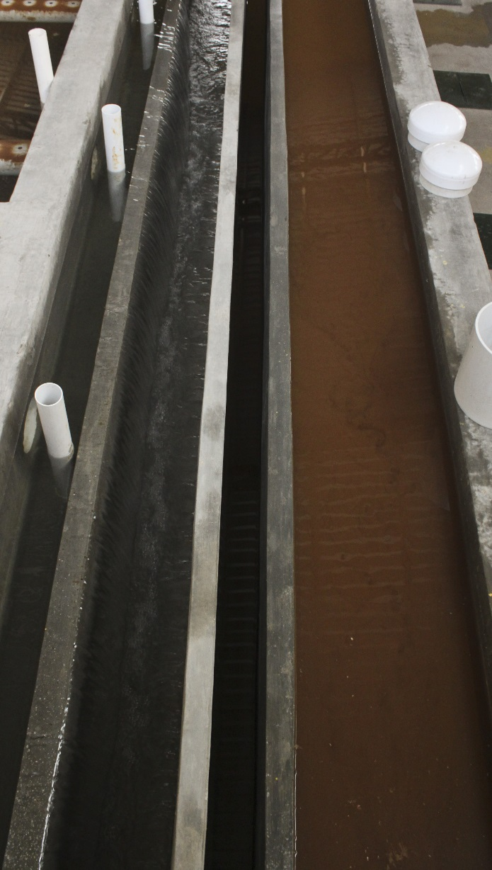

A la derecha se ve el agua turbia distribuyéndose entre los tanques de sedimentación en el canal de entrada. A la izquierda está el agua sedimentada en el canal de salida.

Del primer canal después del floculador el agua floculada se distribuye entre los tanques de sedimentación. Este canal cuenta con una pendiente en el sentido contrario al flujo de agua. La pendiente sirve para mantener la velocidad de agua a lo largo del canal, aunque el caudal se reduce con cada entrada a un tanque de sedimentación. Esto se hace para que no se sedimenten flóculos en el extremo del canal donde el agua se movería muy despacio si no fuera por la pendiente.

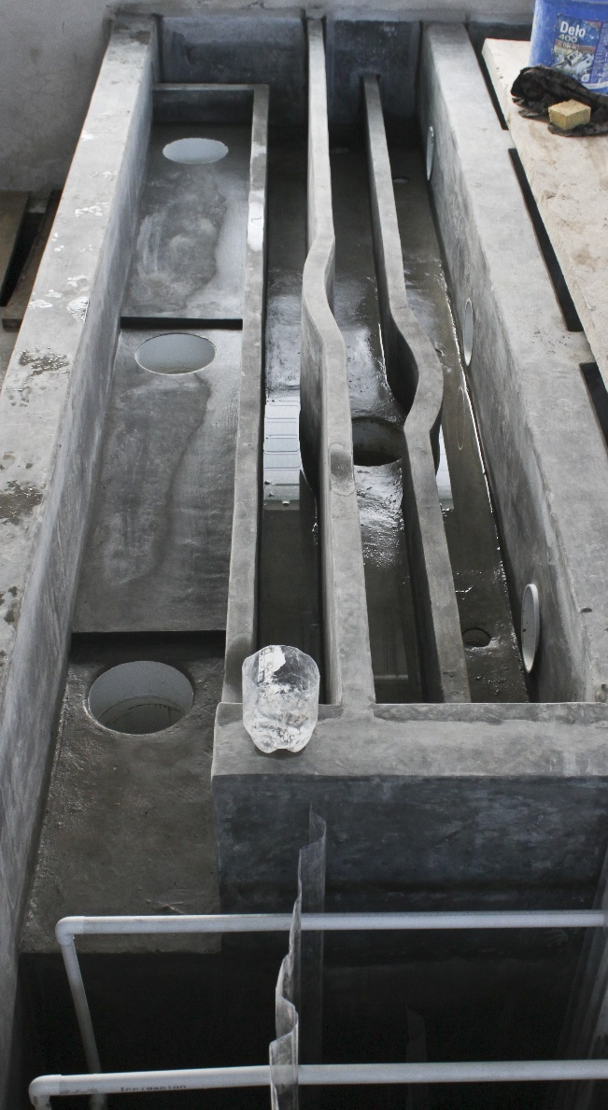

El agua del floculador pasa al canal de entrada a la izquierda. De allí se distribuye entre los tanques de sedimentación. En el caso de esta foto hay tres. El canal de entrada cuenta con una pendiente para que el área de flujo se vaya disminuyendo a lo largo del canal.

El agua sedimentada que se recolecta de la parte superior de los tanques se combina en el último de los cuatro canales desde el pasillo. De allí se cae sobre el vertedero que corre a lo largo del canal, al tercer canal del pasillo, donde se lleva a los filtros. El vertedero asegura el mismo nivel de agua en todos los tanques y una distribución equitativa de caudal.

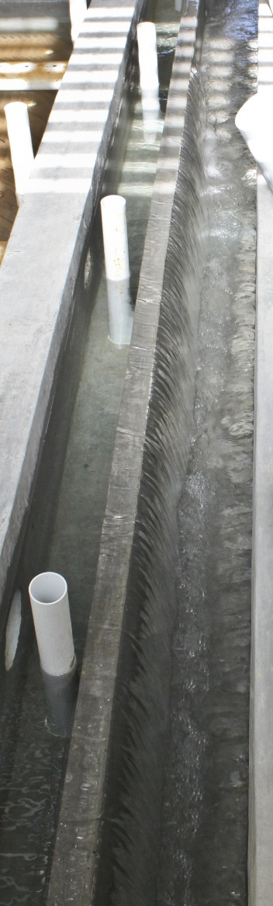

El agua sedimentada se cae sobre el vertedero de salida en el canal de salida de los tanques de sedimentación, antes de llegar a la caja de entrada al filtro.

El segundo canal desde el pasillo sirve para botar agua mal floculada en caso de una falla de tratamiento. Se ponen niples en las entradas a los tanques de sedimentación y el agua se cae sobre el vertedero al segundo canal hasta que se recupere la buena floculación (Actividad Fl2). El vertedero mantiene aproximadamente el nivel de agua en el floculador para que ese proceso siga funcionando normalmente.

Una foto del canal botando agua floculada

### Manifold de entrada

El **manifold de entrada** es el tubo que distribuye el agua floculada a lo largo de la parte inferior de cada tanque de sedimentación. Tiene una fila de **difusores** en la parte inferior. Estos son tubos formados de diámetro 1” a través de los cuales salen los chorros de agua floculada.

Los difusores del manifold de entrada tienen dos propósitos:

1. Dirigir los chorros de entrada directamente para abajo. Si el agua saliera de agujeros tendría una velocidad horizontal por el flujo dentro del tubo. Esto crea una corriente circulante en el tanque que puede levantar flóculos a un extremo.
2. Crear un chorro de agua en forma lineal dirigido a la orilla de la **media caña** en el fondo del tanque. Cuando el chorro se da vuelta en la media caña levanta todo el sedimento que se cae allí para mantenerlo suspendido en el manto de lodos.

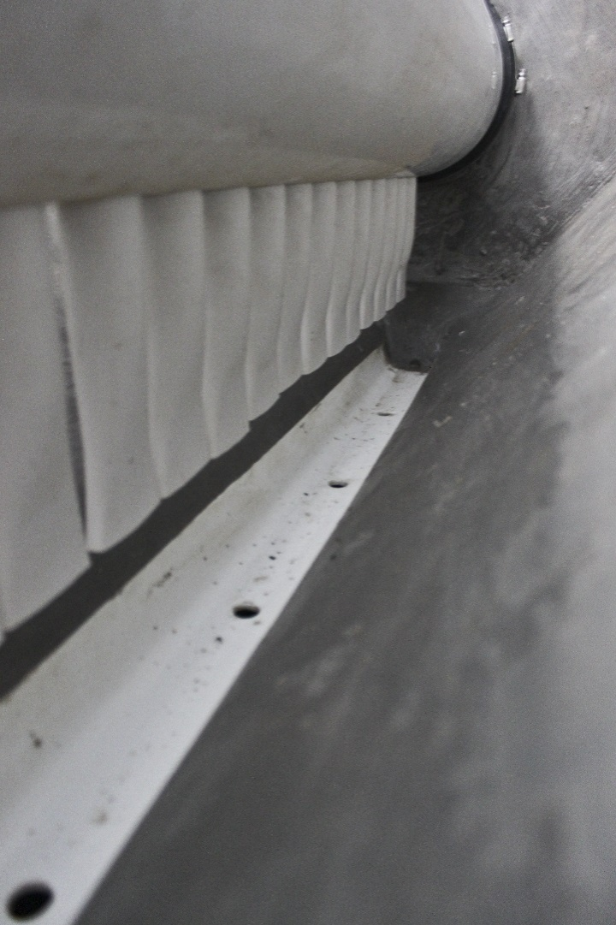 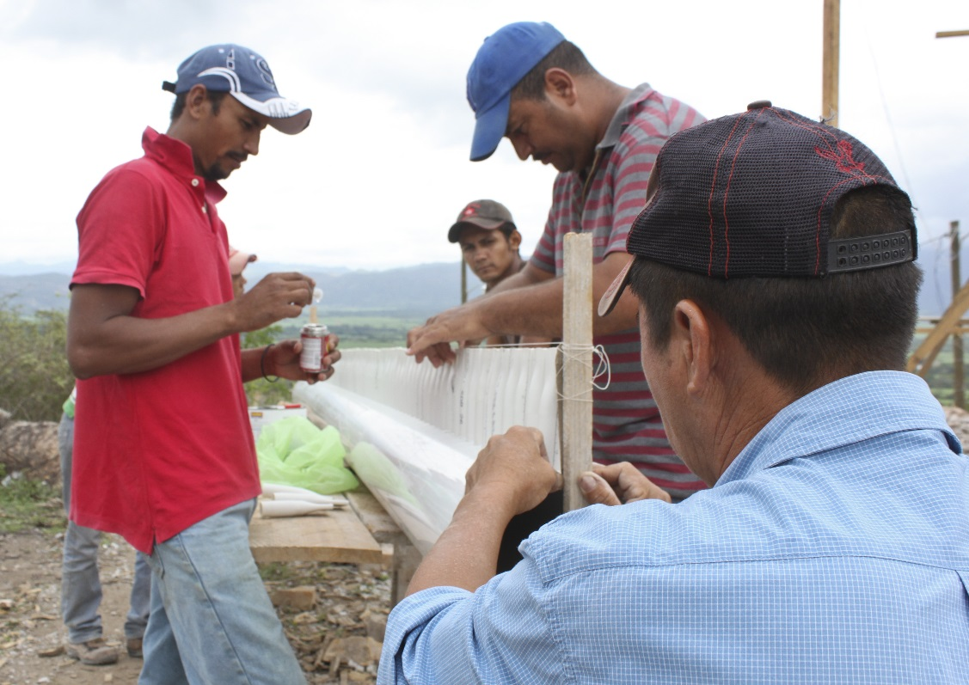

A la izquierda se ven los difusores del manifold montado en el tanque de sedimentación, dirigidos hacia la media caña abajo. A la derecha se ve el proceso de fabricar el manifold con la fila de difusores completamente recta.

El manifold de entrada no está en el centro del tanque de sedimentación, sino cuatro centímetros a un lado. Esto es para que los chorros que salen de los difusores caigan en la *orilla* de la media caña en el fondo del tanque.

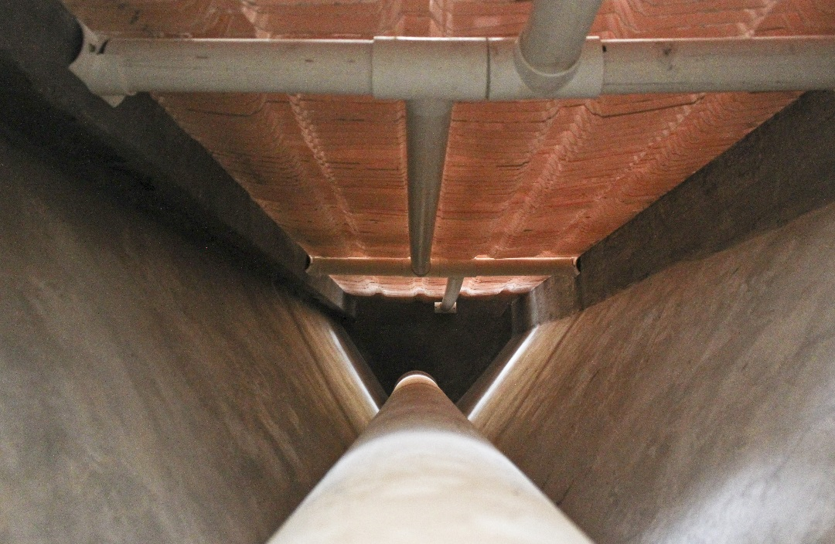

En esta vista dentro un tanque de sedimentación vacío se ve que el manifold de entrada, el tubo abajo en el centro de la foto, está casi en el centro del tanque. En este espacio debajo de las láminas se forma el manto de lodos (véase sección 2-3).

El manifold de entrada debe estar perforado en la parte superior con cuatro agujeros distribuidos a lo largo del tubo. Estos hoyos dejan salir el aire cuando el tanque se llena.

### Tolva de flóculos

El **manto de lodos** es el lecho denso de flóculos suspendidos en la parte inferior de cada tanque de sedimentación (véase sección 2-3). Cuando alcanza cierto nivel, el excedente del manto de lodos se cae sobre un vertedero a la **tolva de flóculos**. De esta manera, con el vertedero se controla el nivel máximo que alcanza el sedimento para que no llegue a las láminas y después a la salida del tanque. La tolva de flóculos es un espacio que permite controlar el excedente del manto de lodos botando sólo lo que se cae en la tolva (Actividad S1).

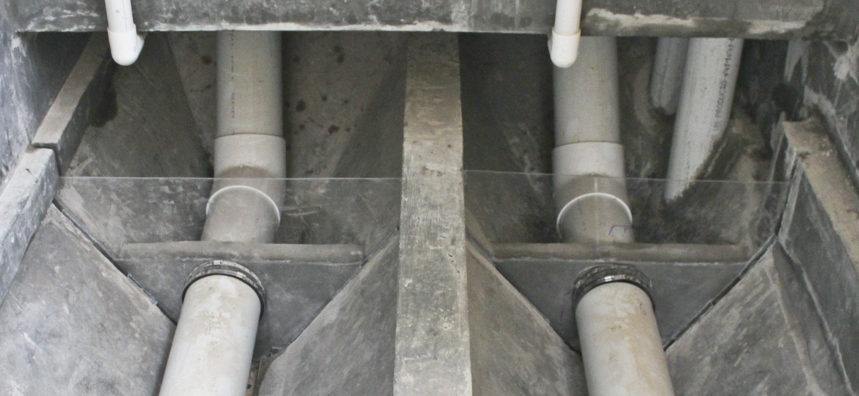

Se ven las tolvas de flóculos de dos cámaras de sedimentación debajo de los canales de entrada y salida. En este caso, en San Nicolás, SB, los vertederos de flóculos son de láminas de acrílico. En otras plantas se construyeron de concreto. La salida de la tolva está en la parte inferior debajo del manifold de entrada.

### Manifold de salida

El agua se recolecta de la parte superior del tanque de sedimentación a través de un tubo perforado que se llama el **manifold de salida**. El agua entra en el tubo a través de la fila de agujeros en la parte arriba. El manifold de salida lleva el agua sedimentada al canal de salida.



El manifold de salida es el tubo perforado en la parte superior del tanque.

En caso de un problema con sólo un tanque de sedimentación se puede tapar el manifold de salida en el canal de salida. Esto detiene el flujo por ese tanque hasta que se pueda recuperar el buen funcionamiento.

### Drenaje de limpieza de la superficie

El tubo de 2”, que sube a la parte superior de cada tanque de sedimentación pegado a los canales de entrada y salida, sirve para limpiar la superficie del agua. Para usarlo se quita la camisa para abrir el tubo justo debajo de la superficie del agua. El operador puede empujar los flóculos, la espuma, o cualquier insecto flotando en el agua hacia la salida para mantener el tanque limpio (Actividad S2).

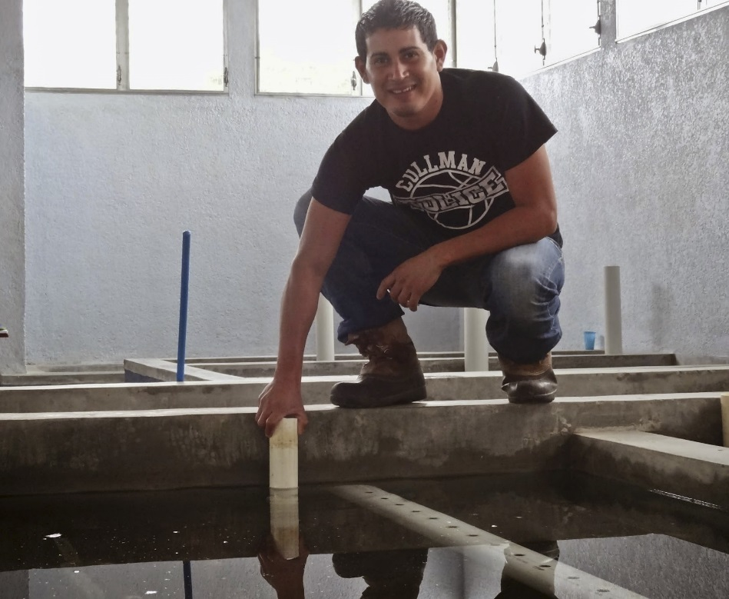

Un operador quita el niple que está tapando el drenaje de la superficie de un tanque de sedimentación

## Filtro Rápido de Arena en Múltiples Capas (FRAMCA)

### ¿Qué es el FRAMCA?

El FRAMCA de AguaClara es una configuración especial del filtro rápido de arena que cumple el objetivo de retrolavar el filtro sin bombas eléctricas (véase sección 2-4). La diferencia principal que destaca el FRAMCA es que divide el flujo de agua entre seis capas dentro del lecho de arena. De esta manera, combinando el flujo de todas las capas puede lograr la velocidad seis veces más alta que se necesita para el **retrolavado**.

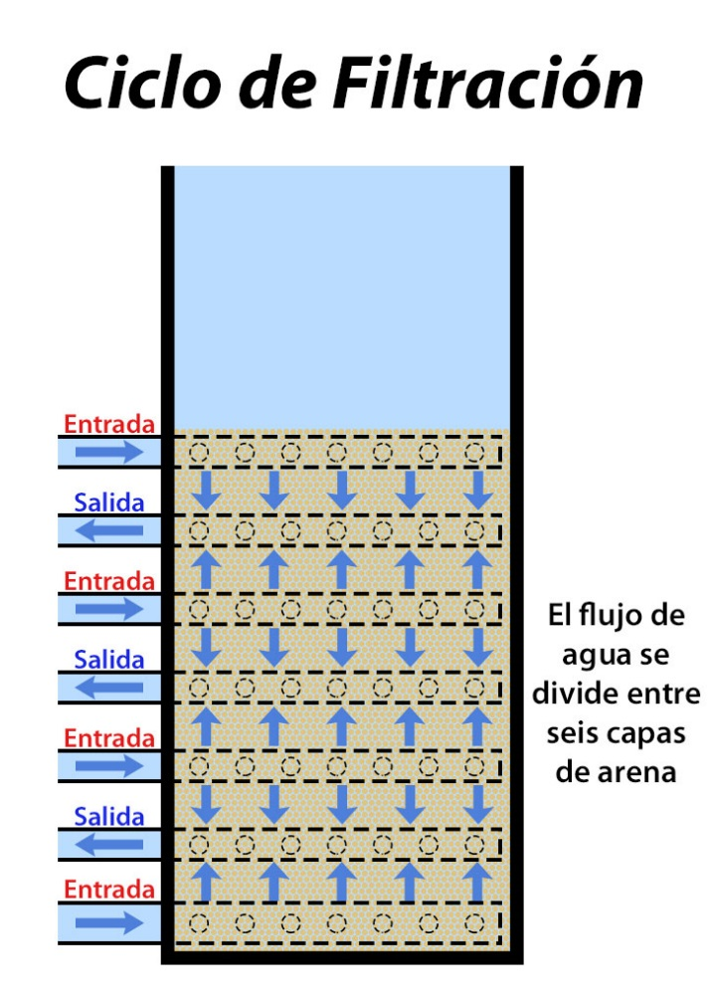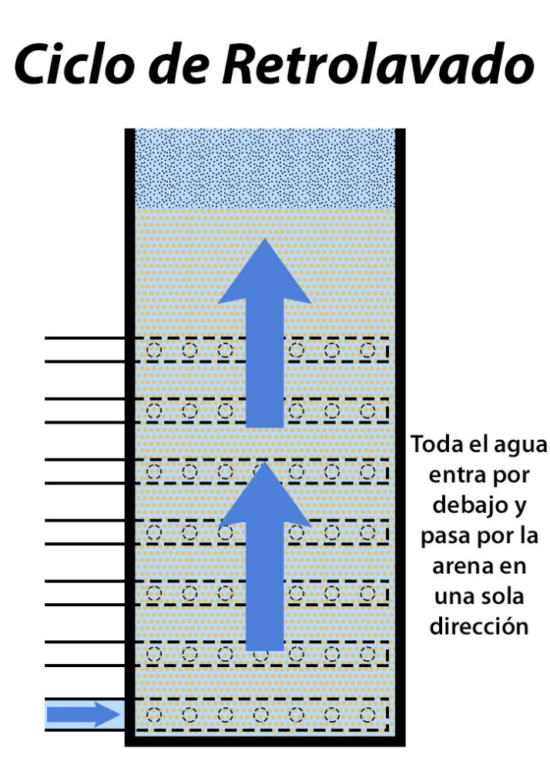

En el ciclo de filtración el agua entra en la arena por cuatro entradas y sale por tres salidas para dividir el flujo entre seis capas de arena. En el ciclo de retrolavado toda el agua sigue un solo recorrido por la arena, así logrando una velocidad seis veces más alta para fluidizar la arena.

Comparado con un filtro rápido de arena convencional, el FRAMCA:

* No requiere de bombas eléctricas para el retrolavado.
* Ocupa seis veces menos espacio para tratar el mismo caudal de agua. Funciona como seis filtros orientados uno encimo de otro. Véase el dibujo abajo.
* Gasta mucho menos agua en el ciclo de retrolavado. Esto significa que hay menos desperdicio de agua en la planta.
* Se retrolava con agua *sedimentada*, no con agua *filtrada*. De esta manera se puede usar la misma agua que está entrando al filtro para retrolavarlo. No hay necesidad de tanques adicionales para almacenar agua filtrada. Significa que hay que botar la primera agua que sale del filtro después del ciclo de retrolavado, ya que lo primero que sale del lecho de arena sólo es agua sedimentada que no ha sido filtrada.
* Ingresa y egresa el agua a través de redes de tubos ranurados dentro del lecho de arena.
* Filtra el agua por un lecho de arena más delgado.

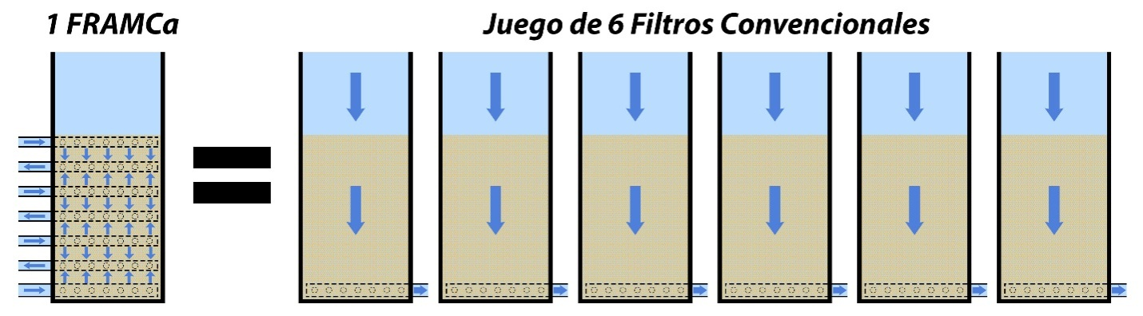

Se necesita un juego de seis filtros convencionales para tratar el mismo caudal de agua de un solo FRAMCA del mismo tamaño.

### Caja de entrada

La caja de entrada al filtro es donde se cae el agua que viene de los tanques de sedimentación. De aquí se divide el flujo entre los cuatro tubos de entrada al filtro durante el ciclo de filtración.

De la caja de entrada al filtro el operador puede:

* Observar el nivel de agua, el que indica qué tan lleno de sedimento está el filtro, o en algunos casos que hay una obstrucción en la tubería.
* Observar la calidad de agua sedimentada.
* Realizar o parar el retrolavado del filtro manipulando los niples en las camisas de los cuatro tubos de entrada (véase Actividad Fi1).
* Desviar agua directo a la distribución tapando los cuatro tubos de entrada al filtro con niples (véase Actividad Fi4).

La caja de entrada cuenta con por lo menos una lámina colocada en la caída de agua para evitar que lleguen burbujas a los tubos de entrada al filtro, ya que **el aire dentro de la arena perjudica el proceso de filtración**.

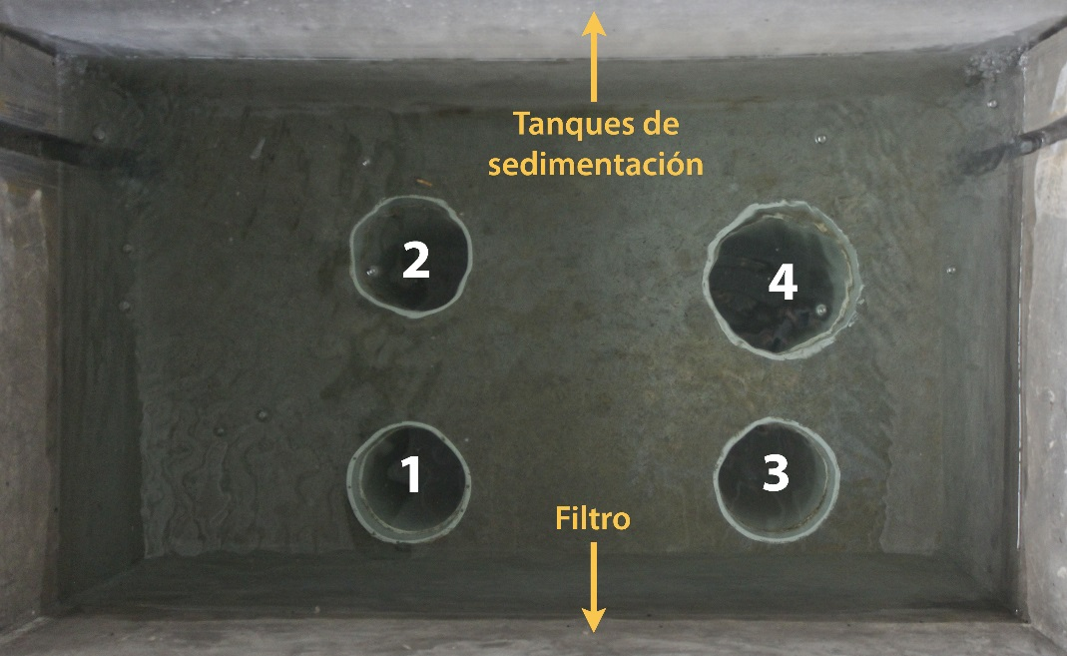

En la caja de entrada del FRAMCA el caudal de agua se divide en cuatro para entrar en el filtro a cuatro niveles distintos. A las entradas se les asignan números empezando con la superior.

### Manifolds de entrada y salida

Los **manifolds** son las redes de tubos ranurados que distribuyen y recogen el agua dentro del lecho de arena. Hay un manifold para cada una de las cuatro entradas y tres salidas. Esta parte del FRAMCA nunca se ve cuando la planta está funcionando porque siempre está tapada con arena.

La función principal de los manifolds es inyectar y sacar agua del filtro sin que salga ni un grano de arena. Las ranuras de los tubos ranurados miden 0.2mm de ancho, menos que el diámetro mínimo de los granos de arena que está alrededor de 0.4mm. Las redes de tubos se fabrican y se instalan en el filtro con cuidado para que no quede ninguna conexión floja ni un punto donde la arena podría entrar.

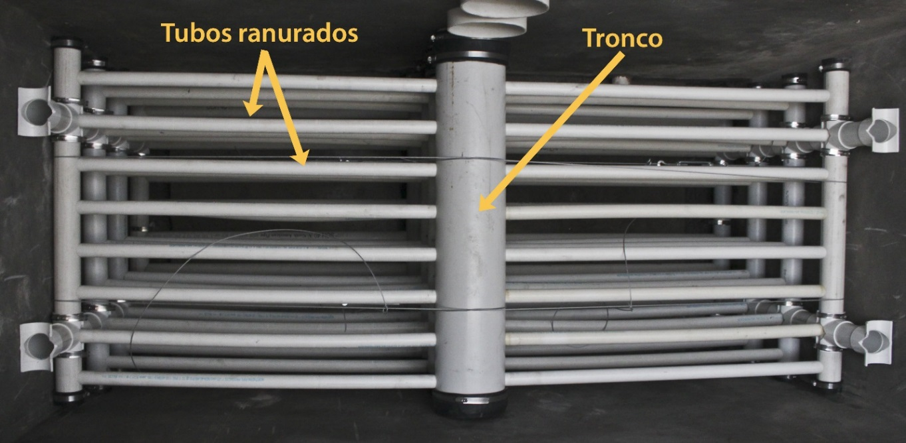

Un manifold del FRAMCA montado en la caja del filtro sin la arena.

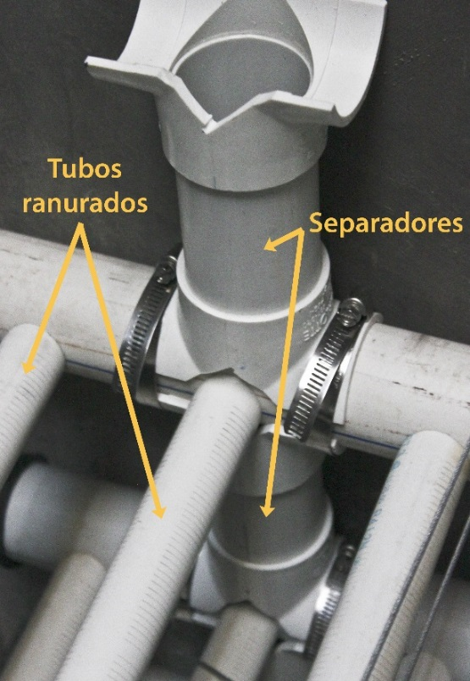

Los extremos de las alas de los manifolds del FRAMCA se apoyan con separadores que mantienen el espacio entre las capas de tubos. Se fabrican de tubos y accesorios de PVC y se amarran con abrazaderas de acero inoxidable.

Las ranuras de los manifolds se pueden tapar con sedimento. El resultado es una pérdida de carga excesiva. Es decir, el nivel de agua en la caja de entrada sube por la mayor resistencia en el recorrido del agua. Esto hace más corto el ciclo de filtración. También es posible que suba la turbiedad en la salida. La única manera de recuperar el buen funcionamiento del filtro sin sacar la arena y limpiar los tubos manualmente es utilizando las **válvulas de limpieza** en los tubos de entrada y salida (véase sección 3-8-4 y Actividad Fi2).

### Válvulas de limpieza de los tubos de entrada y salida

El FRAMCA cuenta con una válvula de limpieza en cada tubo que entra o sale de la caja de arena.

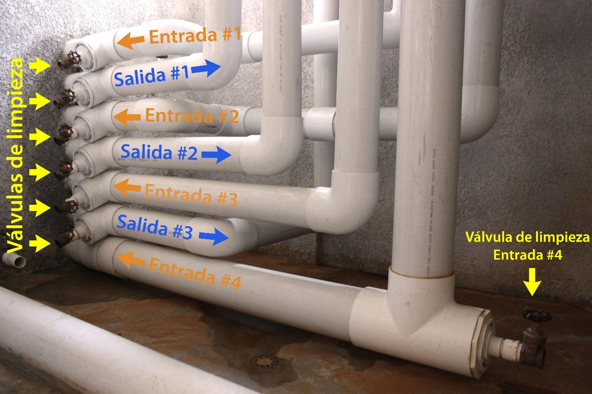

Aquí se ve la ubicación de las siete válvulas de limpieza colocadas en los tubos de entrada y salida del FRAMCA.

Estas válvulas tienen dos propósitos:

1. Limpiar los manifolds de entrada y salida cuando se atascan con sedimento o arena (véase Actividad Fi2).
2. Sacar el agua del filtro, ya sea por mantenimiento o para recuperar el sifón (véase Actividad Fi3).

Un problema con estas válvulas es que aire entra en la arena al abrir y cerrarlas. El aire perjudica el proceso de filtración. Cada vez que se abre una de estas válvulas se recomienda que se haga un retrolavado inmediatamente después para que salga el aire atrapado en la arena.

### Caja de salida

En esta caja se cae el agua filtrada antes de salir de la planta. También es donde se mezcla el cloro con el agua para la desinfección.

De la caja de salida el operador puede:

1. Observar y sacar muestras del agua filtrada.
2. Botar el agua que sale del filtro cuando está sucia, por ejemplo en el primer minuto después del ciclo de retrolavado.

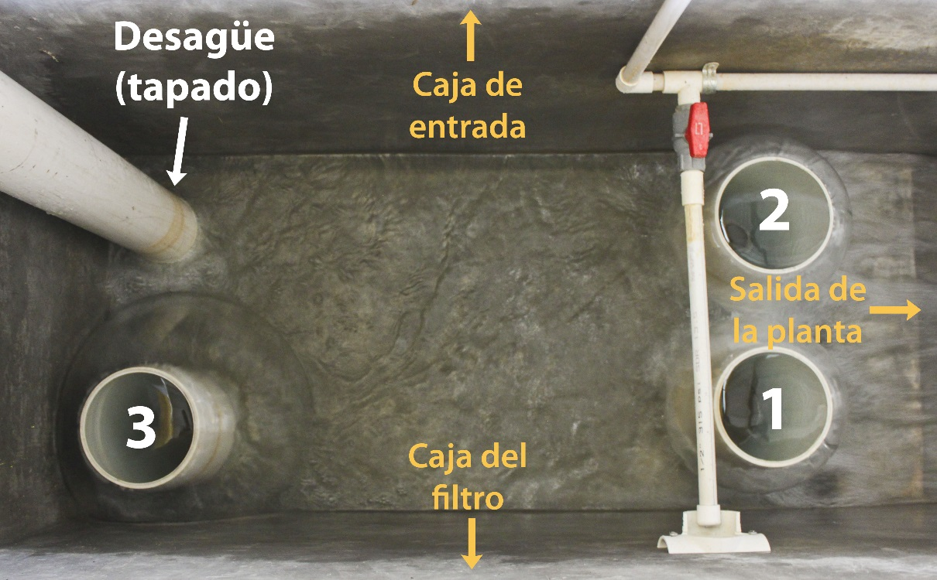

En la caja de salida del FRAMCA el agua filtrada se cae y se mezcla con el cloro antes de salir de la planta. A las tres salidas del filtro se les asigna números empezando con la salida más arriba (#1). Aquí se ve también el tubo de ½” que trae el cloro del dosificador a través del canal de limpieza de la planta.

### Sifón

El sifón es un tubo que hace un recorrido desde la caja del filtro hasta el canal de limpieza de la planta. Su función es controlar el estado del filtro entre el ciclo de filtración y el ciclo de retrolavado. Es simplemente una **salida alternativa** del filtro del que el agua puede fluir solamente cuando el operador deja que salga el aire del tubo.

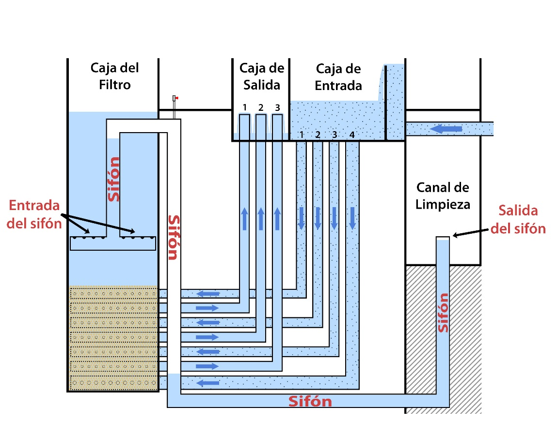

Se ve la ubicación del sifón, que corre desde la entrada en la caja del filtro hasta la salida en el canal de limpieza.

La salida del sifón en el canal de limpieza está muy abajo de la caja de salida. Ya que el agua siempre sale al punto más bajo posible, “prefiere” salir por el sifón. Sin embargo, durante el ciclo de filtración el tubo del sifón tiene aire en la parte arriba que obstruye el flujo de agua, obligándola a salir por la caja de salida.

Al abrir la válvula en la parte más arriba del tubo, el aire sale y el agua empieza a fluir por el sifón. Cuando el tubo está lleno de agua la válvula se cierra de nuevo y el sifón ya está “activo”. Toda el agua sale en el canal de limpieza y empieza el ciclo de retrolavado. Ahora el flujo de agua tiene energía suficiente para fluidizar la arena debido a la salida más baja.

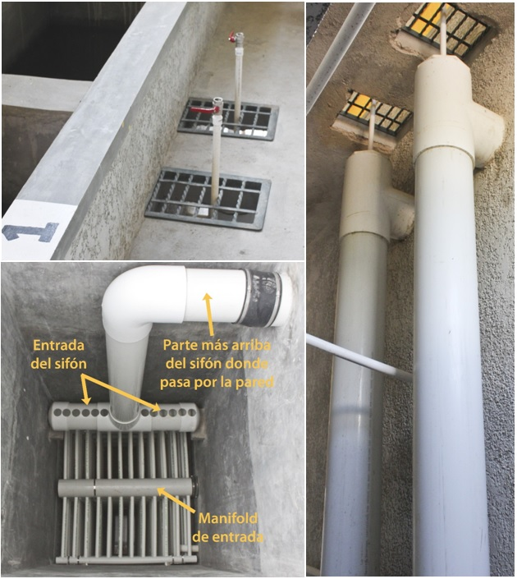

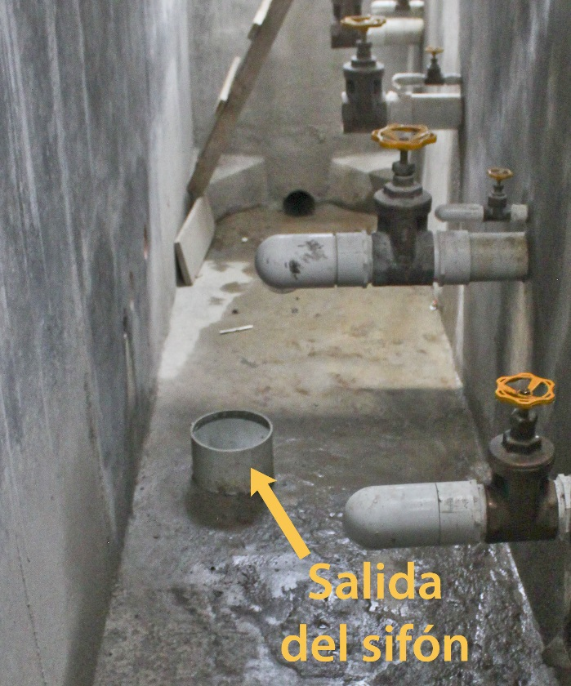

La salida del sifón está en el canal de limpieza de la planta. Durante el ciclo de filtración debe de mirarse así, lleno de agua estancada. Si sale agua del sifón durante el ciclo de filtración hay algún problema, posiblemente una fuga de aire.

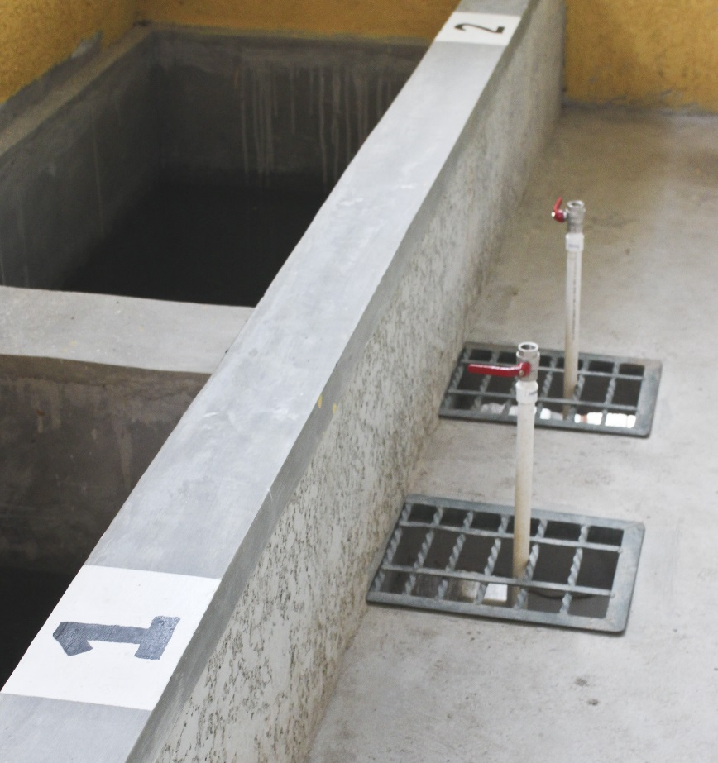

Cuando el sifón está activo baja el nivel de agua en la caja del filtro. (Véase sección **.** )Ahora el agua está fluyendo primero para arriba para salir por el sifón. El sifón está jalando agua al canal de limpieza. Esto es igual a usar una manguera para vaciar un tanque por encima de la pared. Al chupar un extremo de la manguera para sacar todo el aire e iniciar el flujo de agua, sigue jalando el agua para arriba hasta que el tanque está vacío.

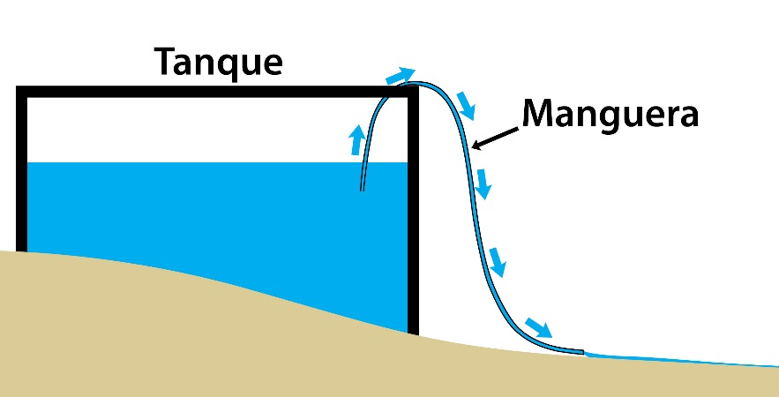

Se puede vaciar un tanque de agua metiendo una manguera y chupando un extremo para sacar el aire. Con tal que el extremo de la manguera se mantenga debajo del nivel de agua en el tanque, el agua sigue fluyendo. Así funciona el sifón del FRAMCA cuando está activo durante el ciclo de retrolavado.

### Ciclo de operación del FRAMCA

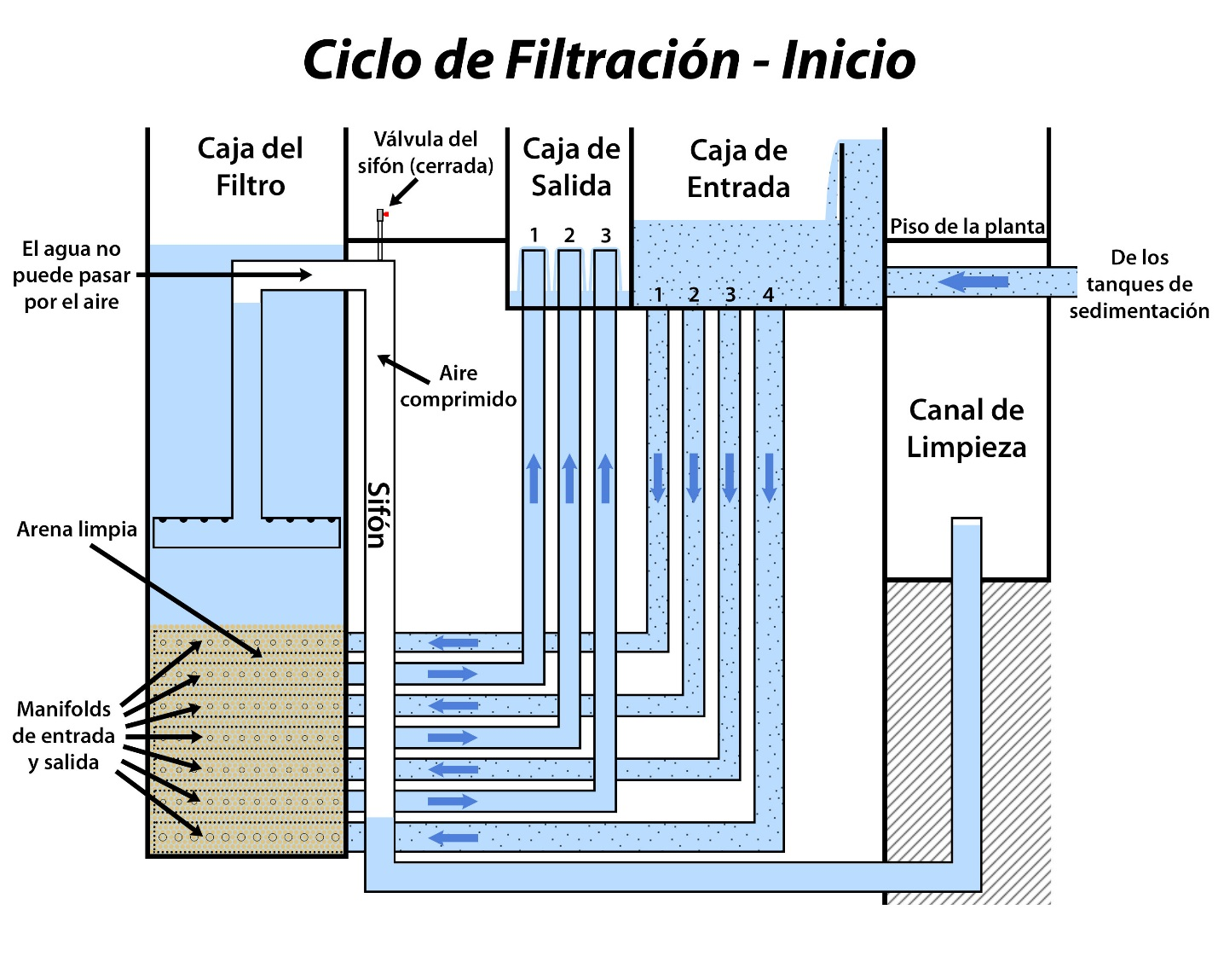

**Descripción**

Este es el estado en que el filtro está funcionando para limpiar agua. La mayoría del tiempo el filtro se mira así. El agua sedimentada que llega a la caja de entrada se divide uniformemente entre las cuatro entradas al filtro. De allí pasa por las seis capas de arena y sale por las tres salidas a la caja de salida. La arena está limpia porque todavía no ha filtrado mucha agua sucia. El filtro debería estar produciendo agua de muy baja turbiedad en la caja de salida.

**Estado del sifón**

Aunque tiene altura suficiente, el agua en la caja del filtro no puede pasar por el sifón porque el aire en la parte superior la obstruye.

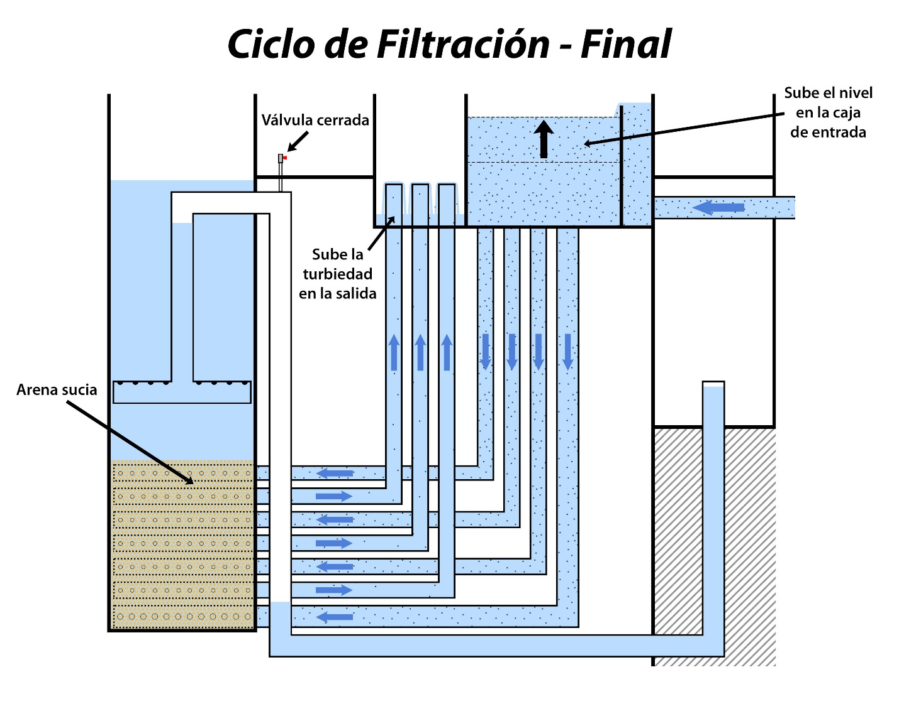

**Descripción**

Durante el transcurso del ciclo de filtración el sedimento que se quita del agua se acumula en la arena. Entre más turbia está el agua que viene de los tanques de sedimentación, más rápido se acumula el sedimento. Pasa una de dos cosas que indican que el ciclo de filtración se está terminando:

1. Sube el nivel de agua en la caja de entrada hasta casi estar rebosando. Esto ocurre por la mayor resistencia al flujo de agua por la arena con el sedimento acumulado. Es decir, la arena está atascada.
2. Sube la turbiedad de agua que se está produciendo en la caja de salida. Esto ocurre porque la arena está tan llena de sedimento que el agua se lleva un poco al pasar.

Para volver al buen funcionamiento del filtro es necesario realizar un retrolavado de la arena. El tiempo entre los ciclos de retrolavado depende de la turbiedad del agua que viene de los tanques de sedimentación.

**Estado del sifón**

Aunque tiene altura suficiente, el agua en la caja del filtro no puede pasar por el sifón porque el aire en la parte superior la obstruye. Para que se active el sifón es necesario abrir la válvula para dejar que salga el aire, así llenando el tubo con agua.

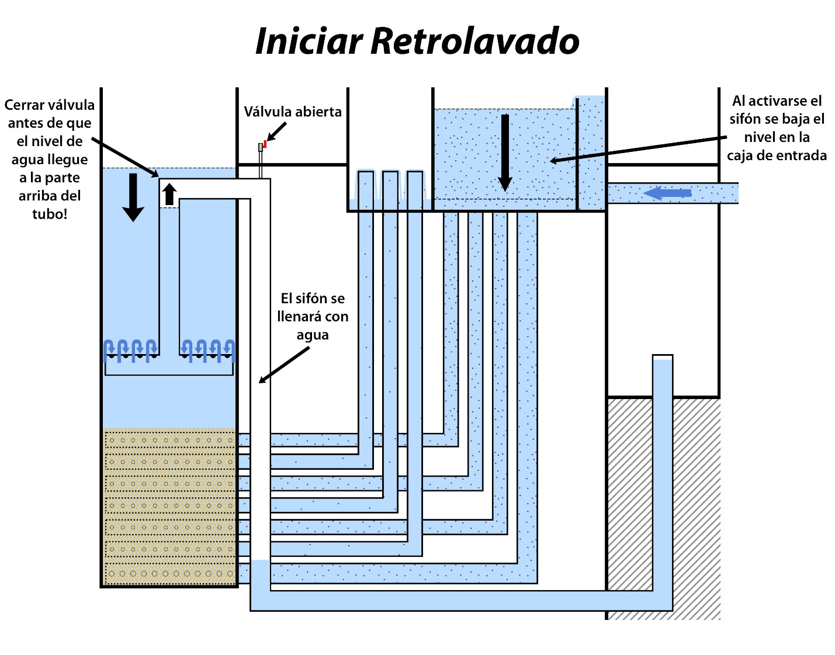

**Descripción**

Al abrir la válvula del sifón se escuchará el aire saliendo del tubo. Inmediatamente el nivel de agua en la caja del filtro se empieza a bajar rápidamente. Esto ocurre porque el agua empieza a salir al nivel de la salida del sifón en el canal de limpieza, mucho más abajo.

***Es muy importante cerrar la válvula de nuevo antes de que el nivel de agua llegue a la parte arriba del sifón***. Al no cerrar la válvula a tiempo el sifón queda en un estado inútil y la única manera de recuperarlo es vaciando el filtro desde el sótano. El estado que resulta se describe abajo en el dibujo que dice ***Falla del Sifón***.

Cuando el sifón se está activando, el operador pone los niples para cerrar las tres entradas superiores al filtro. Se ponen uno a la vez empezando con el #1 (el más arriba) para que las capas de arena se fluidicen bien una por una.

**Estado del sifón**

Al abrir la válvula el aire que obstruía el flujo de agua en el sifón sale y el tubo se llena con agua de la caja del filtro. Cuando el tubo está lleno de agua se cierra la válvula de nuevo para que el sifón quede en un estado activo.

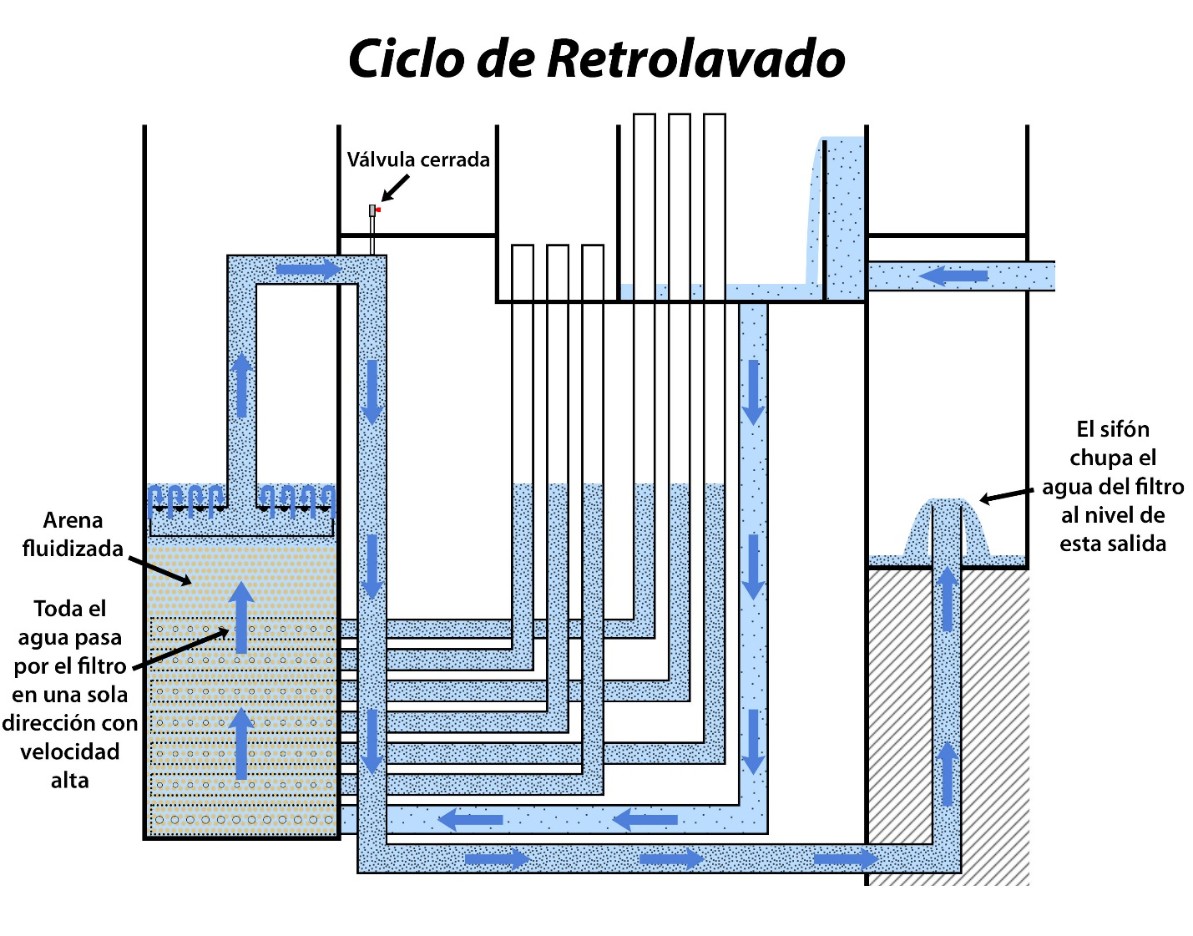

**Descripción**

Durante el ciclo de retrolavado se libera el sedimento que se acumuló en la arena durante el ciclo de filtración. En vez de dividirse entre las cuatro entradas, toda el agua entra por la entrada inferior y fluye en una sola dirección por la arena, hasta la entrada del sifón. La arena está fluidizada. El agua sucia de retrolavado sale en el canal de limpieza de la planta.

El agua ya no tiene altura suficiente en la caja del filtro para volver por los tubos de salida. Estos están llenos a la mitad con agua sucia de retrolavado que se botará al terminar el ciclo.

Las tres entradas superiores están tapadas con niples en la caja de entrada para que el agua sólo pueda entrar por la entrada inferior.

**Estado del sifón**

El sifón está lleno de agua con la válvula cerrada para que no pueda entrar aire. Cualquier aire que se quedó al cerrar la válvula se llevó por la velocidad alta del agua. El sifón jala el agua de la caja del filtro a la salida en el canal de limpieza. Ya que sale a un nivel mucho más bajo en este estado, el agua tiene la energía necesaria para fluidizar la arena y limpiarla.

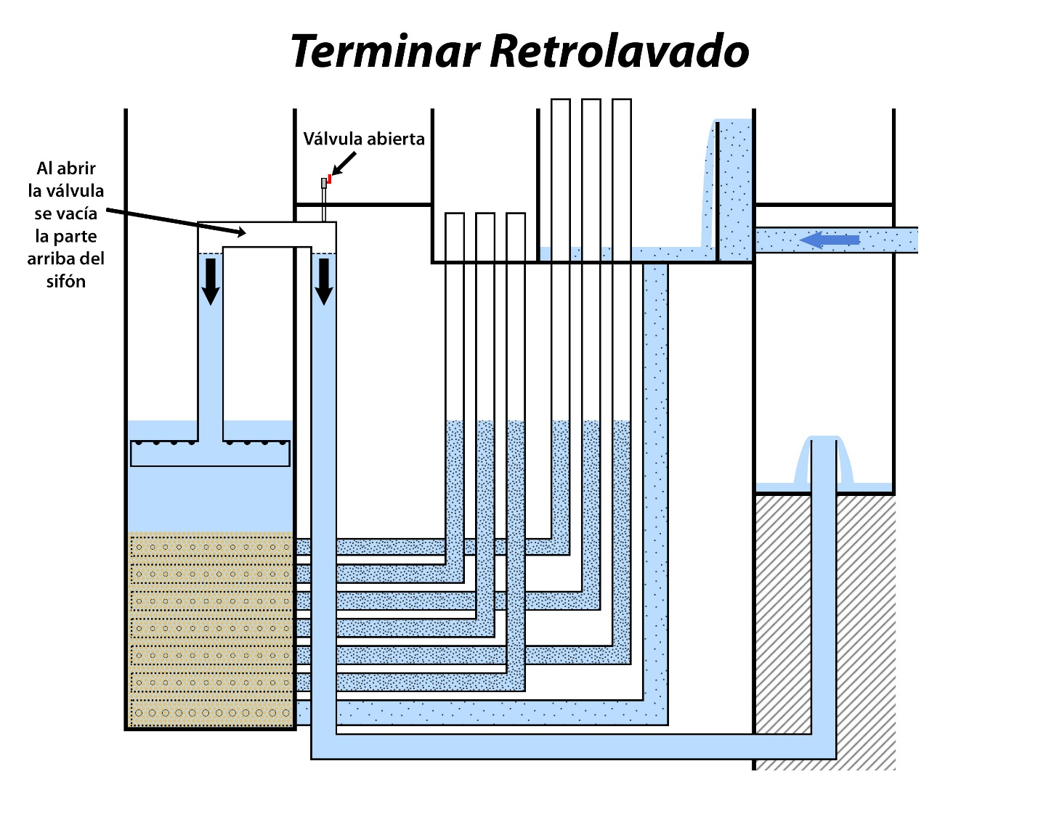

**Descripción**

Cuando se aclara el agua de retrolavado en la caja del filtro significa que la arena ya está limpia y se puede volver al ciclo de filtración. Al abrir la válvula del sifón se escuchará el aire entrando en el tubo. El sifón ya no podrá jalar el agua de la caja del filtro. La válvula se mantiene abierta hasta que se vacía completamente la parte arriba del sifón. Se verá que el filtro empieza a llenarse despacio.

Ya que el sifón no está activo, ya no hay velocidad de agua suficiente para mantener la arena fluidizada.

Los niples que tapan las tres entradas superiores en la caja de entrada se pueden quitar uno por uno al romper el sifón. Se quitan uno a la vez para mantener el nivel en la caja de entrada para que no se chupa aire en las entradas al filtro. Si entra aire en la arena puede afectar la distribución de caudal entre las capas.

**Estado del sifón**

Al abrir la válvula aire puede entrar en la parte arriba del sifón. Se dice que el sifón *se rompe*. El tubo se vacía hasta el nivel de la salida del sifón. Con el aire adentro ya no puede jalar agua al canal de limpieza. Se cierra la válvula de nuevo cuando la parte arriba del tubo está vacía.

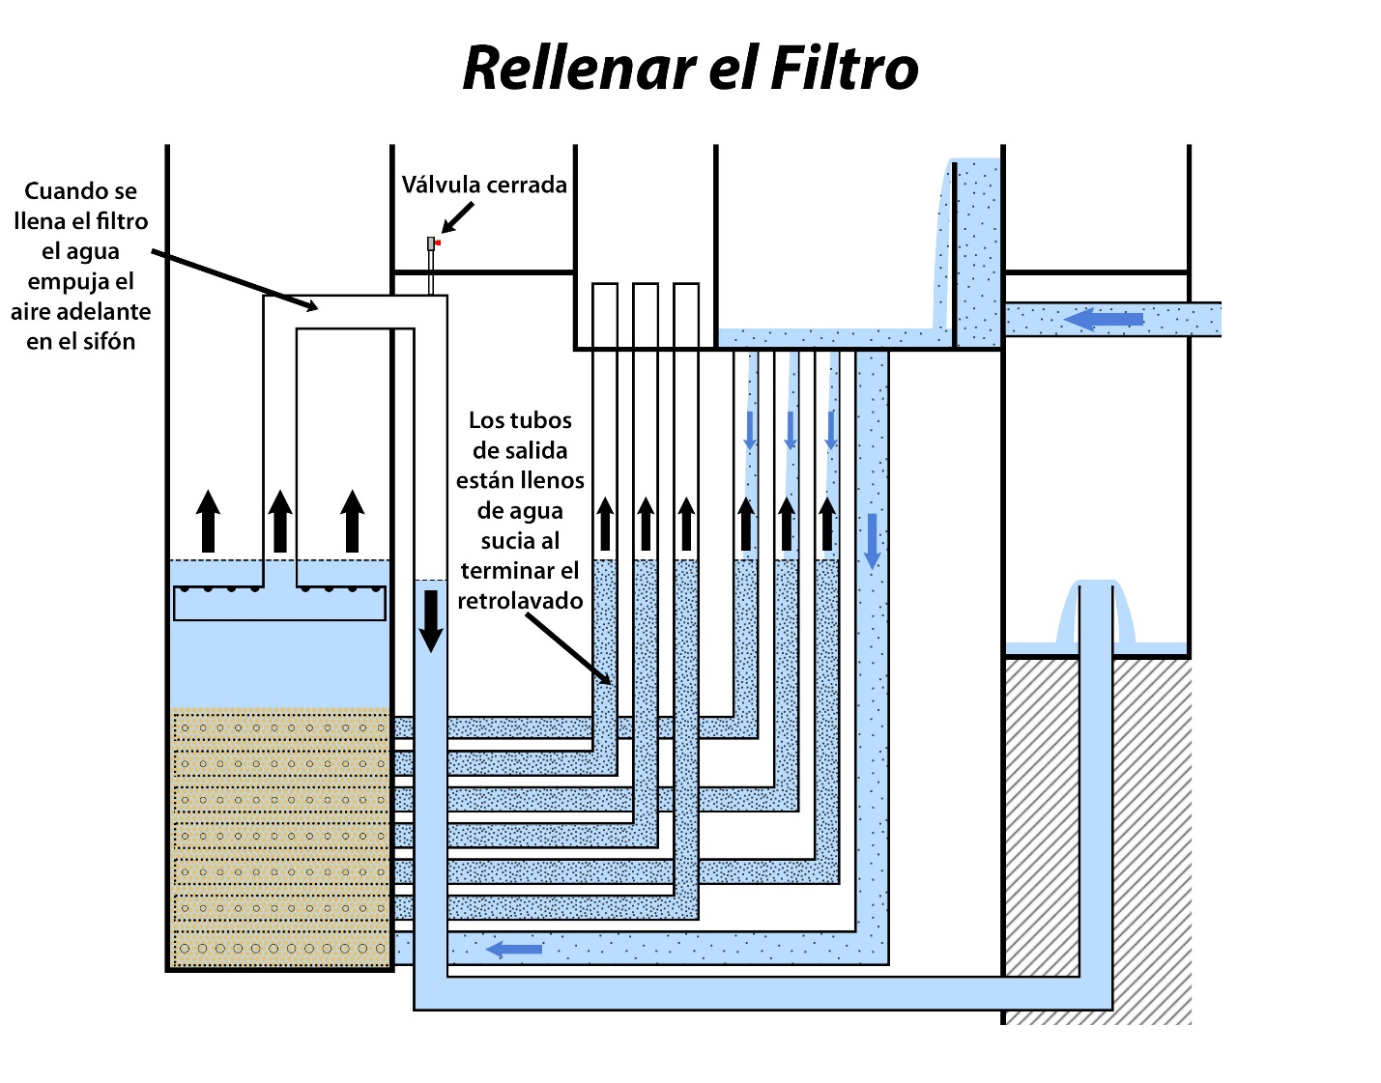

**Descripción**

El nivel de agua en el filtro y los tubos de entrada y salida está abajo después del ciclo de retrolavado. Al romper el sifón y cerrar la válvula el filtro empieza a llenarse de nuevo con el agua que viene de los tanques de sedimentación.

**Estado del sifón**

La parte arriba del sifón está llena de aire y la válvula está cerrada. Sin embargo la parte más abajo del sifón está llena de agua todavía y el aire está atrapado entre las dos partes que tienen agua. Mientras se va llenando la caja del filtro, la parte del sifón que está dentro de la caja también se llena, empujando el aire adelante y comprimiéndolo. Hay aire suficiente para que el agua en el sifón no pase la parte más arriba del tubo aun cuando la caja del filtro está lleno.

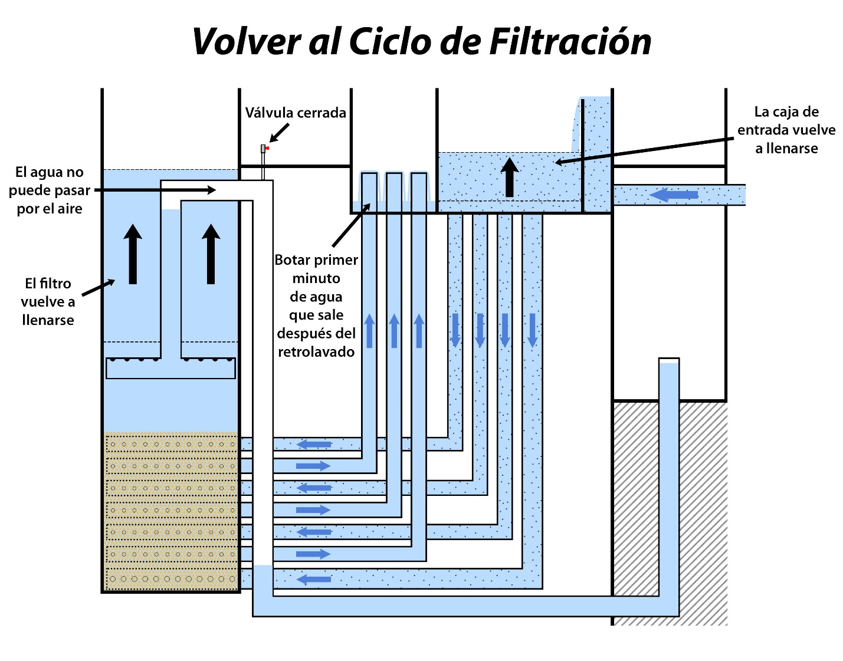

**Descripción**

Se han llenado la caja del filtro, la caja de entrada, y los tubos de entrada y salida. El primer minuto de agua que sale en la caja de salida después del retrolavado se bota porque está sucia. Después se vuelve al ciclo de filtración normal.

**Estado del sifón**

Cuando se llenó la caja del filtro el aire en el sifón se empujó adelante pero se detuvo antes de que el agua pudiera pasar la parte más arriba. Ahora el aire obstruye el flujo de agua por el sifón, obligándola a salir por los tres tubos de salida a la caja de salida más arriba. Si el sifón funciona bien, no debería de salir nada de agua del tubo en el canal de limpieza de la planta.

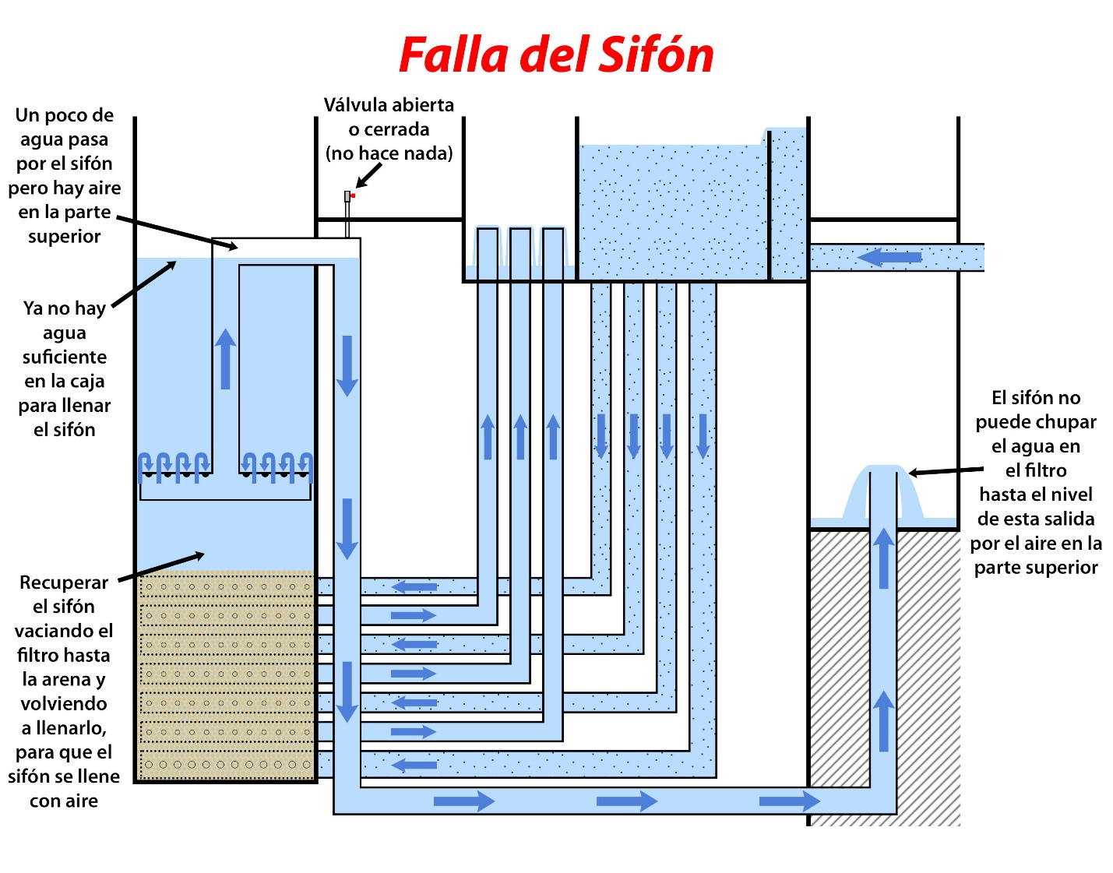

**Descripción**

Al iniciar un ciclo de retrolavado abriendo la válvula del sifón es posible dejarlo en un estado del que no se puede regresar fácilmente. Se ve que el nivel de agua en la caja del filtro es igual al nivel de agua en la parte arriba del sifón. Un poco de agua pasa por el sifón al canal de limpieza pero es posible que también salga por las salidas o que rebose en la caja de entrada.

***Evite este estado cerrando la válvula del sifón antes de que el nivel de agua en la caja del filtro llegue a la parte superior del tubo al iniciar el ciclo de retrolavado.***

La única manera de recuperar el buen funcionamiento del sifón es bajando el nivel de agua en la caja del filtro hasta justo arriba de la arena. Esto se hace mejor con la válvula de purga de la entrada inferior (#4). Después, con la válvula del sifón cerrada, el sifón se quedará lleno de aire al volver a llenar la caja del filtro y se puede iniciar el ciclo de retrolavado de nuevo (véase Actividad Fi3).

**Estado del sifón**

El sifón no está ni completamente roto ni activo. Hay aire en la parte arriba que no lo permite jalar toda el agua al canal de limpieza. Sin embargo no es aire suficiente para obstruir el flujo de agua, así que el sifón sigue botando una parte del agua en el canal de limpieza.

### Válvula para sacar arena

Hay un tubo de 2” con válvula de compuerta que sale de la pared de la caja del filtro en el sótano. Su función es sacar la arena del filtro cuando está fluidizada (véase Actividad Fi5).

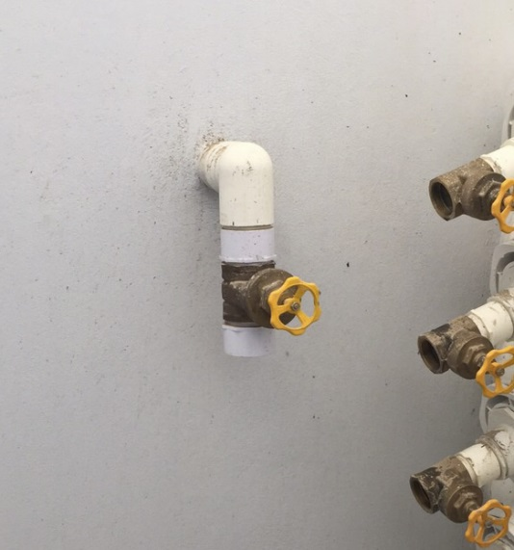

La válvula está al lado de los tubos de entrada y salida en el sótano del filtro. Antes de usarla se pone un pedazo de tubo después de la válvula para dejar que la arena fluidizada se sedimente antes de cerrar la válvula (véase Actividad Fi5).

Nunca abrir esta válvula sin seguir el procedimiento descrito en Actividad Fi5, primero fluidizando la arena. Cuando la válvula se abre sale arena con el agua. Un poco de arena se queda dentro de la válvula que puede dañarla al cerrarla. Siga el procedimiento para abrir y cerrar la válvula para minimizar el daño causado por los granos de arena.

### Arena del filtro

El FRAMCA utiliza una arena especial que debe tener las siguientes características:

|  |  |  |
| --- | --- | --- |
| **Parámetro** | **Valor** | **Descripción** |
| Diámetro efectivo (D10) | 0.45 - 0.55mm | Tamaño de la malla que sólo 10% de la masa de una muestra pasa cuando se tamiza. Mayor diámetro haría más difícil la fluidización de la arena (necesitaría más velocidad). Menor diámetro significa más pérdida de carga y posibles fugas de arena. |
| Coeficiente de uniformidad (D60/D10) | <1.4 | Medida de la uniformidad en el tamaño de los granos de la arena. Más alto significa que los granos de arena son menos uniformes (más variación). |
| Peso específico | >2.5 | Densidad de la arena entre la densidad de agua (la arena debe pesar por lo menos 2.5 veces lo que pesa el mismo volumen de agua). |
| Dureza | 6-8 | Resistencia de la arena al abuso físico. La arena debe tener cierta dureza para que no se degrade después de muchos ciclos de retrolavado. |
| Solubilidad en ácido | <5% | No debe tener mucho material soluble que se va a disolver en el agua durante tiempo. |

## Bomba de Ariete

Es necesario llenar los barriles de los químicos con agua filtrada para preparar las soluciones madres de coagulante y cloro (Actividad Q4, Actividad Q5). Los barriles están arriba de la salida del filtro en la mesa de químicos. Para levantar el agua hasta allí sin una bomba eléctrica la planta AguaClara cuenta con un sistema de bombeo por gravedad que se llama la **bomba de ariete**.

La bomba de ariete es un dispositivo que aprovecha el efecto del **golpe de ariete** para mandar un porcentaje de un flujo de agua para arriba. La mayoría del agua que pasa por la bomba sigue para abajo.

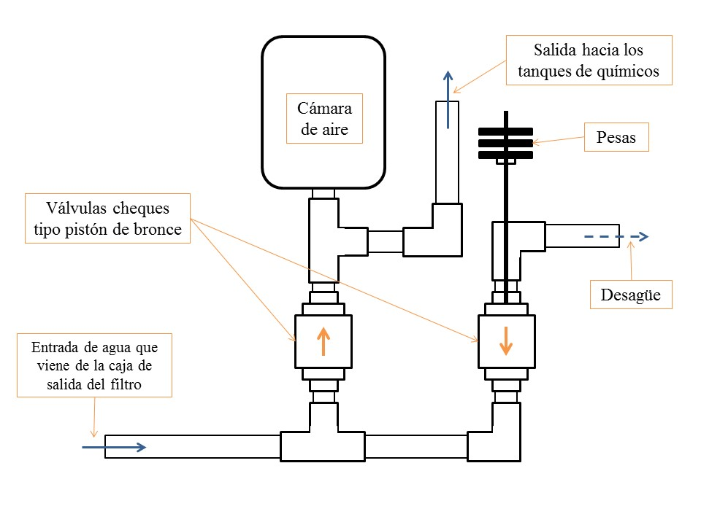

El esquema muestra los componentes de la bomba de ariete.

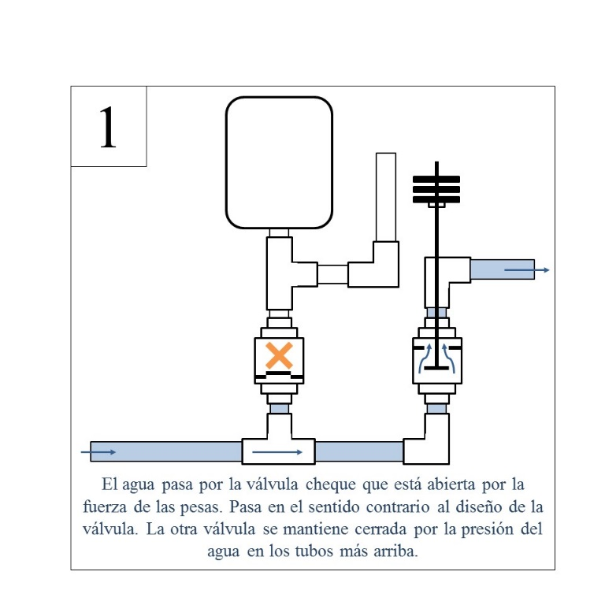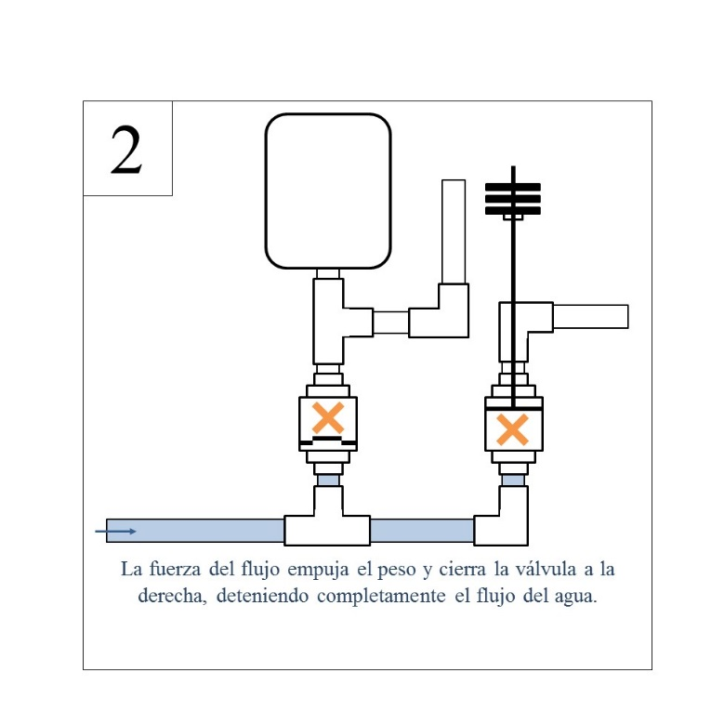

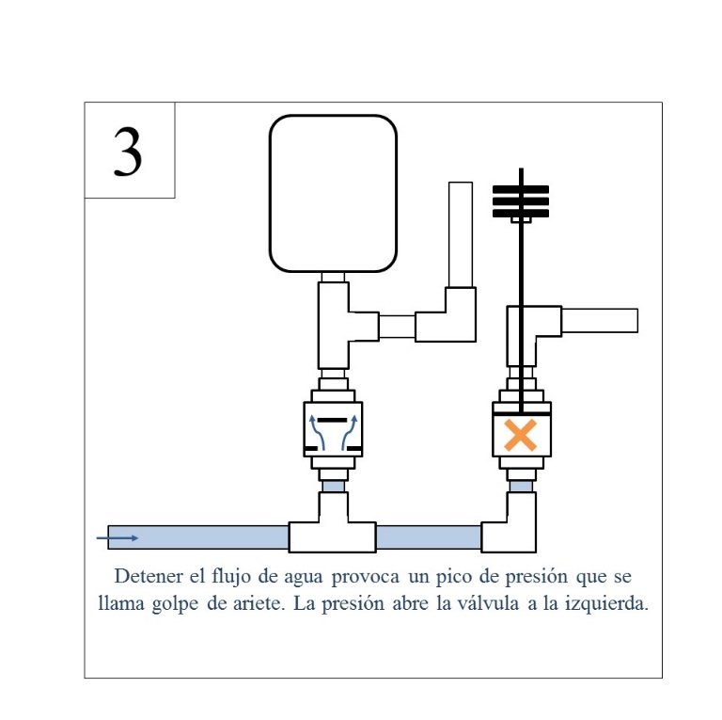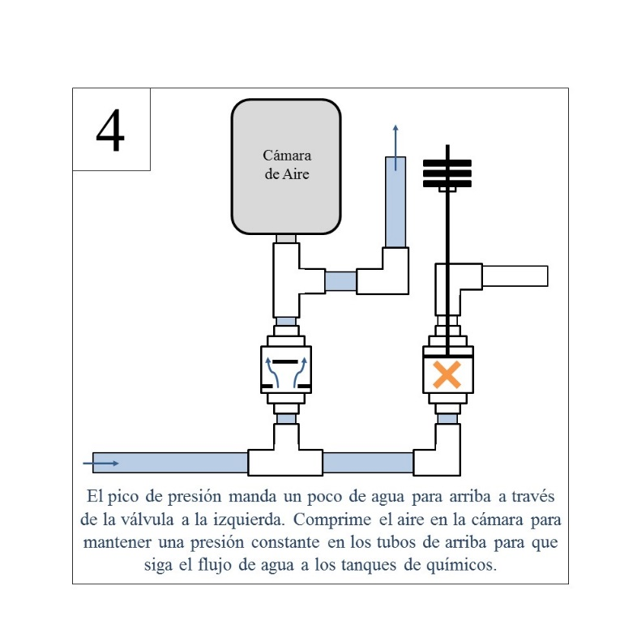

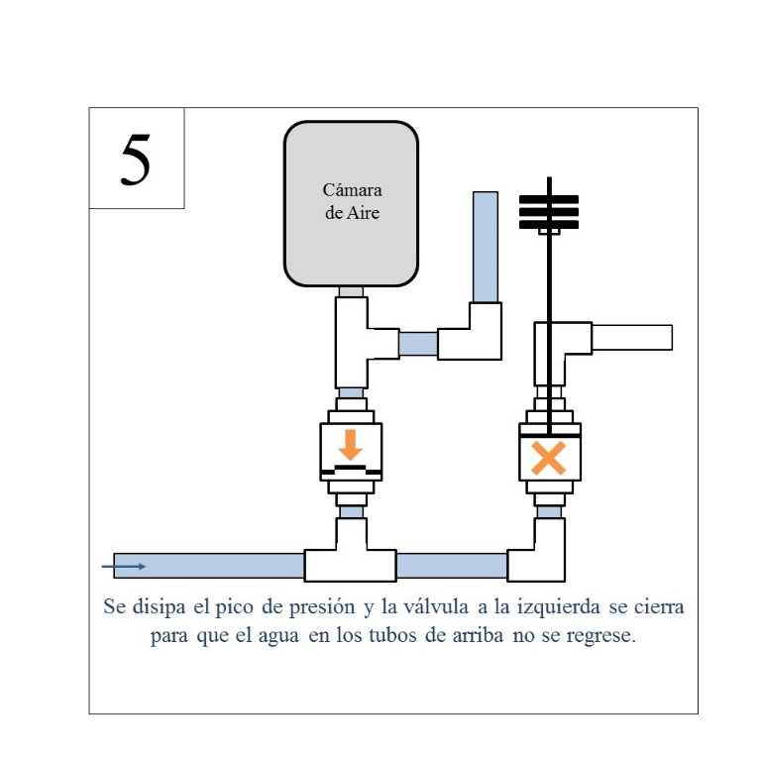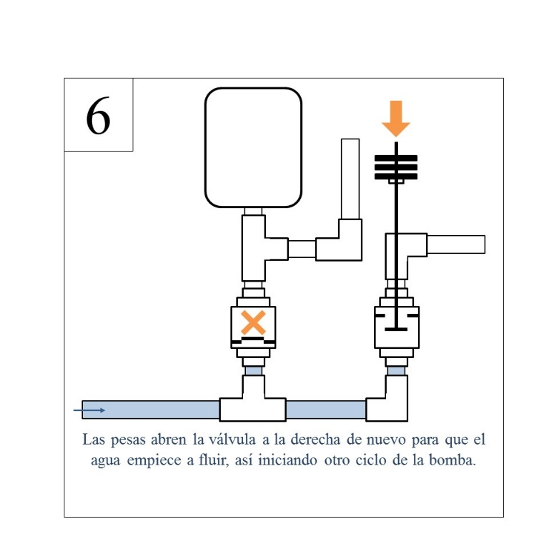

El ciclo de operación de la bomba de ariete.

# Actividades de Operación y Mantenimiento

## Cronograma de Actividades de O/M

|  |  |  |  |  |  |  |  |  |
| --- | --- | --- | --- | --- | --- | --- | --- | --- |
| **Componente** | **Actividad** | **Cada 2 hrs** | **Cada 6 hrs** | **Cada 12 hrs** | **Diario** | **Semanal** | **Mensual** | **Trimestral** |
| Monitoreo | Medir los parámetros de operación (caudal, turbiedades, dosis) | X |  |  |  |  |  |  |
| Calibrar el turbidímetro |  |  |  |  |  |  | X |
| Pedir más insumos para pruebas de pH y cloro |  |  |  |  |  |  | X |
| Sistema de Químicos | Limpiar los tanques de almacenamiento |  |  |  |  | X |  |  |
| Limpiar los botes de carga constante y las válvulas flotadoras |  |  |  |  | X |  |  |
| Limpiar la tubería y las mangueras |  |  |  |  | X |  |  |
| Tomar inventario y pedir más químico |  |  |  |  | X |  |  |
| Tanque de Entrada | Purgar las tolvas |  |  | X |  |  |  |  |
| Limpiar la rejilla de basura y el LFOM |  |  |  | X |  |  |  |
| Floculador | Limpiar los módulos y los canales |  |  |  |  |  | X |  |
| Tanques de Sedimentación | Purgar las tolvas de flóculos |  | X |  |  |  |  |  |
| Limpiar la superficie |  |  | X |  |  |  |  |
| Limpiar los módulos y los tanques |  |  |  |  |  | X |  |
| FRAMCA | Retrolavar el filtro |  |  | X |  |  |  |  |
| Purgar las líneas |  |  |  |  | X |  |  |

## Actividades Generales de O/M

* + 1. – Medir la turbiedad con el turbidímetro MicroTPI de HF Scientific

Para medir la turbiedad:

1. Enjuagar un frasco limpio y no rayado varias veces con el agua de la que se va a tomar la muestra.
2. Tomar la muestra y tapar el frasco.
3. Con la tela especial que viene con el turbidímetro, limpiar y secar la parte exterior del frasco completamente, asegurándose de que la tela está limpia también.
4. Ingresar el frasco al turbidímetro.
5. Encender el turbidímetro y esperar que aparezcan las letras “-rd-”.
6. Oprimir y mantener oprimido el botón con la flecha ⮠ . Cuando aparezca la lectura, girar el frasco despacio en el turbidímetro. La lectura cambiará. Buscar la posición que dé la lectura más baja y soltar el botón para sacar la medida.
7. Después de unos segundos la pantalla marca la turbiedad en UTN.

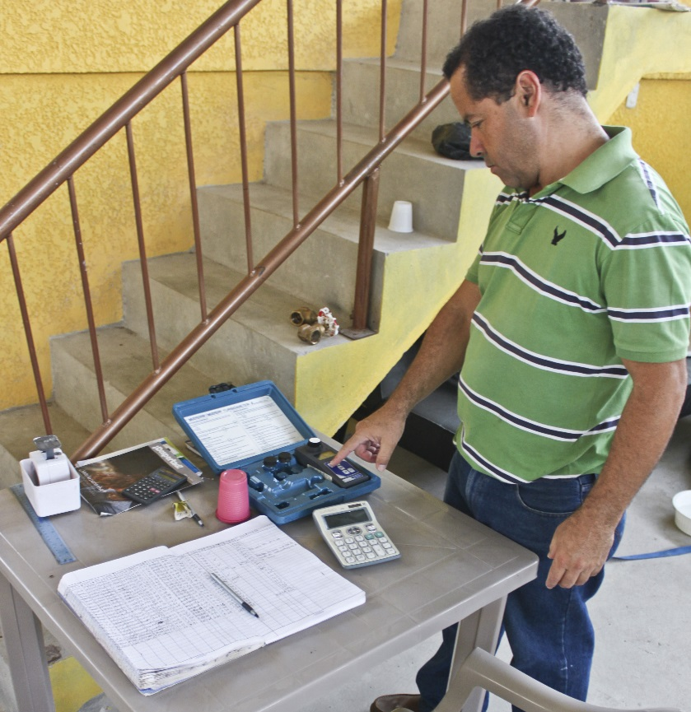

Notas:

* No es necesario hacer todo el procedimiento de mantener el botón ⮠ oprimido y buscar la lectura más baja cada vez que se saca una muestra. Esto ayuda a sacar el dato más preciso posible porque usa la posición donde menos influyen las imperfecciones del frasco. Sin embargo si el frasco está en muy buena condición y la precisión absoluta no es tan importante, se puede sacar la medida simplemente oprimiendo el botón ⮠ una vez al ingresar la muestra.
* Se recomienda usar un frasco para medir la turbiedad del agua cruda y otro para el agua sedimentada y filtrada, etiquetándolos para nunca confundirlos. El que se usa para el agua cruda se manchará después de muchas muestras de agua con turbiedad alta. Esto perjudica la precisión de las medidas de agua con turbiedad baja.
* La turbiedad máxima que se puede medir con el MicroTPI de HF Scientific es 1100 UTN. Si se ingresa una muestra con turbiedad arriba del límite el turbidímetro marcará un valor intermitente de 1100 UTN, indicando que está fuera del rango permisible. A veces por error el instrumento marca un valor muy bajo con una muestra muy turbia. Esto indica lo mismo, que la turbiedad está demasiado alta para medir.
* La tela especial que se usa para secar los frascos se puede lavar con un jabón especial en agua filtrada para mantener su textura suave y no rayar los frascos.
* El turbidímetro es un instrumento muy caro. Dejarlo en su estuche en un lugar seguro y llevar las muestras al turbidímetro. Cerrar el estuche cuando no se está usando para protegerlo.
  + 1. – Registro de monitoreo

Uno de los deberes del operador es mantener un registro de datos del funcionamiento de la planta. Debe sacar medidas para el registro por lo menos **cada hora durante el día** y **cada dos horas en la noche**. Sin embargo, durante períodos de cambios rápidos de la turbiedad o eventos inusuales debería apuntar datos con más frecuencia, ya que estos datos ayudarán en el futuro para manejar situaciones parecidas. El cuaderno en el que guarda el registro debe ser en forma de una tabla con las siguientes columnas:

|  |  |  |  |  |  |  |  |  |
| --- | --- | --- | --- | --- | --- | --- | --- | --- |
| Operador | Fecha | Hora | Turbidez entrada (UTN) | Turbidez sedimentada (UTN) | Turbidez filtrada #1 (UTN) | Turbidez filtrada #X… (UTN) | Dosis coagulante (mg/L) | → |

|  |  |  |  |  |  |  |
| --- | --- | --- | --- | --- | --- | --- |
| → | Dosis cloro (mg/L) | Purga tolva de flóculos | Purga completa sedimentadores | Retrolavado filtro #1 | Retrolavado filtro #X… | Notas/ Comentarios |

Hay una columna para turbiedad de salida para cada filtro que tiene la planta. De igual manera, hay una columna para el retrolavado de cada filtro. Es importante registrar el funcionamiento de todos los filtros para saber cuándo hay que retrolavar cada uno.

A menudo el operador cambiará la dosis de coagulante y/o la dosis de cloro después de registrar los datos. En ese caso, debe apuntar los dos números, la dosis antes del cambio y la dosis después, en la misma caja. En el siguiente ejemplo, el operador cambió la dosis de coagulante de 8.22 mg/L a 12.4 mg/L después de tomar las muestras:

8.22

12.45

En la última columna “Notas/Comentarios”, se apunta cualquier observación o actividad de operación y mantenimiento que se hizo en la hora de tomar esa muestra. Ejemplos incluyen:

* Se hizo una nueva mezcla de cloro
* Se botó agua sedimentada 15 minutos
* Flóculos levantándose en tanque de sedimentación #2
* Se hizo una limpieza completa en el floculador
* Hice una limpieza del bote de carga constante de cloro
  + 1. – Mandar un mensaje de monitoreo

El programa AguaClara cuenta con un sistema de monitoreo en línea. Los datos de operación de todas las plantas AguaClara se pueden revisar en la página <http://monitor.wash4all.org/>. El operador manda datos de monitoreo dos veces al día.

Número al que se envían los mensajes: 0014109278905

El mensaje necesita tener el siguiente formato:

#cod … #con ac2005 #cau … #tac … # tas … #taf … #coa … #clo … #com …

#cod = código del nombre de la planta

#con = contraseña (seguido por “ac2005” siempre)

#cau = caudal de agua en litros por segundo (L/s)

#tac = turbiedad de agua cruda (UTN)

#tas = turbiedad de agua sedimentada (UTN)

#taf = turbiedad de agua filtrada (UTN)

#coa = dosis de coagulante (mg/L)

#clo = dosis de cloro (mg/L)

#com = comentario

El siguiente ejemplo es un mensaje de la planta de San Nicolás (código “snic”). El caudal en la planta era de 20.5 L/s, la turbiedad de agua cruda era de 23.4 UTN, la turbiedad de agua sedimentada era de 1.36 UTN, la turbiedad de agua filtrada era de 0.72 UTN, la dosis de coagulante era de 5.6 mg/L, y la dosis de cloro era de 1.2 mg/L. El operador puso el comentario indicando que se está acabando el coagulante y que van a tener que pedir más químico.

#cod snic #con ac2005 #cau 20.5 #tac 23.4 #tas 1.36 #taf 0.72 #coa 5.6 #clo 1.2 #com poco coagulante

Para enviar un mensaje de monitoreo de la manera más fácil sin errores de formato:

1. Copiar un mensaje viejo del celular.
2. Editar el mensaje para cambiar los datos viejos.
3. Enviar el nuevo mensaje.

Notas:

* Una computadora lee el mensaje y sólo puede entender el formato exacto descrito aquí. Por eso es tan importante que el formato sea exactamente igual cada vez que se envía un mensaje. No se puede agregar o borrar espacios o símbolos tal como los puntos (.) o numerales (#). Por cualquier diferencia en el formato es probable que el mensaje no se lea, o que los datos se interpreten mal en el sistema.
* Es mejor enviar el mensaje a la misma hora de la mañana y de la tarde todos los días, independiente de cómo está funcionando la planta en ese momento. Así se evita la tentación de mandar el mensaje sólo cuando la planta está funcionando bien. Para el sistema de monitoreo es mejor tener datos de todo lo que puede pasar para representar mejor toda la experiencia de esa planta.
* Por favor sólo mandar datos reales. Los datos inventados son completamente inútiles para todos. No importa si la planta no está funcionando bien, pues esa información puede ayudar a APP a apoyar mejor las plantas y puede ayudar a la Universidad de Cornell a mejorar los diseños.

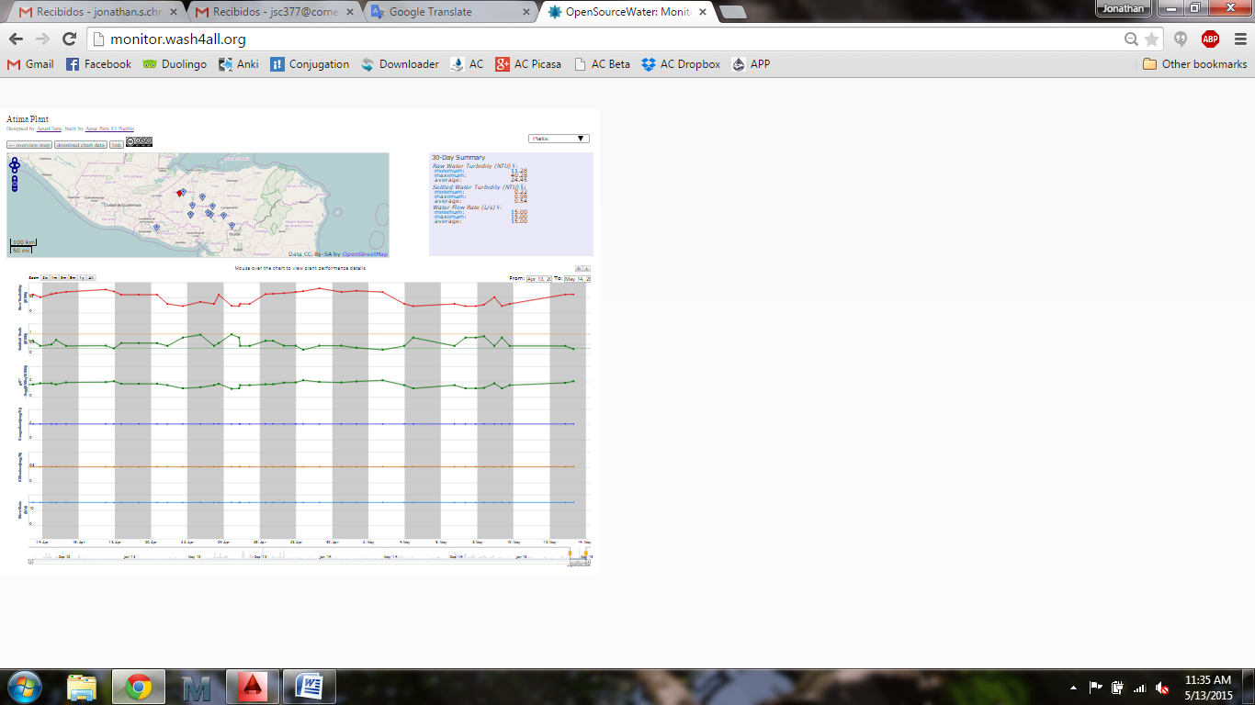

En la página web del sistema de monitoreo cualquier puede ver los datos de operación de todas la plantas AguaClaras en forma gráfica o descargándolos en una tabla.

* + 1. – Calibrar el turbidímetro MicroTPI de HF Scientific

Para sacar datos precisos de turbiedad es necesario calibrar el MicroTPI de HF Scientific cada tres meses como máximo.

Para calibrar el instrumento primero se necesita un juego de muestras estándares de HF Scientific. Estos reactivos se vencen después de aproximadamente 18 meses. La fecha de vencimiento se imprime en la caja en que vienen los frascos.

Las muestras estándares que se usan para calibrar el MicroTPI son de 0.02 UTN, 10 UTN, y 1000 UTN. Los frascos de 0.02 UTN y 1000 UTN son relativamente estables y no hay que cambiarlos durante toda la vida útil del juego. El bote de 10.0 UTN sí se arruina dentro de 24 horas en el frasco de vidrio. En el bote opaco en que viene es más estable, así que el frasco de vidrio normalmente se llena con el fluido en el bote opaco antes de hacer una calibración.

Para calibrar el turbidímetro:

1. Si el frasco de la muestra estándar de 10.0 UTN no se ha cambiado en las últimas 24 horas, hay que botar el líquido y llenarlo de nuevo con la solución en el bote opaco de 10.0 UTN. Usando la escala en la pared del bote opaco para estimar la cantidad, primero se enjuaga el frasco de vidrio con un poco de la solución estándar. Ese líquido se bota y se llena el frasco casi hasta el tapón con nueva solución.
2. Encender el instrumento con el botón de ON/OFF.
3. Oprimir el botón que dice CAL.
4. La pantalla marcará un valor intermitente de 1000 NTU, pidiendo la muestra estándar con esa turbiedad. Ingresar el frasco con la muestra estándar de 1000 UTN.
5. Oprimir el botón ⮠ y esperar los 30 segundos que tarda el instrumento en calibrar ese punto. Cuando termine marcará brevemente un valor de 1000 NTU.
6. La pantalla marcará un valor intermitente de 10.0 NTU, pidiendo la muestra estándar con esa turbiedad. Ingresar el frasco con la muestra estándar de 10.0 UTN.
7. Oprimir el botón ⮠ y esperar los 60 segundos que tarda el instrumento en calibrar ese punto. Cuando termine marcará brevemente un valor de 10.0 NTU.
8. La pantalla marcará un valor intermitente de 0.02 NTU, pidiendo la muestra estándar con esa turbiedad. Ingresar el frasco con la muestra estándar de 0.02 UTN.
9. Oprimir el botón ⮠ y esperar los 30 segundos que tarda el instrumento en calibrar ese punto. Cuando termine la pantalla marca las letras “-rd-”, indicando que se terminó la calibración y está listo para sacar una medida.
10. Apuntar la fecha de la calibración en el registro de monitoreo y también en una etiqueta en el estuche del instrumento.
    * 1. – Realizar una prueba de jarra

Si no sabe elegir la dosis de coagulante para el agua cruda que llega a la planta una **prueba de jarra** puede ayudar. Es una manera de comparar el funcionamiento de diferentes dosis de coagulante en el agua cruda. Consiste en simular los procesos de coagulación, floculación, y sedimentación con una cantidad pequeña de agua cruda. Se hace la simulación con varias dosis para identificar la más eficiente.

Por ejemplo, en una prueba de jarra se puede probar las dosis de 8 mg/L, 12 mg/L, 16 mg/L, y 20 mg/L a la vez y observar cuál es la más baja que funciona bien para tratar el agua. Los resultados son la turbiedad del agua sedimentada que se logra con cada una las dosis. Éste es un buen indicador de cómo funciona el proceso de floculación con esa dosis, ya que la sedimentación depende de cómo se floculó el agua.

**Aparato**

Si está disponible la prueba se hace con un aparto especial que tiene cuatro recipientes idénticos con agitadores mecánicos en cada uno. Sin embargo al no tener el aparato la prueba se puede hacer en botellas de plástico sacrificando un poco de precisión. El procedimiento con las botellas se describe aquí pero es básicamente igual.

**Se necesita lo siguiente para realizar una prueba de jarra:**

* Cuatro botellas de plástico idénticas y de exactamente 500 mL o 1 L de volumen. Deben estar completamente limpias. Éstas son los recipientes donde se simularán los procesos de tratamiento.
* Otra botella de plástico de exactamente 500 mL o 1 L de volumen, completamente limpia. Se usará para mezclar la solución madre de coagulante.
* 500 mL o 1 L de agua limpia para mezclar la solución madre de coagulante. Puede ser agua embotellada. Lo mejor es usar la misma agua filtrada que se usa para hacer la solución madre de la planta.
* Cuatro jeringas de por lo menos 5 mL con escala de 1 mL de precisión.
* Balanza pequeña con precisión de 0.1 gramos para mezclar la solución madre precisamente.
* Cronómetro.
* Tabla de madera de alrededor de 1m de largo para rodar las cuatro botellas con la misma velocidad.
* Cuatro mangueras de diámetro 1/8” de alrededor de 30cm de largo para sacar las muestras de agua sedimentada de las botellas al final de la prueba.
* Masking tape.
* Marcador para marcar un nivel de las botellas.
* Turbidímetro calibrado.
* Lápiz y papel.
* Por lo menos dos personas para poder manipular las cuatro botellas a la vez.
* Coagulante en polvo, del mismo que se utiliza en la planta.
* Superficie plana como una mesa en que se puede rodar las cuatro botellas.
* Cuatro vasos o contenedores pequeños para captar las cuatro muestras de agua sedimentada al final de la prueba.

**Elegir el rango de dosis**

Antes de hacer la prueba hay que elegir el rango de dosis que se va a probar. El operador probablemente tiene alguna idea de cuál sería la dosis más baja que podría funcionar con esa agua cruda y la dosis más alta que podría ser necesaria. Si no tiene ninguna idea hay adivinar y dejar el rango bastante amplio para que contenga la dosis óptima. Es decir, probar una dosis mínima muy baja y una dosis máxima muy alta. Si la dosis óptima está debajo de la dosis mínima o arriba de la dosis máxima habrá que repetir la prueba.

Después de realizar una prueba de jarra con un rango de dosis muy amplio, al identificar un punto óptimo en ese rango se puede repetir la prueba con más dosis cerca de la óptima para identificarla con más precisión. Por ejemplo, una prueba se realiza con las siguientes dosis bastante separadas:

|  |  |  |  |
| --- | --- | --- | --- |
| 5 mg/L | 15 mg/L | 25 mg/L | 35 mg/L |

Resulta que las dosis de 5 mg/L y 15 mg/L no funcionan para flocular el agua, y la óptima de esa prueba es 25 mg/L. Ahora para identificar la dosis óptima con más precisión se puede hacer otra prueba de jarra con las siguientes dosis más cerca de 25 mg/L:

|  |  |  |  |
| --- | --- | --- | --- |
| 20 mg/L | 23 mg/L | 26 mg/L | 29 mg/L |

La prueba de jarra es mucho más sencilla de llevar a cabo si las cuatro dosis están *uniformemente separadas*. Es decir, que sea el mismo incremento entre cada dosis.

**Elegir la concentración de la solución madre**

La concentración madre se calcula en base al volumen de químico que se puede echar a las jarras con las jeringas. Lo más fácil es usar los volúmenes de 1 mL, 2 mL, 3 mL, y 4 mL que son fáciles de medir. Esto requiere que las cuatro dosis que se van a probar sean uniformemente separadas.

Para calcular la concentración madre en unidades de gramos por litro (g/L) se usa la siguiente fórmula:

$$\text{C = }\frac{\left(\text{Dosis mínima que se va a probar (mg/L)}\right) × \left(\text{Volumen de la jarra (L)}\right)}{\left(\text{1 mL, volumen mínimo que se echará de la jeringa}\right)}$$

Por ejemplo, si la dosis mínima en el rango va a ser de 10 mg/L y las botellas son de 500 mL (0.5 L), la concentración madre sería:

$$\text{C = }\frac{\text{10 ×} \text{0.5}}{\text{1}}\text{ = }\text{5 g/L}$$

**Calcular la masa de coagulante para mezclar la solución madre**

La masa de coagulante el polvo que hay que medir para mezclar la solución madre se calcula en base a la fórmula:

$$\text{M}\text{ (g) }\text{=} \left(\text{Concentración madre (g/L)}\right)\text{ × }\left(\text{Volumen de la botella (L)}\right)$$

Por ejemplo si la concentración madre será de 5 g/L y se va a mezclar en un contenedor de 500 mL (0.5 L), la masa de coagulante que se necesita es:

$$\text{M = 5 × 0.5 = }\text{2.5 g}$$

**Hacer el cuadro de datos para la prueba**

Antes de hacer la prueba de jarra se hace el cuadro para que esté listo para apuntar los datos en el momento de sacarlos. Debe tener la siguiente forma:

|  |  |  |  |  |
| --- | --- | --- | --- | --- |
| **Jarra** | #1 | #2 | #3 | #4 |
| **Volumen de químico (mL)** | 1 mL | 2 mL | 3 mL | 4 mL |
| **Dosis (mg/L)** | ? | ? | ? | ? |
| **Turbiedad agua sedimentada (UTN)** |  |  |  |  |

**Realizar la prueba de jarra:**

1. Medir con la balanza la masa de coagulante para la solución madre.
2. Mezclar el coagulante en polvo con el volumen preciso de agua y agitar varios minutos para asegurarse de que todo el químico está disuelto.
3. Apuntar la concentración de solución madre y la hora y fecha de la prueba.
4. Marcar la misma altura en la pared de cada una de las cuatro botellas alrededor de la mitad. Es importante que la altura sea exactamente igual en todas las botellas. Ésta es la altura a la que se tomará la muestra de agua sedimentada con las mangueras al final de la prueba.
5. Medir la turbiedad de agua cruda y apuntarla.
6. Llenar las cuatro botellas con el volumen preciso que se va a usar de agua cruda.
7. Llenar las cuatro jeringas con la solución madre de coagulante a 1 mL, 2 mL, 3 mL, y 4 mL.
8. Colocar las cuatro jeringas frente a las cuatro botellas en orden de volumen para no confundir las botellas después. Con el marcador apuntar la dosis que corresponde en la pared de cada botella.
9. Con dos personas, echar el contenido de las cuatro jeringas en las cuatro botellas al mismo instante. Cada una de las dos personas tiene una jeringa en cada mano. Iniciar el cronómetro inmediatamente.
10. Tapar las cuatro botellas y agitarlas rápidamente con la misma fuerza **30 segundos**. Cada una de las dos personas tiene una botella en cada mano. Este paso representa la mezcla rápida.
11. Inmediatamente al acabarse los 30 segundos de mezcla rápida, colocar las cuatro botellas de lado en la mesa en orden de dosis.
12. Poner la tabla de madera encima de las botellas y rodarlas lentamente de un lado al otro moviendo la tabla. Seguir rodando las botellas **10 minutos**, o hasta que el cronómetro marque 10:30. Mantener la misma velocidad lenta hasta el final. Este paso representa la floculación.
13. Inmediatamente al acabarse los 10 minutos de floculación, colocar las cuatro botellas paradas en la mesa. Dejarlas reposar **10 minutos**. Es importante no tocar ni las botellas ni la mesa hasta el final para no agitarlas. Este paso representa la sedimentación.
14. Al acabarse los 10 minutos de sedimentación, destapar las cuatro botellas agitándolas lo *menos* posible, sin levantarlas de la mesa.
15. Insertar las cuatro mangueras en las botellas hasta la altura marcada en las paredes. Con el masking tape fijar la manguera a la botella de tal manera que el extremo no se mueva dentro de la botella. Dejar que el otro extremo de la manguera se cuelgue abajo de las botellas.
16. Chupar un poco el otro extremo de cada manguera para iniciar el flujo de agua y formar un sifón. Dejar que el agua se caiga al piso unos 10 segundos.
17. Captar una muestra de cada botella con los cuatros vasos, si es posible todas a la vez o lo más rápido posible. Colocar cada muestra en la mesa frente a la botella que corresponde para no confundirlas.
18. Medir la turbiedad de cada muestra de agua sedimentada y apuntar los datos en el cuadro.
19. Guardar los datos de la prueba en un lugar seguro, si es posible en una parte del cuaderno del registro de monitoreo. Los resultados de la prueba serán útiles en el futuro.

**Sacar conclusiones**

En los resultados de una prueba de jarra se busca *la dosis más baja que funcione bien para tratar el agua cruda*. Si sólo la dosis más alta del rango funcionó para bajar la turbiedad del agua cruda es recomendable hacer otra prueba de jarra con un rango de dosis más alta. Si todas las dosis bajaron bastante la turbiedad es recomendable empezar de nuevo con un rango de dosis más baja.

A veces la interpretación es subjetiva porque hay que decidir si una pequeña diferencia en turbiedad de agua sedimentada vale el incremento en la dosis. En estas ocasiones a veces la solución es otra prueba de jarra con un rango de dosis más pegadas. A veces la información es suficiente para probar una dosis cerca con la planta real e ir afinándola con prueba y error.

**Notas**

* La turbiedad final que se mide en la prueba de jarra no tiene nada que ver con la turbiedad que se puede lograr con la planta usando la misma dosis de coagulante. La prueba de jarra simula los procesos de la planta pero no tiene la misma eficiencia. **Los resultados sólo sirven para comparar las diferentes dosis de coagulante, no para saber los resultados que se puede sacar con la planta con las mismas dosis.** Por ejemplo, en una prueba de jarra se puede identificar una dosis óptima de 18 mg/L sacando una turbiedad de agua sedimentada de 1.2 UTN, pero con la misma dosis en la planta puede ser posible lograr agua sedimentada con turbiedad mucho más baja con la misma dosis de 18 mg/L.
* Siempre vale la pena jugar con la dosis en la planta para afinarla al identificar una dosis aproximada con la prueba de jarra. Los resultados de las pruebas de jarra nunca son perfectos para identificar la dosis óptima por las diferencias entre la simulación y la planta real, la precisión de la prueba, y otros factores.
  + 1. – Verificar presencia de cloro residual con comparador

Esta prueba sirve para verificar la presencia de cloro residual en una muestra de agua. Personal del sistema de agua debe hacer la prueba con frecuencia en el sistema de distribución para comprobar que se está aplicando una dosis adecuada de cloro.

Para probar la presencia de cloro residual con comparador:

1. Abrir la llave y dejar salir el agua un minuto.
2. Quitar el tapón amarillo del frasco en el lado izquierdo del comparador.
3. Enjuagar el frasco varias veces con el agua que se va a probar.
4. Llenar el frasco de agua hasta la raya en la pared.
5. Echar cuatro gotas de ortotodilina en el frasco.
6. Observar el color del agua inmediatamente. Si aparece un color amarillo en el momento de caerse las gotas indica la presencia de cloro libre en el agua.
7. Comparar el color amarillo inmediato con la escala para estimar la concentración de cloro libre.
8. Si el color cambia después de 10 segundos significa que hay cloro residual en forma de cloro combinado, no cloro libre (véase sección 1-4). En este caso es posible que la dosis de cloro no sea suficiente.

Notas:

* Para asegurarse de que el agua llega con cloro a todo el sistema de distribución hay que hacer esta prueba en diferentes puntos en la red. Los puntos más importantes son las conexiones más lejos del tanque de distribución.
  + 1. – Tomar una muestra para análisis bacteriológico

Es responsabilidad del prestador de servicio hacer pruebas de los coliformes totales y termotolerantes en el sistema de agua con regularidad para comprobar el buen funcionamiento del tratamiento de la planta y la seguridad del sistema de distribución. La frecuencia de estos análisis depende de la población que abastece el sistema de agua según la Ley Marco de Agua y Saneamiento. (Véase sección 1-6)

Las muestras para los análisis bacteriológicos se sacan normalmente de tres puntos en el sistema de agua:

1. Entrada a la planta (agua cruda).
2. Salida de la planta (agua tratada).
3. La última casa en la red de distribución (agua tratada).

Generalmente si se sacan buenos resultados en la conexión más lejos del tanque de distribución, es probable que el agua en todo el sistema esté segura. Sin embargo, es recomendable sacar muestras de diferentes sectores del sistema con regularidad para tener información sobre posibles puntos de contaminación en la red.

Hay dos opciones para recipientes en que se pueden sacar las muestras para análisis bacteriológico.

1. Bolsas plásticas esterilizadas que están disponibles en los centros de salud.
2. Frascos de vidrio esterilizados que están disponibles en los laboratorios del SANAA.

En cualquier de los dos casos, para las muestras de **agua tratada** el laboratorio pide que los recipientes tengan *tiosulfato de sodio*, un químico que neutraliza el cloro para que no mate la bacteria en camino a entregar las muestras. El químico puede ser en forma cristalina o líquida en el recipiente estéril preparado. No hay que botarlo, especialmente si la muestra es de agua clorada de la red de distribución. El químico no afecta los resultados para el agua que no tiene cloro.

Fotos de los dos tipos de recipiente con el tiosulfato de sodio

Para tomar una muestra para análisis bacteriológico:

1. Si se va a tomar la muestra de una llave, se esteriliza aplicando alcohol a toda la parte donde sale el agua.
2. Abrir la llave y dejar salir el agua un minuto.
3. Abrir el recipiente en que se va a sacar la muestra sin que nada toque la parte interior.
4. Llenar el recipiente con agua y cerrarlo sin tocar el agua adentro ni la parte interior.
5. Poner la muestra en hielo inmediatamente.
6. Apuntar el lugar, la fecha, y la hora a que se tomó la muestra. Apuntar también si es agua cruda o agua tratada.
7. Mantener la muestra fría hasta que llegue al laboratorio, entre seis horas del momento de sacarla.

Notas:

* Cuando se toman muestras de agua tratada de la caja de salida del filtro es mejor tomarlas sin cloro, donde el agua sale de uno de los tubos antes de que el cloro se mezcle. Aunque tenga muy poco tiempo de contacto antes de ser neutralizado por el tiosulfato de sodio en el recipiente, el cloro puede afectar los resultados del análisis. Es bueno apuntar si la muestra tiene cloro o no en cualquier caso.
  + 1. – Limpieza de alga de los tanques

El alga se forma en las paredes y tubos de los tanques donde pega el sol que entra por la ventana. Como medida de prevención, se puede instalar cortinas en esas ventanas y cerrarlas durante las horas del día cuando pega el sol adentro. Con una cepilla o escoba, el operador debe quitar el alga de las instalaciones cuando es necesario.

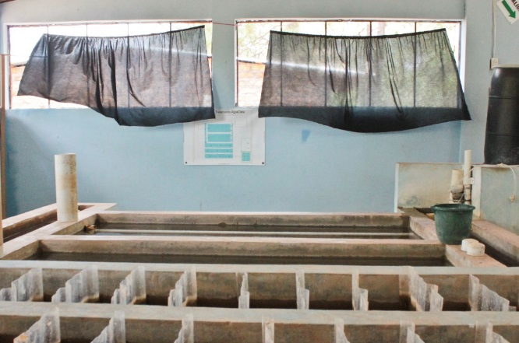

Se puede instalar cortinas sencillas para controlar el crecimiento de alga.

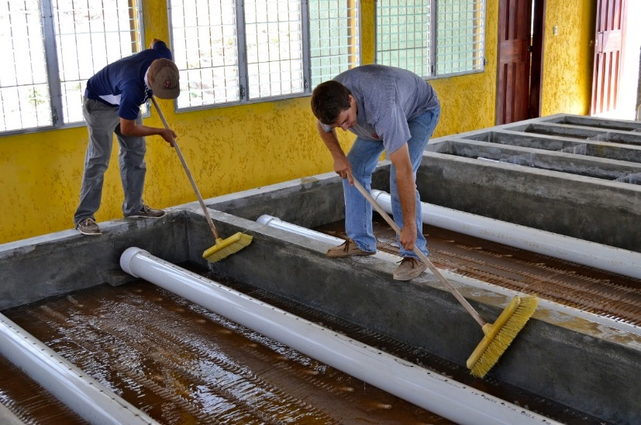

También se puede controlar el crecimiento de algas con limpieza manual de los tanques pero es mejor primero tapar las ventanas donde entra la luz del sol que pega en los tanques.

## Actividades de O/M del Tanque de Entrada

* + - 1. – Limpieza general del tanque de entrada

Por lo menos **una vez diaria** el operador debe hacer lo siguiente para mantener el tanque de entrada en buen estado:

1. Averiguar la cantidad de sedimento en las tolvas del tanque de entrada sondeando con un tubo de PVC. Si se ha acumulado una cantidad significativa de sedimento en una tolva, eliminarlo quitando el niple del desagüe.
2. Limpiar con cuidado la rejilla para basura. Al limpiarla, no deben pasar hojas u otro material grueso aguas abajo al LFOM y el floculador.
3. Limpiar con cuidado los orificios del LFOM. Si hay agujeros obstruidos el LFOM no puede medir el caudal con precisión. No deben pasar hojas u otro material grueso al floculador.
4. Limpiar cualquier sedimento que se ha acumulado en las repisas entre las tolvas.

Fotos de los cuatro pasos listados

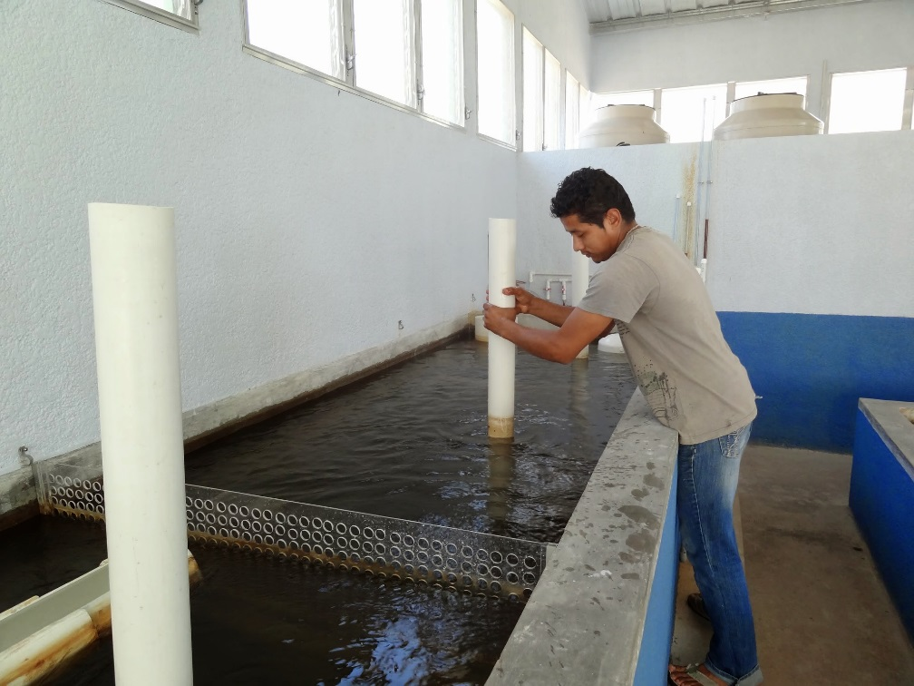

* + - 1. – Botar el agua de la planta

Para parar la planta:

1. Cerrar las válvulas en los sistemas de coagulante y cloro antes de los botes de carga constante para detener el flujo de los dos químicos.
2. Quitar los niples de los desagües en las tolvas del tanque de entrada para que se vaya toda el agua por el canal de limpieza.

Para volver al funcionamiento normal:

1. Si está vacío el floculador, levantar las láminas y apoyarlas con tubos cruzados para evitar que se dañen cuando los canales se vuelvan a llenar.
2. Abrir las válvulas en los sistemas de coagulante y cloro para continuar el flujo de químicos.
3. Poner los niples en los desagües de las tolvas para que el tanque de entrada vuelva a llenarse y siga el flujo de agua por la planta.

Qué otras cosas pueden suceder al reiniciar la planta que debemos mencionar aquí? Es necesario botar agua floculada los primeros 10-20min al reiniciar la planta para recuperar la floculación o se mezcla suficiente en el tanque de sedimentación que no importa?

* + - 1. – Regular el caudal en la planta temporalmente

Las plantas AguaClaras cuentan con una válvula en el tanque de entrada que sirve para controlar el caudal de agua que se trata en la planta (véase sección 3-2-3). Al abrir esta válvula se bota una parte del agua de la primera tolva del tanque. Se puede regular la válvula hasta que bote la cantidad deseada. El caudal de agua que sigue pasando por la planta se puede leer del LFOM.

Para reducir el caudal que se trata en la planta:

1. Marcar el nivel de agua en el tanque de entrada o apuntar el caudal que corresponde a ese nivel.
2. Abrir la válvula de control de caudal media vuelta para empezar a botar agua.
3. Esperar que se equilibre el nivel de agua de nuevo y leer el nuevo caudal del LFOM.
4. Seguir abriendo la válvula de control en incrementos de media vuelta, dejando equilibrar el nivel de agua entre cada vuelta, hasta alcanzar el caudal deseado.
5. Apuntar en el registro de monitoreo el nuevo caudal que se está tratando.

Notas:

* Aprovechar el tiempo en que se está botando agua para hacer cualquier limpieza de los barriles de químicos, para que el químico que se bota por el canal de limpieza se diluya con el agua que se está botando. Así se minimiza el impacto ambiental de botar el residuo de los químicos.
  + - 1. – Aforo preciso

Se puede hacer un aforo tradicional en el tanque de entrada para verificar el caudal que se lee del LFOM. El concepto básico que se utiliza es que el caudal (abreviado Q) se puede calcular como un volumen (V) entre el tiempo necesario para llenarlo de agua (t):

$$Q=\frac{V}{t}$$

En este procedimiento, se mide con un cronómetro el tiempo en que el agua que trae la línea de conducción llena una parte del tanque de entrada. Se usa la parte superior del tanque por su forma rectangular, que hace fácil el cálculo del volumen:

$$V=Largo×Ancho×Alto$$

Para hacer el aforo del tanque de entrada:

1. Medir y apuntar las dos dimensiones del tanque de entrada, el largo y el ancho, en metros.
2. Cerrar las válvulas antes de los botes de carga constante en los sistemas de coagulante y cloro para detener el flujo de químicos.
3. Quitar los niples de los desagües en las primeras dos o tres tolvas del tanque de entrada para botar toda el agua.
4. Con una bolsa de plástico tapar todos los agujeros del LFOM de tal manera que el agua no pasa cuando el tanque vuelva a llenarse. Habrá que amarrar la bolsa o se necesitará una persona que la apriete al tubo.
5. Marcar una altura de 20cm en la pared del tanque, arriba de las pendientes de las tolvas y abajo del nivel máximo al que llegará el agua al llenar el tanque.
6. Cuando el tanque está vacío hasta el nivel de la parte arriba de las tolvas, poner los niples en los desagües de las tolvas para volver a llenar el tanque.
7. Iniciar el cronómetro cuando el nivel de agua llegue a la parte abajo de los 20cm marcados en la pared del tanque.
8. Parar el cronómetro cuando el nivel de agua llegue a la parte arriba de los 20cm marcados en la pared del tanque.
9. Apuntar el tiempo que se tomó el nivel de agua en subir los 20cm.
10. Calcular el caudal usando la fórmula arriba.
11. Apuntar el resultado del aforo y la hora en el registro de monitoreo.

Notas:

* Para el aforo más preciso posible hay que tomar en cuenta el volumen de los tubos. Esto se hace calculando el volumen de cada uno como un cilindro y restando todos del volumen de la parte superior del tanque. El volumen de cada cilindro es $V=3.14 × \left(\frac{Diámetro}{2}\right) × \left(\frac{Diámetro}{2}\right) ×h$. h es la altura del cilindro, en este caso 0.2m, igual a la altura que subió el agua en la prueba. Al no tomar en cuenta los tubos el error no será más de 10%.

## Actividades de O/M del Sistema de Químicos

* + - * 1. – Elegir la dosis de coagulante

Los procesos de floculación y sedimentación sólo pueden funcionar con la dosis adecuada de coagulante. El coagulante actúa como pegamento para unir las partículas en el agua (véase sección 2-1). Entre más partículas hay en el agua, más coagulante se necesita para cubrirlas. Por lo tanto, *con más turbiedad se necesita una dosis mayor de coagulante.*

Sin embargo, la dosis precisa que se necesita depende de varias propiedades del agua y no es práctico crear una guía general que especifique la dosis de coagulante en base a la turbiedad del agua cruda. El operador tiene que desarrollar la experiencia necesaria para elegir la dosis de coagulante para el agua específica de la planta en que trabaja.

El operador siempre busca la dosis *más baja* que funcione para flocular el agua porque:

* La compra de coagulante es uno de los gastos principales de la operación de la planta.
* Los flóculos formados con menos coagulante tienen mayor densidad. Es decir, el proceso de sedimentación funcionará mejor si los flóculos se forman justo con la dosis necesaria, y no con químico en exceso.

Para elegir la dosis de coagulante:

1. Medir la turbiedad del agua cruda.
2. Buscar otras instancias en el registro de monitoreo cuando la turbiedad de agua cruda fue parecida. Leer qué dosis se aplicó en esa ocasión y cualquier comentario sobre el funcionamiento de la planta con esa dosis.
3. Mover el deslizador en la balanza del dosificador de coagulante a la posición que corresponde a una dosis que se va a probar.
4. Observar los flóculos que se forman en los primeros canales del floculador en los primeros cinco o diez minutos después de cambiar la dosis. El punto más cerca de la entrada al floculador donde se pueden observar flóculos depende de la planta y la turbiedad del agua.
5. Si no se forman flóculos hay que incrementar la dosis de coagulante y botar el agua mal floculada hasta que se recupere la floculación (Actividad Fl2).
6. Repetir el proceso de incrementar la dosis y observar los resultados en los primeros dos canales hasta lograr buena floculación.
7. Monitorear la calidad de agua sedimentada con cualquier dosis de coagulante. Es el indicador más importante del funcionamiento de los procesos de floculación y sedimentación.
8. Al no encontrar una dosis que funcione con el agua cruda mediante este proceso de prueba y error, se puede hacer una prueba de jarra con un rango amplio de dosis (Actividad G5). Parar la planta y el flujo de químicos (Actividad E2) hasta identificar una dosis que funcione, para no gastar los químicos innecesariamente.
9. Acordarse de que aunque una dosis funcione para tratar el agua cruda, una dosis menor podría funcionar igual o mejor.
   * + - 1. – Elegir la dosis de cloro

No es suficiente que le caiga cloro el agua. Tiene que ser la cantidad correcta. Si la dosis no es suficiente todo el cloro se consume sin desinfectar el agua, y después de todo el tratamiento pueden permanecer patógenos en el agua que enferman a los usuarios. Por otro lado, con demasiado cloro los usuarios se quejarán por el olor y sabor y se gasta el químico innecesariamente.

Uno de los errores más comunes en las plantas AguaClara es aplicar una dosis demasiado baja de cloro. Esto se debe en parte a la dificultad de saber si una dosis es suficiente o no. También hay presión por parte de los usuarios de bajar la dosis cuando no están acostumbrados al olor, sabor, o tacto del agua con la dosis adecuada.

La complejidad del comportamiento del cloro en el agua complica el proceso de elegir la dosis (véase sección 1-4). El olor y sabor cambian de maneras inesperadas con diferentes dosis. Estos pueden ser más fuertes con una dosis baja que con una dosis alta. Al final el objetivo en elegir la dosis de cloro es quedarse con *cloro libre residual* después del proceso de desinfección. Otros indicadores que no mienten son el recuento de coliformes totales y fecales, que deben salir a cero en agua bien desinfectada (véase sección 1-6 y Actividad G7). Si estos objetivos no se cumplen no se puede garantizar que el agua es apta para el consumo humano.

La dosis de cloro debe estar en el rango de 0.5 mg/L a 2 mg/L.

Para elegir la dosis de cloro:

1. Llevar una muestra de agua filtrada al laboratorio para un análisis de *demanda de cloro*. Al tener este dato, la dosis tiene que ser alrededor de 0.2 mg/L más alta para mantener un residuo de cloro libre además de satisfacer la demanda (sección 1-4-3).
2. Al no tener el dato de demanda de cloro, usar un proceso de prueba y error. Probar una dosis alrededor de 0.5 mg/L para empezar. Cambiar la dosis manipulando el deslizador de cloro en la balanza del dosificador de químicos.
3. Verificar la presencia de cloro residual con esa dosis en varios puntos en la red, usando un comparador (Actividad G6). Acordarse de que ese método sólo mide cloro *libre* en los primeros segundos después de echar las gotas. Si la muestra tarda unos segundos en cambiar al color amarillo significa que no hay cloro libre, sólo cloro combinado, y la dosis no es suficiente.
4. Seguir incrementando la dosis hasta quedarse con cloro libre residual en toda la red a toda hora del día.

Notas:

* Acordarse del factor de pureza del hipoclorito de calcio en el cálculo de la dosis, que está entre 0.65 y 0.7 y depende de la marca del cloro.
* Muchas veces la dosis adecuada provoca quejas por parte de los usuarios, especialmente cuando es algo nuevo en el sistema de agua. El cloro debe llevar un proceso de socialización para dar a conocer su importancia.
  + - * 1. – Verificar la dosis con la columna de calibración

Con el dosificador de químicos de AguaClara el operador manipula la dosis con el deslizador de la balanza (véase sección 3-4-2). Si el sistema está bien calibrado, ya se sabe cuál es la dosis en base a la numeración en la balanza. Sin embargo, en muchos casos el operador desea verificar la dosis con la columna de calibración, un método mucho más preciso que el de confiar en la numeración. Se puede hacer esto de vez en cuando sólo para confirmar la numeración de la balanza, o si se desea más precisión se puede hacerlo cada vez que la dosis se manipula.

Para medir la dosis de un químico con la columna de calibración:

1. Abrir parcialmente la válvula en la base de la columna muy despacio para llenar la columna. No abrirla completamente o el tubo puede rebosar. Cerrar la válvula cuando el nivel de químico llegue a la parte arriba del tubo transparente, antes de que rebose.
2. Si no hay químico suficiente en el barril para llenar la columna hay que llenarla manualmente. Colocar un embudo en el tubo para no derramar el químico y transferir químico del barril con una paila.
3. Casi a la vez, cerrar la válvula en el tubo que viene de los barriles y después abrir la válvula en la base de la columna. Este paso cambia la fuente de químico del barril a la columna. El nivel de fluido en la columna empieza a caerse.
4. Iniciar el cronómetro cuando el nivel de fluido llegue al inicio de la escala en la pared de la columna.
5. Cerrar la válvula en la base de la columna cuando el cronómetro llegue al tiempo de la prueba. Se puede hacer pruebas de 15s, 20s, 30s, o 60s. Las pruebas más largas son un poco más precisas, pero dependiendo del caudal de químico es posible que sólo haya altura suficiente en la columna para 15s.
6. Abrir la válvula en el tubo que viene de los barriles para volver al funcionamiento normal del dosificador.
7. Apuntar el nivel de fluido de la escala de la columna.
8. Si la columna cuenta con una escala que dice **mL**, el número al que cayó el nivel de fluido en la escala es el volumen de químico que pasó por el dosificador en el tiempo de la prueba. Si la escala está en centímetros hay que convertir la medida a mL en base a la tabla abajo. Por ejemplo, si la columna es un tubo de ½”, el número de centímetros que cayó el nivel de fluido se multiplica por 1.82 para calcular el volumen en mL.
9. Se necesita el caudal del químico en unidades de **mL/min**. Si la prueba se hizo en 60s, la lectura de la escala ya está en mL/min. Si no, hay que multiplicarla por 60s entre el tiempo de la prueba. Por ejemplo, si se hizo la prueba de 20s, se multiplica por 60s/20s = 3. Si la prueba se hizo de 30s, se multiplica por 2.
10. Leer del LFOM el caudal de agua en la planta y convertirlo a unidades de L/min.
11. Calcular la dosis en unidades de mg/L en base a la siguiente fórmula:

$$D= \left[Caudal de químico (mL/min)\right] × \left[Concentración de solución madre (g/L)\right] ÷ \left[Caudal en la planta (L/min)\right]$$

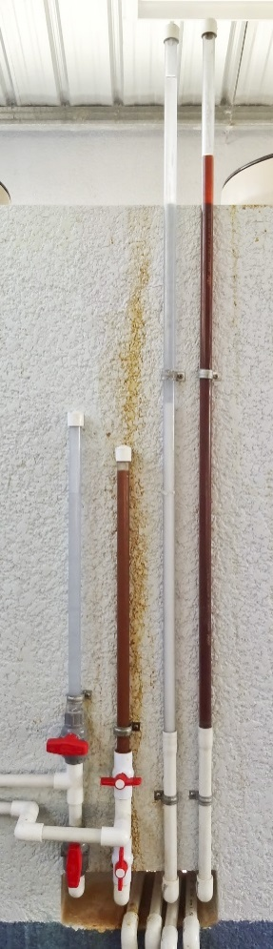

|  |  |
| --- | --- |
| **Diámetro del tubo** | **mL en cada centímetro del tubo** |
| ½” | 1.82 mL |
| ¾” | 3.28 mL |
| 1” | 5.37 mL |
| 1.5” | 12.81 mL |

Notas:

* Al cambiar la dosis manipulando el deslizador en la balanza se recomienda esperar un minuto para que el sistema se equilibre con la nueva dosis antes de repetir la prueba con la columna.
* El bote de carga constante debe estar lleno hasta el nivel normal en todo momento durante la prueba. Si las válvulas se quedan cerradas el nivel baja y hay que parar la prueba para que el sistema se equilibre de nuevo. Si el nivel en el bote está sólo un poco debajo de lo normal, el caudal de químico parece muy alto porque se está llenando el bote al principio de la prueba.
* Usar la lógica para verificar los resultados de la prueba. Si la dosis que se calcula se está en el rango de 1 mg/L a 50 mg/L, probablemente se cometió un error en el cálculo.
  + - * 1. – Preparar una solución madre de cloro

**El cloro es un químico peligroso. *Siempre* utilizar mascarilla con filtro químico y guantes cuando trabaja cerca del cloro granulado durante la preparación de la solución madre. Véase sección 1-4-8 para más información sobre la seguridad personal con el cloro.**

La concentración de la solución madre de cloro debe ser parte del diseño del dosificador, así que siempre se mezcla la misma cantidad de cloro y la dosis se ajusta con el dosificador. Para preparar una solución madre de cloro:

1. Llenar un balde con agua filtrada.
2. Con mascarilla, guantes y delantal puestos, con una balanza medir la cantidad de cloro granulado que corresponde a la concentración deseada en un barril de 208 L.
3. Echar el cloro granulado en el balde de agua y mezclar alrededor de 15 minutos hasta que todo el polvo está disuelto y el líquido agarra un color amarillento.
4. Echar el cloro concentrado en el barril vacío.
5. Terminar de llenar el barril con agua filtrada usando la bomba de ariete. Mezclar con un pedazo de tubo de PVC cada 20 minutos para lograr una mezcla uniforme.
6. Cuando termine de llenarse, mezclar el barril de cloro 5 minutos más.
7. Dejar que la nueva solución repose una hora antes de usarla para que el sedimento se caiga al fondo del barril. Así no atasca los componentes del dosificador.
8. Apuntar la hora a que se hizo la nueva solución en el registro de monitoreo.
9. No volver a agitar el químico hasta que se acabe el barril, para no levantar el sedimento en el fondo.

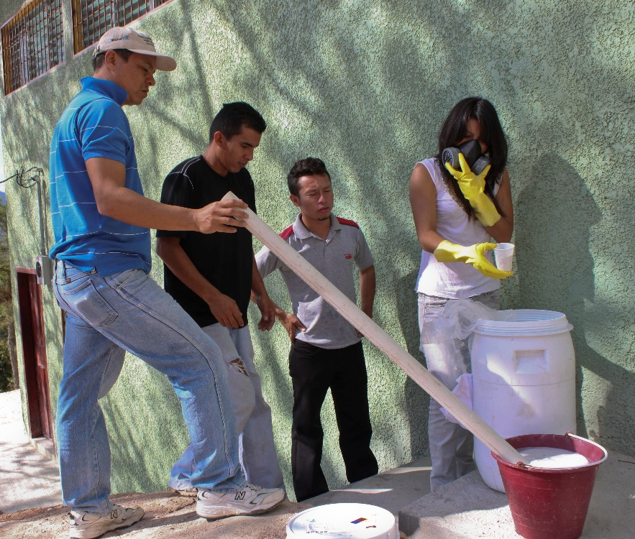

Una operadora prepara una solución madre de cloro, primero disolviendo el químico en un volumen pequeño de agua que es fácil de mezclar. La operadora que manipula el químico directamente lleva mascarilla y guantes para protegerse. Los demás guardan su distancia del cloro concentrado.

Notas:

* Cuando se usa la misma marca de hipoclorito de calcio, se puede medir la cantidad de cloro granulado por volumen usando un contenedor en vez de la balanza. La primera vez que se hace la mezcla se calcula cuántos contenedores llenos equivalen a la masa que se necesita y siempre se echa ese número. Por ejemplo en foto arriba la operadora usa un vaso para medir la cantidad de cloro porque ya sabe cuántos vasos llenos equivalen a la masa que necesita para la solución madre. Hay que guardar el contenedor con el cloro y siempre usar el mismo.
* El cloro concentrado al caerse en la ropa deja manchas blancas que no salen nunca.
  + - * 1. – Preparar una solución madre de coagulante

Para mezclar una solución madre de coagulante:

1. Llenar el barril vacío hasta un tercio con agua filtrada usando la bomba de ariete.
2. Ponerse mascarilla para protegerse del polvo del químico seco.
3. Echar el número de sacos de coagulante de 25kg en el barril que corresponden a la concentración especificada en el diseño del dosificador.
4. Mezclar completamente el químico con un pedazo de tubo.
5. Terminar de llenar el barril con agua filtrada usando la bomba de ariete. Mezclar completamente con el tubo cada 20 minutos para asegurar una distribución uniforme del químico en el agua. Levantar especialmente el químico sólido que se sedimenta al fondo del barril para que se disuelva.
6. Cuando termine de llenarse, mezclar el barril de coagulante cinco minutos más.
7. Dejar que la nueva solución repose una hora antes de usarla para que el sedimento se caiga al fondo del barril. Así no atasca los componentes del dosificador.
8. Apuntar la hora a que se hizo la nueva solución en el registro de monitoreo.
9. Medir la densidad de la solución con densímetro para verificar la concentración (véase sección 3-1-3). Apuntar la concentración real en el registro de monitoreo para el cálculo de la dosis.
10. No volver a agitar el químico hasta que se acabe el barril, para no levantar el sedimento en el fondo.
    * + - 1. – Nivelar el bote de carga constante con la balanza

El nivel de líquido en el bote de carga constante debe de estar nivelado con la salida de la manguera en la balanza cuando la balanza no está inclinada. De esta manera el químico no fluye si no hay caudal en la planta (véase sección 3-4-2).

Para nivelar el bote de carga constante con la balanza:

1. Con un nivel, una persona sostiene la balanza en una posición nivelada.
2. Otra persona llena una manguera larga con agua y saca el aire.
3. Sostener un extremo de la manguera pegado a la balanza de tal manera que el nivel de agua en la manguera esté al nivel de la salida de la manguera de donde cae el coagulante. (Una foto aquí) La persona que sostiene la balanza también puede sostener la manguera allí.
4. Sostener el otro extremo de la manguera pegado al bote de carga constante.
5. Mover el extremo de la manguera pegado el bote arriba o abajo hasta que el nivel de agua en el *otro* extremo pegado a la balanza esté a nivel con la salida del químico otra vez. El nivel de agua es igual en los dos extremos de la manguera.
6. La entrada del bote de carga constante debe estar conectada para que el nivel de fluido en el bote se mantenga con la válvula flotadora.
7. Aflojar las abrazaderas que apoyan el bote de carga constante y moverlo arriba o abajo hasta que el nivel de fluido en el bote sea igual al nivel de agua en la manguera.
8. Socar las abrazaderas para fijar el bote a esa altura.
9. Soltar la balanza para volver al funcionamiento normal del dosificador.
   * + - 1. – Calibrar el flote de la balanza

La balanza del dosificador debe estar a nivel cuando el agua en el tanque de entrada está al nivel mínimo. De esta manera el flujo de químicos para cuando no hay agua en la planta.

Para calibrar el flote de la balanza:

1. Detener el flujo de agua a la planta con la válvula en la obra toma, un tanque rompecargas, o en la entrada a la planta si existe. Hay que tener cuidado de no dañar la línea de conducción cerrando una válvula rápido porque puede provocar un golpe de ariete que rompa tubos y conexiones.
2. Esperar que el nivel de agua en el tanque de entrada baje hasta la parte abajo de la fila inferior de agujeros en el LFOM. Éste es el nivel cero del LFOM.
3. Mantener la balanza aproximadamente a nivel y conectar el flote en el extremo.
4. Fijar los dos deslizadores de la balanza cerca del número 50.
5. Iniciar el flujo del cloro y el coagulante por los dosificadores. Esto es para que las mangueras que están conectadas a la balanza estén llenas y que tengan su peso normal que van a tener durante la operación normal de la planta. De otra manera la balanza se inclinaría sólo por el peso de los químicos en las mangueras.
6. Ajustar el largo de la conexión entre el flote y la balanza hasta que la balanza está completamente a nivel sin tocarla. Si la conexión es un tensor esto se hace aflojándolo o socándolo. Si es una cadena se quitan o se ponen eslabones. Usar un nivel para probar que la balanza está a nivel.
7. Abrir la válvula en la línea de conducción para volver al funcionamiento normal de la planta.
   * + - 1. – Limpieza del bote de carga constante de coagulante

En el sistema de coagulante se deposita un sedimento que lleva el químico. A veces el sedimento o un escombro atasca el orificio de la válvula flotadora en el bote de carga constante. Se puede dar cuenta de que el orificio de la válvula flotadora está obstruido si:

1. El nivel en el bote de carga constante cae debajo de lo normal.
2. La dosis que se aplica con la misma posición del deslizador en la balanza se disminuye según las pruebas con la columna.

Para limpiar el bote de carga constante de coagulante:

1. Girar las válvulas antes y después de los botes de carga constante para usar el otro bote que está en reserva. Detener el flujo de químico al bote que se va a limpiar.
2. Poner un balde limpio debajo del bote que se va a limpiar.
3. Desconectar la manguera de salida del bote y echar el químico que sale directamente al balde.
4. Desconectar la manguera de entrada al bote.
5. Echar el químico que está en el balde al barril activo de coagulante.
6. Sostener el balde, ahora vacío, debajo del bote que se va a limpiar. Echar agua en el bote para enjuagarlo y lavarlo de sedimento.
7. Si es posible, quitar la válvula flotadora *sin mover el bote*. Acuérdese de que la altura del bote está nivelada con la balanza.
8. Con un alambre limpiar cualquier obstrucción en el orificio de la válvula flotadora. Inspeccionarla y limpiar cualquier escombro atrapado adentro.
9. Reconectar la válvula flotadora en el bote de carga constante.
10. Reconectar la entrada y salida del bote.
11. Girar las válvulas antes y después de los botes de carga constante para que el flujo de químico pase por el bote que se acaba de limpiar.
12. Con una manguera llena de agua verificar que el nivel de fluido en el bote sigue al nivel cero de la balanza. Si se movió durante la limpieza habrá que ajustar su altura (Actividad Q6).
13. Apuntar que se hizo la limpieza en el registro de monitoreo.
    * + - 1. – Limpieza del bote de carga constante de cloro

En el sistema de cloro se acumula un sarro blanco que puede obstruir parcialmente o completamente el flujo del químico. El punto más crítico del sistema es el orificio en la válvula flotadora en el bote de carga constante porque es pequeño y se obstruye fácilmente. También se acumula sedimento en el fondo del bote que puede obstruir la salida. El sarro se llama carbonato de calcio y se disuelve en los ácidos débiles tal como el vinagre.

Se puede dar cuenta de que la válvula flotadora del bote de carga constante necesita mantenimiento si:

1. El nivel en el bote de carga constante se cae debajo del nivel normal.
2. La dosis que se aplica con la misma posición del deslizador en la balanza se disminuye según las pruebas con la columna de medición.

Para limpiar el bote de carga constante de cloro:

1. Cambiar las válvulas antes y después de los botes de carga constante para usar el otro bote que está en reserva. Detener el flujo de químico al bote que se va a limpiar. Si no existe un bote en reserva se para la dosificación de cloro hasta terminarse la limpieza.
2. Poner un balde limpio debajo del bote que se va a limpiar.
3. Desconectar la manguera de salida del bote y echar el químico que sale directamente al balde.
4. Desconectar la manguera de entrada al bote.
5. Echar el químico que está en el balde al barril activo de cloro.
6. Sostener el balde, ahora vacío, debajo del bote que se va a limpiar. Echar agua en el bote para enjuagarlo y lavarlo de sedimento.
7. Si es posible, quitar la válvula flotadora *sin mover el bote*. Acordarse de que la altura del bote está nivelada con la balanza.
8. Echar vinagre en una paila y lavar la válvula flotadora en el vinagre para disolver el sarro blanco.
9. Con un alambre limpiar cualquier obstrucción en el orificio de la válvula flotadora. Inspeccionarla y limpiar cualquier escombro atrapado adentro.
10. Lavar la válvula flotadora en agua hasta quitarle el olor a vinagre.
11. Reconectar la válvula flotadora en el bote de carga constante.
12. Reconectar la entrada y salida del bote.
13. Cambiar las válvulas antes y después de los botes de carga constante para que el flujo de químico pase por el bote que se acaba de limpiar.
14. Con una manguera llena de agua verificar que el nivel de fluido en el bote sigue al nivel cero de la balanza. Si se movió durante la limpieza habrá que ajustar su altura (Actividad Q6).
15. Apuntar que se hizo la limpieza en el registro de monitoreo.

La acumulación del sarro es más crítica en las aperturas pequeñas del sistema, tal como la válvula flotadora en el bote de carga constante y los conectores en las mangueras de 1/8”.

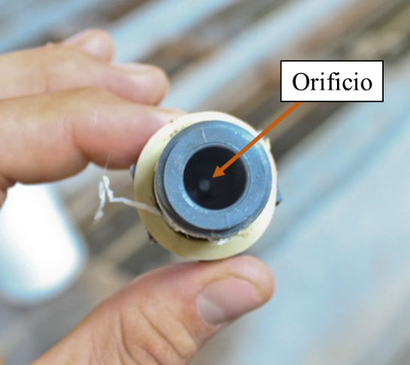

Hay que limpiar el orifico del flotador con frecuencia mantenerlo libre de obstrucciones.

* + - * 1. – Limpieza del dosificador de coagulante

El sistema de coagulante se atasca de vez en cuando con sedimento. Se puede dar cuenta de que hay alguna obstrucción si:

1. El bote de carga constante no se mantiene lleno hasta el nivel normal.
2. La dosis que normalmente se aplica con una dada posición del deslizador se va disminuyendo. Esto pasa porque las mangueras de diámetro pequeño o los conectores están parcialmente obstruidos.
3. Se ha limpiado el bote de carga constante, lo que significa que el problema tiene que estar en la tubería o las mangueras.

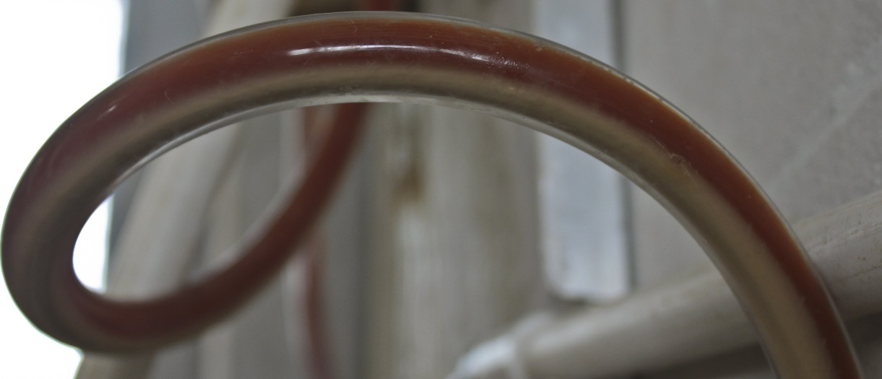

Un sedimento claro se acumula en la tubería y mangueras del sistema de PAC. Aquí se ve en la parte inferior de una manguera.

Para realizar una limpieza del dosificador de coagulante:

1. Quitar los niples de los desagües del tanque de entrada para botar el agua de la planta (Actividad E2).
2. Cerrar la válvula de salida del barril activo de coagulante.
3. Sostener un balde limpio bajo el desagüe del sistema de coagulante en el canal de limpieza. Abrir la válvula de desagüe para vaciar los tubos, mangueras, botes, y columnas del sistema.
4. Echar el coagulante del balde al barril activo de coagulante.
5. Desconectar todas las mangueras del sistema y lavarlas en el agua cruda que se está botando en el tanque de entrada. Inspeccionarlas para asegurarse de que no queda nada de sedimento, especialmente en las mangueras de 1/8” que deben estar completamente limpias.
6. Desconectar las uniones universales de la tubería debajo de la mesa de químicos.
7. Con el balde y un embudo echar agua en toda la tubería del sistema para que salga el sedimento. Insertar un cepillo largo para limpiarlos cuando es necesario. El sedimento del PAC puede ser bastante duro y necesita
8. Reconectar todos los accesorios y mangueras del sistema.
9. Poner los niples en los desagües del tanque de entrada para volver al funcionamiento normal de la planta.
10. Apuntar que se hizo la limpieza en el registro de monitoreo.
    * + - 1. – Limpieza del dosificador de cloro

El sistema de cloro se atasca con un sarro blanco que se llama carbonato de calcio.

Se puede dar cuenta de que algún punto en el sistema está obstruido si:

1. El bote de carga constante no se mantiene lleno hasta el nivel normal.
2. La dosis que normalmente se aplica con una dada posición del deslizador se va disminuyendo. Esto pasa porque las mangueras de diámetro pequeño o los conectores están parcialmente obstruidos.
3. Se ha limpiado el bote de carga constante, lo que significa que el problema tiene que estar en la tubería o las mangueras.
4. Sube el nivel de fluido en el tubo que baja de la balanza. Esto significa que el tubo que lleva el cloro a la caja de salida del filtro está obstruido.

El sarro se disuelve en un ácido débil tal como el vinagre. La mejor manera de limpiar todo el sistema de cloro es pasando vinagre por la tubería y mangueras para disolver el carbonato de calcio. Se recomienda hacerlo por parte, dejando el vinagre en los tubos un tiempo para que tenga el máximo efecto. Para este procedimiento se necesitará por lo menos tres galones de vinagre.

Para realizar una limpieza del sistema de cloro:

1. Quitar los niples de los desagües del tanque de entrada para botar el agua de la planta (Actividad E2).
2. Vaciar completamente un barril de cloro en la mesa de químicos.
3. Cerrar la válvula de salida del barril activo de cloro para detener el flujo del químico.
4. Sostener un balde limpio debajo de la válvula de limpieza más abajo del sistema de cloro en el canal de limpieza. Abrir la válvula para vaciar el sistema de cloro.
5. Desconectar las mangueras e inclinar los tubos del sistema de tal manera que salga todo el cloro de la tubería en los puntos bajos. Captar el químico en el balde.
6. Echar el cloro que está en el balde al barril activo de cloro en la mesa de químicos.
7. Reconectar todas las mangueras.
8. Cerrar las válvulas de cloro en la caja de salida del filtro para que no salga vinagre al llenar los tubos.
9. Cerrar la válvula antes de los botes de carga constante para aislar la tubería que viene de los barriles bajo la mesa de químicos.
10. Echar alrededor de un litro de vinagre a los tubos de cloro a través del barril vacío.
11. Dejar el vinagre en los tubos bajo la mesa 10 minutos para disolver el sarro.
12. Abrir la válvula antes de los botes de carga constante para que el vinagre siga adelante en la tubería, pasando por el bote.
13. Dejar el vinagre otros 5 minutos en la tubería para que disuelva todo lo posible.
14. Abrir la válvula de drenaje de la tubería en el canal de limpieza para botar el vinagre gastado.
15. Rellenar la tubería del sistema de cloro con vinagre nuevo a través del barril vacío, esta vez con por lo menos dos litros para llenarla hasta la balanza.
16. Dejar el vinagre en los tubos y mangueras 10 minutos para disolver el sarro.
17. Abrir la válvula de drenaje de la tubería en el canal de limpieza para botar el vinagre gastado.
18. Inspeccionar las mangueras pequeñas de diámetro 1/8” para verificar que no se quedó nada de sarro adentro. Es muy importante para la dosificación precisa que estas mangueras se mantengan libre de cualquier obstrucción. Si no se limpiaron completamente con el vinagre, cerrar las válvulas en los extremos de cada una para quitarla y lavarla en un balde de vinagre manualmente hasta que se disuelva todo el sarro. Inspeccionar también las aperturas de los conectores en cada extremo de las mangueras y limpiarlos si es necesario.
19. Con un embudo echar por lo menos dos litros de vinagre en el tubo que baja de la balanza para llenar la manguera y la tubería que lleva el cloro a la caja de salida al filtro.
20. Dejar el vinagre en los tubos 10 minutos para disolver el sarro.
21. Quitar el niple del desagüe de la caja de salida del filtro.
22. Abrir la válvula de cloro en la caja de salida del filtro para botar el vinagre por el desagüe.
23. Echar agua en el barril vacío para enjaguar todas las mangueras y la tubería. Seguir echando agua hasta que se quite el olor a vinagre de la tubería hasta la caja de salida del filtro.
24. Cerrar la válvula de salida del barril vacío y abrir la válvula de salida del barril lleno de cloro para rellenar la tubería del dosificador con cloro.
25. Poner los niples en los desagües del tanque de entrada para continuar el flujo de agua por la planta.
26. Abrir la válvula antes del bote de carga constante de coagulante para continuar la dosificación del químico.
27. Botar agua floculada hasta que se recupere la buena floculación (Actividad Fl2).
28. Botar el agua filtrada de la caja de salida hasta que tenga turbiedad baja y el cloro que salga de la tubería no tenga olor a vinagre.
29. Poner el niple en el desagüe de la caja de salida del filtro para volver a la operación normal de la planta.
30. Apuntar que se hizo la limpieza con vinagre en el control de monitoreo.

Notas:

* Durante este procedimiento se recomienda parar la planta ya que se no está aplicando cloro. Sin embargo se puede aprovechar este tiempo para retrolavar los filtros (Actividad Fi1), purgar los manifolds de los filtros (Actividad Fi2), limpiar el floculador (Actividad Fl1), o hacer otra actividad que requiere de botar el agua de la planta.

Nunca he hecho esto. No sé en realidad cuánto vinagre se necesita para disolver el sarro de todo el sistema de cloro, ni cuánto tiempo hay que dejarlo en los tubos, ni cuántas veces hay que refrescar el vinagre en una limpieza. Inventé el procedimiento sin probarlo. Necesitamos la experiencia de alguien.

## Actividades de O/M del Floculador

– Limpieza de los canales del floculador

Es importante mantener el piso del floculador libre de sedimento para asegurar el buen funcionamiento del proceso y para evitar la descomposición de materia orgánica sedimentada. Puede darse cuenta de la presencia de material sedimentado en el floculador si suben burbujas a la superficie o si se siente sedimento en el piso sondeando con un tubo de PVC.

Para limpiar el floculador:

1. Detener el flujo del coagulante y del cloro cerrando las válvulas antes de los botes de carga constante.
2. Quitar los niples de las tolvas del tanque de entrada para botar toda el agua de la planta (Actividad E2).
3. Levantar los módulos del floculador e insertar tubos de PVC cruzados debajo de los tubos que conectan las láminas y encima de la pared para apoyar los módulos aproximadamente 20cm arriba del piso. Esto permite que pase el agua por debajo de las láminas sin dañarlas.

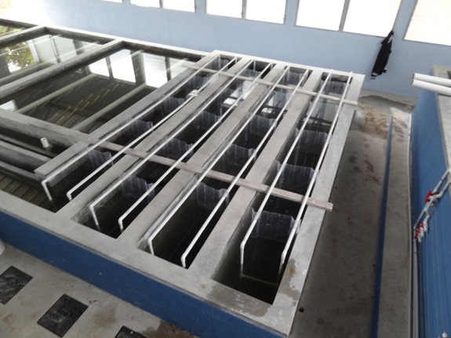

1. Abrir completamente todas las válvulas de limpieza del floculador en el canal de limpieza de la planta.
2. Cuando el floculador está vacío, eliminar el sedimento que se quedó echando baldes de agua.
3. Inspeccionar el piso del floculador con un foco para asegurarse de que no quedó nada de sedimento.
4. Cerrar las válvulas en el canal de limpieza.
5. Quitar el niple del desagüe en el segundo canal de los tanques de sedimentación para botar agua mal floculada.
6. Poner niples en todas las entradas a los tanques de sedimentación.
7. Poner niples en los desagües de las tolvas del tanque de entrada para mandar agua al floculador y llenarlo.
8. Cuando el floculador está lleno el agua se bota en el primer canal de los tanques de sedimentación, dado que no está bien floculada todavía.
9. Bajar los módulos de floculación a su posición normal.
10. Abrir la válvula del sistema de coagulante para continuar la dosificación del químico.
11. Esperar que se recupere la buena floculación. Cuando agua bien floculada llegue al canal de los tanques de sedimentación se puede quitar los niples de las entradas y tapar el desagüe para continuar el proceso de sedimentación.
12. Apuntar que se hizo la limpieza en el control de monitoreo.

Notas:

* Si no se levantan los módulos antes de vaciar o rellenar el floculador es probable que las láminas de abajo se dañarán por la presión del agua estancada en un lado de la lámina.
* Si hay sedimento grueso que no sale

– Recuperar la floculación botando agua mal floculada

La floculación se puede perder si:

1. Por algún problema con el dosificador se detiene el flujo de coagulante.
2. La turbiedad o el carácter del agua cruda cambia de repente y la dosis de coagulante no se ajusta a tiempo.
3. Al iniciar el flujo de agua por la planta la primera agua que pasa no recibe todo el coagulante que necesita.

Si agua mal floculada por falta de químico ya entró en los tanques de sedimentación probablemente habrá que botar agua sedimentada hasta recuperar los dos procesos de floculación y sedimentación (Actividad S4).

Si el agua mal floculada no ha llegado a los tanques de sedimentación cuando el operador se da cuenta del problema se puede recuperar la floculación sin esperar tanto tiempo. Para recuperar sólo el proceso de floculación:

1. Quitar el niple del desagüe en el segundo canal de los tanques de sedimentación.
2. Poner niples en las entradas de todos los tanques de sedimentación en el primer canal. El agua se caerá por el vertedero al segundo canal y el nivel de agua en el floculador se mantiene aproximadamente.
3. Cerrar la válvula antes del bote de carga constante en el sistema de cloro para detener el flujo de cloro.
4. Ajustar la dosis de coagulante hasta que se observen buenos resultados en la primera parte del floculador.
5. Esperar que el agua bien floculada llegue al canal de entrada a los tanques de sedimentación.
6. Quitar los niples de las entradas a los tanques de sedimentación para que el agua floculada entre en los tanques.
7. Poner el niple en el desagüe del segundo canal de los tanques de sedimentación.
8. Monitorear la calidad del agua que sale de los tanques de sedimentación durante los siguientes 30 minutos. Si sale agua mal sedimentada con turbiedad más de 5 UTN, se puede botar el agua un rato de las cajas de entrada del filtro para que el filtro no se atasque.
9. Apuntar que se botó agua para recuperar la floculación en el registro de monitoreo.

Foto del canal de San Nicolás botando agua por el vertedero en el primer canal

## Actividades de O/M de los Tanques de Sedimentación

– Purgar la tolva de flóculos

En la operación normal del tanque de sedimentación se mantiene el manto de lodos en la parte inferior del tanque. El excedente del manto de lodos se cae en la tolva bajo los canales de entrada y salida. De allí se puede purgar con regularidad para que la tolva nunca se llene completamente. Si la tolva se llena el manto de lodos crece sin control y subirán flóculos por las láminas en la parte superior del tanque.

El tiempo en que se llena la tolva de flóculos depende de la turbiedad del agua cruda. Cuando el agua está más turbia hay que purgar la tolva con más frecuencia.

Para purgar la tolva de flóculos de un tanque de sedimentación:

1. Quitar la tapadera del agujero en el piso arriba de las válvulas de purga del tanque de sedimentación en el canal de limpieza.
2. Con la llave fabricada para las válvulas de 1”, abrir la válvula pequeña del tanque de sedimentación en el canal de limpieza.
3. Observar el carácter del agua con un foco brillante. El agua saldrá lodosa un tiempo.
4. Cuando el agua que sale de la válvula se aclare, cerrar la válvula.

Necesitamos más experiencia en Otoro y Morocelí para saber en cuánto tiempo se llena la tolva con diferentes turbiedades.

Nos gustaría cambiar a un sistema donde el operador deja una válvula pequeña goteando siempre. Si sube la turbiedad de agua cruda abre la válvula un poco más para compensar la acumulación más rápida de lodos en la tolva. Habrá que actualizar esta actividad si eso funciona bien.

– Limpieza de la superficie del tanque de sedimentación

En los tanques de sedimentación se acumulan flóculos, espuma, insectos, y otras cosas en la superficie del agua. Es importante mantener la superficie limpia por cuestiones estéticas y para que los objetos que flotan encima no lleguen a las entradas del FRAMCA donde pueden obstruir las ranuras de los manifolds.

Los tanques cuentan con un desagüe unos centímetros debajo de la superficie para limpiar el material que flota encima.

Para limpiar la superficie de un tanque de sedimentación:

1. Quitar la camisa de la parte arriba del tubo de 2” pegado a los canales de los tanques de sedimentación para que el agua empiece a fluir.
2. Con un rastrillo empujar despacio el material que flota encima del agua hacía el desagüe. Tratar de evitar que el material entre en el manifold de salida que lo llevaría al filtro.
3. Poner la camisa en el tubo para detener el flujo de agua.

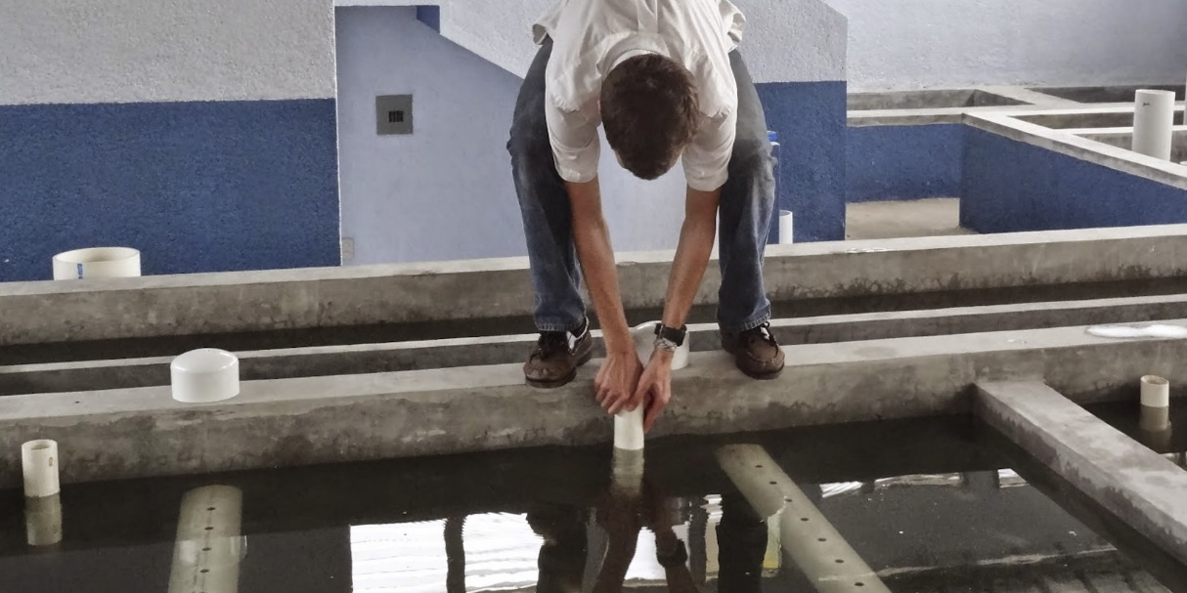

– Botar agua mal sedimentada

Si falla el proceso de sedimentación y el agua empieza a salir de los tanques con turbiedad arriba de 10 UTN, es necesario botar el agua sedimentada antes de que llegue al filtro. Si no el filtro se atascará por todo el sedimento que lleva el agua.

Para botar agua mal sedimentada:

1. Quitar el niple del desagüe en el canal de salida de los tanques de sedimentación (el tercer canal del pasillo).
2. Poner niples en todas las salidas normales del canal que van al filtro. En algunas plantas sólo hay una salida.
3. Cerrar la válvula antes del bote de carga constante de cloro para detener el flujo de cloro.
4. Monitorear la turbiedad de agua sedimentada que se bota.
5. Cuando se recupere el proceso de sedimentación con turbiedad de agua sedimentada menos de 5 UTN, quitar los niples de las salidas en el canal de salida que van al filtro.
6. Poner el niple en el desagüe en el mismo canal para dejar de botar agua.
7. Abrir la válvula antes del bote de carga constante en el sistema de cloro para continuar la dosificación de cloro.
8. Apuntar que se botó el agua durante ese tiempo en el registro de monitoreo.

Foto del canal de San Nicolás botando agua por el vertedero en el primer canal

## Actividades de O/M del FRAMCA

– Retrolavar el FRAMCA

El filtro rápido de arena se retrolava para eliminar el sedimento que se acumula en la arena durante el ciclo de filtración (véase secciones 2-4-4 y 3-8). Se hace un retrolavado por lo menos **cada 36 horas** o cuando se ve uno de estos indicadores de que el ciclo de filtración se está terminando:

1. Sube el nivel de agua en la caja de entrada hasta casi estar rebosando. Esto ocurre por la mayor resistencia al flujo de agua por la arena con el sedimento acumulado. Es decir, la arena está atascada.
2. Sube la turbiedad de agua que se está produciendo en la caja de salida. Esto ocurre porque la arena está tan llena de sedimento que el agua se lleva un poco al pasar.

Para retrolavar el FRAMCA:

1. Cerrar la válvula antes del bote de carga constante en el sistema de cloro para detener el flujo del químico.
2. Quitar el niple del desagüe en la caja de salida del filtro para botar toda el agua que sale. Esto se hace primero para evitar que el agua sucia que sale después del retrolavado llegue a la salida de la planta.
3. Poner un niple en la entrada más arriba (#1) en la caja de entrada para cerrarla.
4. Abrir la válvula de aire del sifón, dejando que salga el aire del tubo. El nivel de agua en el filtro empieza a bajar.
5. Cerrar la válvula de aire antes de que el nivel de agua en el filtro llegue a la parte arriba del sifón. Si no se cierra la válvula a tiempo el sifón quedará en un estado inútil (véase sección 3-8-7). La única opción para recuperar el sifón es bajar el nivel de agua en el filtro y llenarlo de nuevo (Actividad Fi3).
6. Poner un niple en la segunda entrada de arriba (#2) en la caja de entrada para fluidizar las primeras dos capas de arena. Esto se hace inmediatamente después de activar el sifón para que el nivel de agua en la caja de entrada no baje hasta el piso de la caja.
7. Después de 30 segundos poner un niple en la tercera entrada de arriba (#3) para que todo el lecho de arena se fluidice.
8. Monitorear el aspecto del agua arriba de la arena en la caja del filtro. Cuando esa agua se aclara se puede parar el retrolavado.
9. Abrir la válvula de aire del sifón, dejando que entre aire en el tubo.
10. Cerrar la válvula de aire cuando la parte arriba del sifón termine de vaciarse. Debe ser menos de 10 segundos. La caja del filtro empezará a llenarse.
11. Quitar el niple de la tercera entrada de arriba (#3). Ahora hay que esperar que el nivel de agua suba más para quitar los otros dos niples para que el agua en la caja de entrada no baje hasta el piso de la caja, así evitando que entre aire en el filtro.
12. Quitar el niple de la segunda entrada de arriba (#2) cuando el nivel de agua en la caja de entrada está casi al punto de rebosar.
13. Dejar que se bote el agua sucia de la caja de salida cuando empiece a salir.
14. Quitar el niple de la primera entrada (#1).
15. Abrir la válvula del sistema de cloro para continuar la dosificación del químico.
16. Cuando se aclare el agua en la caja de salida, poner el niple en el desagüe de la caja para mandar el agua a la salida de la planta e iniciar un nuevo ciclo de filtración.

Diagram showing different layers fluidizing completely with different entrances plugged (top two, top four, all)

Notas:

* Durante todo el proceso hay que evitar que el nivel de agua en la caja de entrada se acerque al piso de la caja. Con el nivel de agua muy abajo las burbujas de la caída de agua entran en los tubos y el aire se queda atrapado en la arena. Se puede evitar esto quitando y poniendo los niples de la caja de entrada despacio, uno a la vez, esperando que se equilibre el nivel de agua entre cada uno.
* Si toda el agua no puede entrar por la entrada más abajo (#4) es posible que ese manifold está atascado con sedimento. En este caso la caja de entrada empieza a rebosar al cerrar las tres entradas de arriba. Se puede purgar los manifolds ejecutando Actividad Fi2. Al purgar los manifolds hay que volver a llenar el filtro de agua antes de iniciar el ciclo de retrolavado de nuevo.
* Si aún después de purgar los manifolds toda el agua no puede pasar por la entrada más abajo, la única opción que queda para retrolavar el filtro es dejar las primeras dos entradas (#3 y #4) abiertas para fluidizar las capas de arriba. En este caso no se están lavando las primeras capas de arena completamente.
* El retrolavado requiere de por lo menos 75% del caudal máximo del filtro para que la arena se fluidice completamente. Si hay mucho menos caudal en la planta y más de un filtro, se puede derivar un poco del agua del otro filtro para hacer el retrolavado. Al colocar una lámina bloqueando una parte del vertedero de entrada del otro filtro, el filtro que se está retrolavando recibe más caudal. Hay que monitorear el agua en la salida del sifón para ver
* Se puede sondear el lecho de arena con un tubo largo de PVC para averiguar si está bien fluidizado en diferentes puntos. Hay que tener cuidado de no dañar los manifolds de entrada y salida insertando el tubo entre los tubos ranurados.
* Aprovechar el ciclo de retrolavado para hacer cualquier limpieza de los barriles de químicos, para que el químico que se bota por el canal de limpieza se diluya.

– Purgar los manifolds del FRAMCA

Es importante limpiar con regularidad los manifolds de entrada al filtro para mantener la buena distribución del agua dentro de la arena. Una parte del sedimento se acumula en los tubos de entrada y las ranuras de tal manera que no sale durante el retrolavado del filtro. Esto sucede especialmente en los extremos de los ramales más lejos de los troncos, donde la velocidad del agua es mucho menor (véase la ilustración abajo). Este procedimiento se debe de ejecutar por lo menos **semanalmente**.

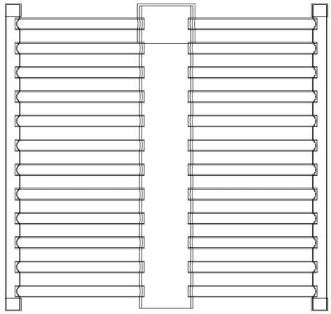

Las áreas críticas donde más se sedimentan partículas en el manifold de entrada al FRAMCA se muestran en rojo.

Para purgar los manifolds:

1. El filtro debe estar en modo de filtración para que el nivel de agua esté lo más alto posible.
2. Quitar el niple del drenaje en la caja de salida del filtro. Esto es para que no se contamine la salida de la planta con la primera agua que sale sucia en el momento de volver a echar agua al filtro después del procedimiento.
3. Tapar con niples las cuatro entradas al filtro en la caja de entrada. Dejar que el agua se bote en la caja de rebose.
4. Abrir las válvulas de purga en los tubos de entrada al filtro una por una, empezando con la entrada más arriba. Abrir completamente lo más rápido posible para lograr una velocidad alta.
5. Saldrá agua sucia después de 10 a 20 segundos. Hay que esperar que el chorro de agua empiece a aclararse para cerrar la válvula.
6. Terminar de purgar cada válvula antes de seguir a la siguiente.
7. Con la entrada más abajo la válvula está ubicada más lejos de los tubos ranurados y el sedimento tardará más en salir.
8. Si baja bastante el nivel de agua en el filtro durante la purga, y disminuye la velocidad del chorro saliendo de la válvula, se recomienda volver a llenar el filtro para asegurar una purga completa en todas las capas. Esto se hace quitando el niple de la entrada más arriba (#1) en la caja de entrada.
9. Quitar finalmente los cuatro niples de las entradas al filtro para volver a llenarlo. El agua empezará a salir en la caja de salida, y probablemente estará sucia los primeros minutos.
10. Poner el niple para tapar el desagüe de la caja de salida cuando el agua salga limpia, para volver al funcionamiento normal del filtro.
11. Apuntar la hora a que se realizó la purga en el control de monitoreo.

Notas:

* No hay necesidad de detener el flujo de cloro por un procedimiento tan corto, con tal que se haga rápido.
* Ejecutar el procedimiento lo más rápido posible para evitar el derroche excesivo de agua.
* Con menos frecuencia hay que purgar también las válvulas en los tubos de salida del filtro.
* Buscar arena en el agua que sale de cada válvula. La purga es una buena oportunidad para darse cuenta de cualquier fuga de arena en los manifolds de tubos ranurados. Mientras los manifolds están bien armados y en buen estado, no saldrá nada de arena durante la purga. Si sale una cantidad significativa de arena, probablemente habrá que vaciar el filtro y reparar el manifold en esa capa.

– Recuperar el sifón del FRAMCA

Cuando el sifón se activa (iniciando un ciclo de retrolavado), si la válvula de aire del sifón se deja abierta demasiado tiempo el tubo no se queda completamente lleno de agua (véase sección 3-8-7). En este caso, no se puede vaciar el tubo porque el nivel de agua en el filtro no está lo suficiente bajo, y no se puede llenarlo porque el nivel tampoco está lo suficiente alto. La única opción es bajar el nivel de agua en el filtro para vaciar el sifón y después volver a llenar la caja para que el tubo quede lleno de aire comprimido.

Para recuperar el sifón:

1. Tapar las cuatro entradas del filtro con niples en la caja de entrada y dejar que se bote el agua sedimentada.
2. En el sótano, abrir las válvulas de purga en los dos tubos de entrada inferiores para empezar a vaciar el filtro.
3. Monitorear el nivel de agua en el filtro. Cuando llegue a los agujeros de entrada al sifón, cierre las válvulas de purga. No hay que dejar que el nivel de agua llegue a la arena porque entra aire que después no puede salir al llenar el filtro.
4. Quitar el niple solamente de la **entrada superior** (#1) en la caja de entrada para empezar a llenar el filtro con agua, así evitando que las capas de arena de abajo agarren aire. Las demás entradas se quedan cerradas hasta que el filtro está lleno. Al abrir todas las otras entradas con el nivel de agua muy abajo burbujas de aire pueden entrar en la arena.
5. Con el filtro lleno, quitar los demás niples en la caja de entrada para volver a funcionamiento normal del filtro. El sifón está lleno de aire y ahora se puede manipular la válvula para iniciar un ciclo de retrolavado.

– Desviar agua sedimentada directo a distribución

En algunos casos el operador puede tomar la decisión de mandar agua no filtrada directamente al tanque de distribución. Sólo se hace esto si:

* La turbiedad de agua sedimentada está bajo 2 UTN.
* Se está aplicando una dosis adecuada de cloro que se detecta como cloro libre residual en la red de distribución.
* El filtro tiene un problema que no se puede solucionar de forma rápida, así que el pueblo se quedaría sin agua si no se mandara agua sedimentada directamente.

Para mandar agua sedimentada directo a la distribución:

1. Poner un niple en la camisa del desagüe en la caja de rebose, pegada a la caja de entrada del filtro, para que no se vaya el agua al canal de limpieza.
2. Poner niples largos en todas las camisas de la caja de entrada para que el agua no pueda entrar en el filtro.
3. Cambiar las válvulas del cloro para que el goteo caiga directamente al tubo de salida de la planta, no a las salidas del filtro. Las salidas del filtro van a estar secas con este modo de operación y el cloro no se mezclaría con el agua.

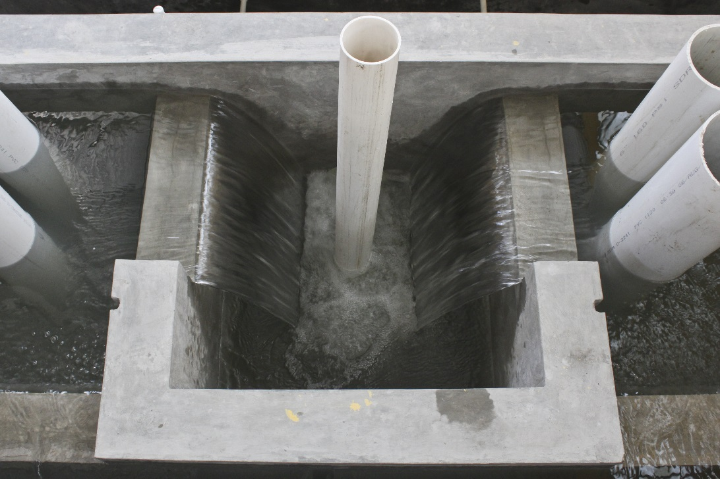

El desagüe de esta caja de rebose está tapado con el niple de 4” y el agua de las cajas de entrada de los dos filtros que están a la par está pasando por la caja directamente a la salida de la planta.

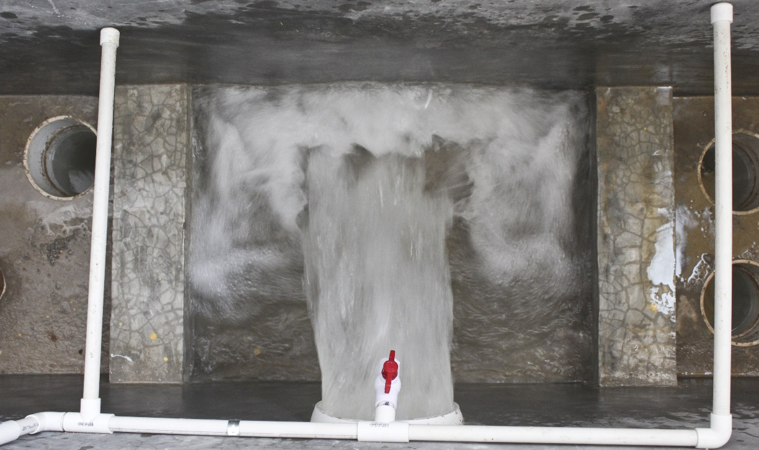

Aquí en la caja de salida de los filtros el agua sedimentada se cae directamente de la caja de rebose a la salida de la planta. El cloro sale de la válvula de ½” arriba del chorro para mezclarse con el agua en esta caja.

– Sacar la arena del filtro usando la válvula

La manera preferida de sacar la arena del filtro para el mantenimiento del mismo es aprovechando el flujo de agua por una válvula ubicada en la parte abajo de la caja del filtro. Comparado con el método de sacar la arena manualmente con pala, el método de usar la válvula:

* Evita dañar las instalaciones dentro del filtro.
* Es más rápido.
* Requiere de menos esfuerzo físico.
* Desperdicia agua porque es necesario mantener la arena fluidizada durante todo el proceso de sacar la arena. Es decir, el filtro se queda en el ciclo de retrolavado botando toda el agua por el canal de limpieza durante unas horas.

Para sacar la arena del filtro usando la válvula:

1. Preparar varios sacos vacíos y limpios en que venían el coagulante. Estos captan la arena y dejan pasar el agua.
2. Se necesitan como mínimo tres personas: una para captar la arena fluidizada en sacos cuando sale de la válvula, y las otras dos para llevar los sacos llenos de arena para arriba. Idealmente no se detiene el flujo de arena durante todo el proceso.
3. Iniciar el estado de retrolavado para fluidizar la arena (Actividad Fi1).
4. Sostener un saco vacío bajo la válvula que sale de la pared del filtro en el sótano, listo para agarrar la arena que va a salir.
5. Abrir la válvula para que empiece a fluir el agua con arena.
6. Una persona sigue llenando los sacos de arena sosteniéndolos bajo la válvula abierta. Las otras dos llevan los sacos arriba para botar la arena al lado del filtro en el piso de la planta. Traen los sacos vacíos otra vez para abajo.
7. Saldrá cada vez menos arena con el agua durante el proceso.
8. Al necesitar detener el flujo de arena, primero tapar el tubo con la mano o con un tapón. Esto le da chance a la arena a sedimentarse en el tubo y
9. Cuando sale muy poca arena con el agua, cerrar la válvula.
10. Probablemente se quedará un poco de arena en el fondo del filtro que se puede sacar manualmente si es necesario para la reparación que se va a hacer.

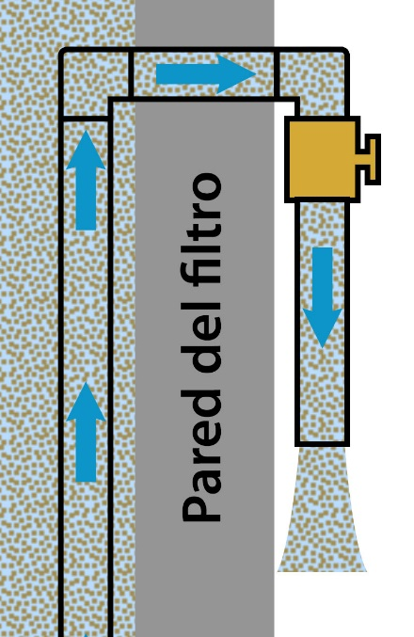 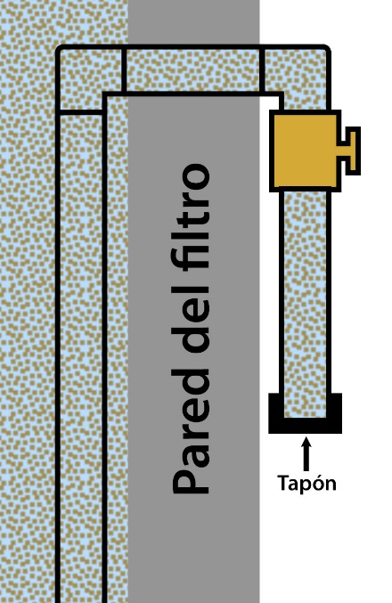 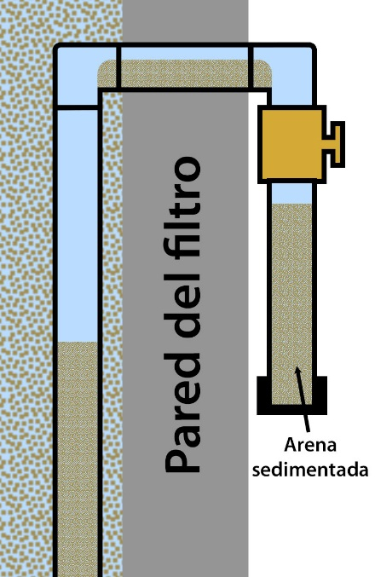

Para detener el flujo de arena fluidizada no se cierra la válvula de un solo. Primero hay que poner un tapón para detener el flujo de arena. La arena se sedimenta en el tubo vertical. De esta manera se puede cerrar la válvula sin que se dañe con la arena adentro.

# Unidades y Conversiones

## Unidades de Longitud

|  |  |  |  |  |
| --- | --- | --- | --- | --- |
| Sistema | Unidad | Abreviatura | Equivalente en metros | Equivalente en pulgadas |
| Métrico | Metro | m | - | 1 m = 39.37”  1” = 0.0254 |
| Centímetro | cm | 1 cm = 0.01 m  1 m = 100 cm | 1 cm = 0.394”  1” = 2.54 cm |
| Milímetro | mm | 1 mm = 0.001 m  1 m = 1000 mm | 1 mm = 0.0394”  1” = 25.4 mm |
| Kilómetro | km | 1 km = 1000 m  1 m = 0.001 km | 1 km = 39,370”  1” = 0.0000254 km |
| Imperial | Pulgada | ” | 1” = 0.0254 m  1 m = 39.4” | - |
| Pie | ’ | 1’ = 0.305 m  1 m = 3.28’ | 1’ = 12”  1” = 0.0833’ |
| Yarda | Y | 1 y = 0.914 m  1 m = 1.094 y | 1 y = 36”  1” = 0.0278 y |

## Unidades de Área

|  |  |  |  |  |
| --- | --- | --- | --- | --- |
| Sistema | Unidad | Abreviatura | Equivalente en metros cuadrados | Equivalente en pies cuadrados |
| Métrico | Metro cuadrado | m2 | - | 1 m2 = 10.76 ft2  1 ft2 = 0.0929 m2 |
| Centímetro cuadrado | cm2 | 1 cm2 = 0.0001 m2  1 m2 = 10,000 cm2 | 1 cm2 = 0.001076 ft2  1 ft2 = 929 cm2 |
| Kilómetro cuadrado | km2 | 1 km2 = 1,000,000 m2  1 m2 = 0.000001 km2 | 1 km2 = 10,760,000 ft2  1 ft2 = 0.0000000929 km2 |
| Hectárea | Ha | 1 Ha = 10,000 m2  1 m2 = 0.0001 Ha | 1 Ha = 107,600 ft2  1 ft2 = 0.00000929 Ha |
| Imperial | Pulgada cuadrada | in2 | 1 in2 = 0.000645 m2  1 m2 = 1550 in2 | 1 in2 = 0.00694 ft2  1 ft2 = 144 in2 |
| Pie cuadrada | ft2 | 1 ft2 = 0.0929 m2  1 m2 = 10.76 ft2 | - |
| Acre | Acre | 1 Acre = 4046.9 m2  1 m2 = 0.000247 Acre | 1 Acre = 43,560 ft2  1 ft2 = 0.000023 Acre |

## Unidades de Volumen

|  |  |  |  |  |
| --- | --- | --- | --- | --- |
| Sistema | Unidad | Abreviatura | Equivalente en metros cúbicos | Equivalente en galones |
| Métrico | Metro cúbico | m3 | - | 1 m3 = 264.2 gal  1 gal = 0.00379 m3 |
| Litro | L | 1 L = 0.001 m3  1 m3 = 1,000 L | 1 L = 0.264 gal  1 gal = 3.785 L |
| Mililitro | mL | 1 mL = 0.000001 m3  1 m3 = 1,000,000 mL | 1 mL = 0.000264 gal  1 gal = 3,785 mL |
| Imperial | Galón | gal | 1 gal = 0.00379 m3  1 m3 = 264.2 gal | - |
| Pie cúbico | ft3 | 1 ft3 = 0.0283 m3  1 m3 = 35.32 ft3 | 1 ft3 = 7.48 gal  1 gal = 0.134 ft3 |

## Unidades de Masa

|  |  |  |  |  |
| --- | --- | --- | --- | --- |
| Sistema | Unidad | Abreviatura | Equivalente en gramos | Equivalente en libras |
| Métrico | Gramo | g | - | 1 g = 0.00221 lb  1 lb = 453.6 g |
| Kilogramo | kg | 1 kg = 1000 g  1 g = 0.001 kg | 1 kg = 2.205 lb  1 lb = 0.4536 kg |
| Miligramo | mg | 1 mg = 0.001 g  1 g = 1000 mg | 1 mg = 0.00000221 lb  1 lb = 453,600 mg |
| Microgramo | µg | 1 µg = 0.000001 g  1 g = 1,000,000 µg | 1 µg = 0.00000000221 lb  1 lb = 453,600,000 µg |
| Imperial | Libra | lb | 1 lb = 453.6 g  1 g = 0.00221 lb | - |
| Onza | oz | 1 oz = 28.35 g  1 g = 0.03527 oz | 1 oz = 0.0625 lb  1 lb = 16 oz |

# Ejemplos de Cálculos Importantes

## Convertir unidades

Una manera fácil de convertir unidades sin equivocarse es cancelar cada unidad que no aparece en la respuesta final usando factores de conversión. En este método, multiplicamos por fracciones que son iguales a uno (tienen el mismo valor arriba y abajo). La ventaja de escribir las conversiones así es que no se equivoca de qué número se debe de usar, o si debe de multiplicar o dividir.

**1. ¿Cuántas libras hay en 25 kilogramos?**

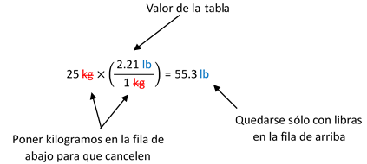

Esto es como escribir (25 kg) x (2.21 lb/kg) = 55.3 lb, pero con la forma de arriba evita la confusión de si debería de dividir o multiplicar por el factor 2.21.

**2. El caudal que está entrando en la planta es de 30 L/s. ¿Cuál es el caudal en gal/min?**

$$\text{Q} \text{=} \text{30} {\text{L}}/{\text{s}}\text{×}\left(\frac{\text{1 }\text{gal}}{\text{3.785 }\text{L}}\right)\text{×}\left(\frac{\text{60 }\text{s}}{\text{1 }\text{min}}\right) \text{=} \text{476} {\text{gal}}/{\text{min}}$$

Esto es igual a escribir (30 L/s) x (60 s/min) / (3.785 L/gal) = 476 gal/min.

También se puede aprender el factor directo de gal/min a L/s:

$$\text{Q} \text{=} \text{30} {\text{L}}/{\text{s}}\text{ ×} \left(\frac{\text{15.85} {\text{gal}}/{\text{min}}}{\text{1} {\text{L}}/{\text{s}}}\right) \text{=} \text{476} {\text{gal}}/{\text{min}}$$

## Cálculos de Volumen

Para un recipiente cuadrado (ángulos de 90°), la fórmula para volumen es:

$$\text{V = Largo × Ancho × Alto}$$

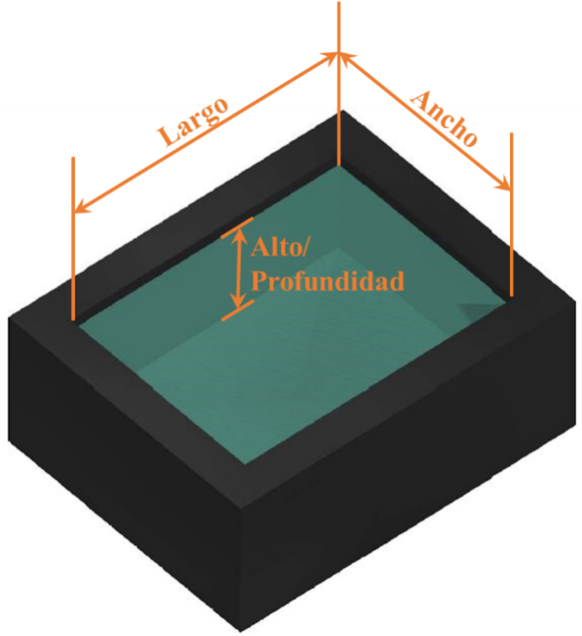

Para un recipiente redondo (cilíndrico) la fórmula para volumen es:

$$\text{V} \text{=} \text{3.14} \text{×}{\left(\frac{ \text{Diámetro} }{\text{2}}\right)}^{\text{2}}\text{×} \text{Alto}$$

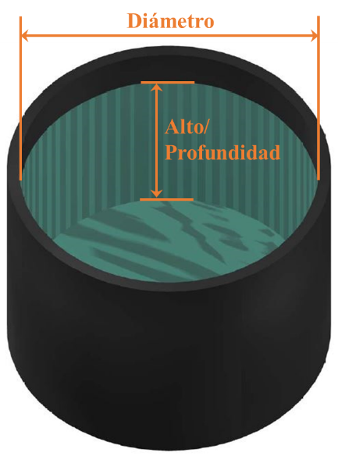

**1. Una pila tiene 1.5m de largo por 1.2m de ancho, y el nivel de agua es de 80cm. ¿Cuántos galones de agua están almacenados?**

*Paso 1*: Convertir todas las dimensiones de la pila a la misma unidad. En este caso lo más fácil es utilizar **metros**, y la altura de la pila está en **centímetros**.

$$\text{80 cm ×}\left(\frac{\text{1m}}{\text{100 cm}}\right)\text{ = 0.8 m}$$

*Paso 2*: Calcular el volumen en **metros cúbicos (m3)**.

*Paso 3*: Convertir el volumen a **galones**.

$$\text{V} \text{=} \text{1.44} {\text{m}}^{\text{3}} \text{×} \left(\frac{\text{264 gal}}{\text{1} {\text{m}}^{\text{3}}}\right) \text{=} \text{380} \text{gal}$$

**2. Un tanque de distribución redondo es de 3 metros de diámetro. Tiene 90 centímetros de agua. ¿Cuál es el volumen de agua disponible en el tanque en litros?**

*Paso 1:* Convertir todas las dimensiones a la misma unidad. En este caso lo más fácil es utilizar **metros**, y la profundidad del agua en el tanque se da en **centímetros**.

$$\text{90 cm ×}\left(\frac{\text{1m}}{\text{100 cm}}\right)\text{ = 0.9 m}$$

*Paso 2:* Calcular el radio del tanque.

$$\text{Radio = }\frac{\text{Diámetro}}{\text{2}}\text{ = }\frac{\text{3m}}{\text{2}}\text{ = 1.5m}$$

*Paso 3:* Calcular el volumen del agua en **metros cúbicos (m3).**

*Paso 4:* Convertir el volumen a **litros**.

$$\text{V} \text{=} \text{6.36} {\text{m}}^{\text{3}} \text{×} \left(\frac{\text{1000 L}}{\text{1} {\text{m}}^{\text{3}}}\right) \text{=} \text{6}\text{,}\text{360} \text{L}$$

## Cálculos de Caudal

El caudal es la cantidad de agua que pasa en un flujo en un dado tiempo. Normalmente se le asigna la letra Q y se calcula según la fórmula:

$$\text{Q} \text{=} \frac{\text{Volumen}}{\text{Tiempo}}$$

**1. En un aforo de una fuente de agua, un balde de 12 galones se llena en 7.2 segundos bajo el chorro. ¿Cuál es el caudal de la fuente en L/s?**

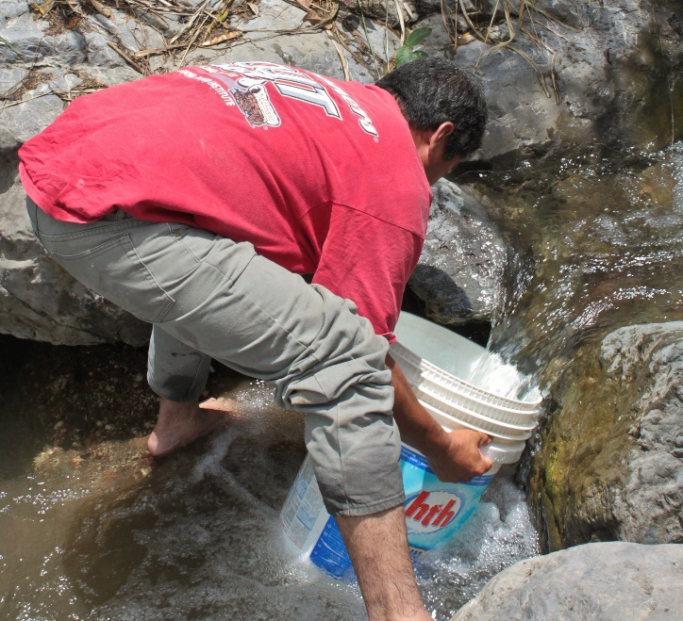

*Paso 1:* Se pide el caudal en **litros por segundo** pero se da el volumen del recipiente en **galones**. Convertir el volumen del balde a **litros**.

$$\text{12} \text{gal} \text{×} \left(\frac{\text{3.785} \text{L}}{\text{1 }\text{gal}}\right) \text{=} \text{45.43} \text{L}$$

*Paso 2:* Calcular el caudal en **litros por segundo**.

$$\text{Q} \text{= }\frac{\text{45.43} \text{L}}{\text{7.2} \text{s}} \text{=} \text{6.3}{\text{L}}/{\text{s}}$$

**2. Se cierra la válvula de salida de un tanque redondo y empieza a llenarse. El tanque tiene 2.5 metros de diámetro. El nivel de agua sube 1.2 metros en 50 minutos. ¿Cuál es el caudal que trae la línea de conducción en L/s?**

*Paso 1:* Calcular el volumen de agua que entró en el tanque en **metros cúbicos** (m3). El volumen de agua es un cilindro con altura igual al aumento en la profundidad durante el aforo.

$$\text{Radio =} \frac{\text{Diámetro}}{\text{2}} \text{=} \frac{\text{2.5 m}}{\text{2}} \text{= 1.25 m}$$

$$\text{V} \text{=} \text{3.14} \text{×}{ \text{Radio}}^{\text{2}} \text{×} \text{Alto} \text{=} \text{3.14} \text{×}{ \left(\text{1.25} \text{m}\right)}^{\text{2}} \text{×} \text{1.2} \text{m} \text{=} \text{5.89} {\text{m}}^{\text{3}}$$

*Paso 2:* Convertir el volumen del agua a **litros**.

$$\text{V} \text{=} \text{5.89} {\text{m}}^{\text{3}} \text{×} \left(\frac{\text{1000} \text{L}}{\text{1} {\text{m}}^{\text{3}}}\right) \text{=} \text{5,890 L}$$

*Paso 3:* Se pide el caudal en litros por **segundo** pero el tiempo del aforo se da en **minutos**. Convertir el tiempo del aforo a **segundos**.

$$\text{t = 50} \text{min × }\left(\frac{\text{60 s}}{\text{1 min}}\right)\text{ = 3,000 s}$$

*Paso 4:* Calcular el caudal que trae la línea de conducción en **litros por segundo (L/s)**:

$$\text{Q} \text{=} \frac{\text{V}}{\text{t}} \text{=} \frac{\text{5,890} \text{L}}{\text{3,000} \text{s}} \text{=} \text{1.96} {\text{L}}/{\text{s}}$$

## Cálculos de Concentración

La concentración es la cantidad (masa) de un químico disuelto en cada unidad (volumen) de agua. Se calcula como masa sobre volumen:

$$\text{C = }\frac{\text{M}}{\text{V}}$$

**1. Para preparar una concentración madre de PAC se mezclan 75 kg (3 sacos) del químico en un tanque Rotoplas de 750 L que está lleno de agua. ¿Cuál es la concentración madre en gramos por litro (g/L)?**

*Paso 1:* Se pide la concentración en **gramos por litro** pero se da la masa del químico en **kilogramos**. Convertir la masa del químico en gramos.

$$\text{75} \text{kg} \text{×} \left(\frac{\text{1000} \text{g}}{\text{1 }\text{kg}}\right) \text{=} \text{75,000} \text{g}$$

*Paso 2:* Calcular la concentración en gramos por litro.

$$\text{C} \text{= }\frac{\text{75,000} \text{g}}{\text{750 L}} \text{=} \text{100}{\text{g}}/{\text{L}}$$

**2. Para preparar una solución madre de cloro, se mezclan 8 libras de polvo hipoclorito de calcio con agua en un balde de 5 galones primero, que después se mezcla en un barril con 208 L de agua. El hipoclorito de calcio tiene una pureza de 65%. ¿Cuál es la concentración de la solución de cloro en g/L?**

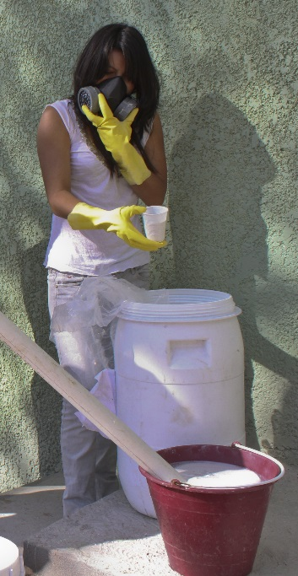

*Paso 1:* Se pide la concentración en **gramos por litro** pero se da la masa del químico en **libras**. Convertir la masa del químico en **gramos**.

$$\text{8} \text{lb} \text{×} \left(\frac{\text{454} \text{g}}{\text{1 }\text{lb}}\right) \text{=} \text{3,629} \text{g}$$

*Paso 2:* Calcular la concentración de la solución de cloro en **gramos por litro**. Hay que multiplicar por el factor 0.65 para tomar en cuenta la pureza del hipoclorito de calcio. El paso intermedio de mezclar el químico en el balde no afecta la concentración, ya que al final es la misma cantidad de cloro que se mezcla en el barril.

$$\text{C} \text{= }\text{0.65 }\text{×}\frac{\text{3,629} \text{g}}{\text{208 L}} \text{=} \text{11.}\text{3 }{\text{g}}/{\text{L}}$$

## Cálculos de Dosis

La dosis es la concentración final de un químico en el agua de la planta. Se calcula en base al caudal de agua en la planta, el caudal del químico que se está aplicando, y la concentración madre del químico según la siguiente fórmula:

$$\text{D} \text{=} \frac{{\text{Q}}_{\text{Quím}}×{\text{C}}_{\text{M}}}{{\text{Q}}_{\text{Planta}}}$$

QQuím es el caudal del químico, CM es la concentración madre del químico, y QPlanta es el caudal de agua en la planta. Hay que tener cuidado de que todas las unidades en esta fórmula se cancelan.

**1. ¿Qué dosis de PAC en mg/L se está aplicando si la solución madre es de 120 g/L, el caudal de la planta es de 28 L/s, y el caudal de químico que se mide en la columna del dosificador es de 65 mL/min?**

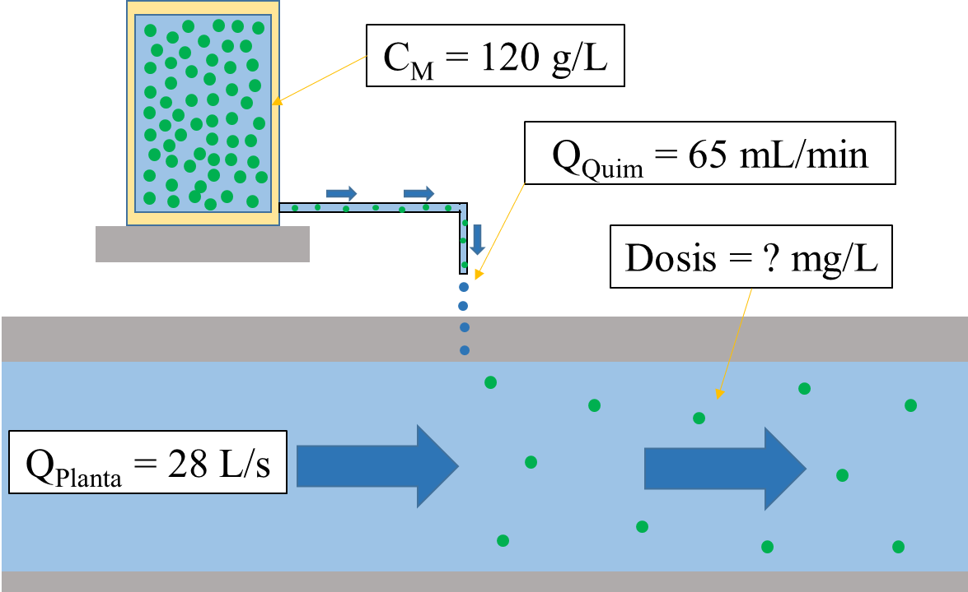

*Paso 1:* Todas las unidades de **tiempo** tienen que ser iguales para que se cancelen. El caudal de la planta se da en litros por **segundo** y el caudal de químico se da en mililitros por **minuto**. Convertir el caudal de la planta en litros por **minuto**.

$$\text{28 }{\text{L}}/{\text{s}}\text{ × }\left(\frac{\text{60 s}}{\text{1 min}}\right)\text{= 1680 }{\text{L}}/{\text{min}}$$

*Paso 2:* Todas las unidades de **volumen** tienen que ser iguales para que se cancelen. El caudal de la planta se da en **litros** por segundo y el caudal del químico se da en **mililitros** por minuto. Convertir el caudal del químico en **litros** por minuto.

$$\text{65 }{\text{mL}}/{\text{min}}\text{ × }\left(\frac{\text{1 L}}{\text{1000 mL}}\right)\text{= 0.065 }{\text{L}}/{\text{min}}$$

*Paso 3:* Se pide la dosis en **miligramos** por litro pero las unidades de masa que aparecen en la fórmula son de la concentración madre, en **gramos** por litro. Convertir la concentración madre de PAC en **miligramos** por litro.

$$\text{120 }{\text{g}}/{\text{L}}\text{ × }\left(\frac{\text{1000 mg}}{\text{1 g}}\right)\text{=} \text{120,000 }{\text{mg}}/{\text{L}}$$

*Paso 4:* Calcular la dosis en **miligramos por litro**.

$$\text{D= }\frac{\text{0.065 }{\text{L}}/{\text{min}}\text{×} \text{120,000 }{\text{mg}}/{\text{L}}}{\text{1680 }{\text{L}}/{\text{min}}} \text{=} \text{4.6 }{\text{mg}}/{\text{L}}$$

**2. ¿Cuál es la dosis de cloro en mg/L si están pasando 45 mL/min por el dosificador, la concentración madre es de 6,000 mg/L, y el caudal de la planta es de 140 gal/min?**

*Paso 1:* Todas las unidades de **volumen** deben ser iguales. El caudal de la planta se da en **galones** por minuto y el caudal del químico se da en **mililitros** por minuto. Para evitar confusión, convertir los dos en litros por minuto.

$${\text{Q}}_{\text{Planta}} \text{= 140} {\text{gal}}/{\text{min}}\text{ ×} \left(\frac{\text{3.785 L}}{\text{1 gal}}\right)\text{= 530.0} {\text{L}}/{\text{min}}$$

$${\text{Q}}_{\text{Quím}}\text{ =} \text{45 }{\text{mL}}/{\text{min}}\text{ × }\left(\frac{\text{1 L}}{\text{1000 mL}}\right)\text{=} \text{0.045 }{\text{L}}/{\text{min}}$$

*Paso 2:* Las unidades de concentración de la solución madre ya son las que se piden para la dosis (mg/L). Las unidades de caudal se van a cancelar. Calcular la dosis de cloro según la fórmula.

$$\text{D= }\frac{\text{0.045 }{\text{L}}/{\text{min}}\text{×} \text{6,000 }{\text{mg}}/{\text{L}}}{\text{530 }{\text{L}}/{\text{min}}} \text{=} \text{0.51 }{\text{mg}}/{\text{L}}$$

# Diccionario de Lenguaje Técnico

**Agua cruda** – Toda agua que no ha recibido ningún tratamiento. En la planta, es el agua en el tanque de entrada.

**Agua desinfectada** – Agua que ha pasado por un proceso efectivo de desinfección. En la planta AguaClara esto significa agua con baja turbiedad y una dosis adecuada de cloro.

**Agua filtrada** – Agua que ha pasado por un filtro.

**Agua floculada** – Agua que ha pasado por el proceso de floculación y tiene partículas suspendidas en forma de flóculos. En la planta es el agua en el canal de entrada de los tanques de sedimentación.

**Agua sedimentada** – Agua que ha pasado por el proceso de sedimentación pero no ha sido filtrado. En la planta es el agua en el canal de salida de los tanques de sedimentación y la caja de entrada del filtro.

**Bomba de ariete** – Un dispositivo que aprovecha el efecto del golpe de ariete cuando se cierra una válvula cheque para mandar un porcentaje de un flujo de agua para arriba. (véase sección 3-7)

**Bote de carga constante** – Un contenedor donde se mantiene un nivel constante de fluido mediante una válvula flotadora en la entrada del bote. (véase sección 3-3)

**Cloro libre** – Las formas de cloro en el agua que no se han reaccionado con materia orgánica ni nitrógeno, que son muy efectivas para desinfectar. (véase sección 1-4)

**Cloro libre residual** – La concentración de cloro libre que se queda en el agua después de que la demanda de cloro se ha satisfecho, que protege contra contaminación en el sistema de distribución. (véase sección 1-4)

**Coagulante** – Un químico que permite la unión de partículas en el agua, funcionando como pegamento. En las plantas AguaClaras se usa el policloruro de aluminio (PAC) o el sulfato de aluminio. (véase sección 2-1)

**Coloide** – Una partícula muy pequeña suspendida en el agua. Partículas de este tamaño no se sedimentan. (véase sección 2-1)

**Color** – Una medida estandarizada del color que tiene el agua que se mide en Unidades de Color (UC). (véase sección 1-7)

**Concentración** – La masa de un químico disuelto en el agua por cada unidad de volumen de agua. (véase sección 1-3).

**Deflector** – Una lámina de dirige el flujo de agua, por ejemplo en el floculador.

**Demanda de cloro** – La cantidad de cloro que se reacciona con los microorganismos y los químicos presentes en el agua, tal como la materia orgánica y el amoníaco. (véase sección 1-4)

**Densímetro** – Un instrumento que mide la densidad de agua, de la cual se puede sacar la concentración de químicos disueltos en ella. (véase sección 3-4-3)

**Dosis** – La concentración final de un químico que se aplica al agua.

**Floculación** – El proceso en que se juntan las partículas finas en el agua para formar aglomeraciones más pesadas que se llaman flóculos. (véase sección 2-1)

**Flóculo** – Una aglomeración de partículas y coagulante en el agua, producto del proceso de floculación. (véase sección 2-1)

**Fluidizar** – Pasar agua por un lecho de arena para arriba con velocidad suficiente para levantar los granos hasta alcanzar la consistencia de un fluido para que el sedimento captado pueda salir.

**Golpe de ariete** – Un pico de presión en una tubería que sucede al detener el flujo de agua súbitamente cerrando una válvula. Puede dañar la tubería y accesorios de una línea de conducción, o se puede aprovechar para bombear agua con una bomba de ariete. (véase sección 3-7)

**Manifold** – Un sistema de tubería que distribuye o recolecta el agua dentro de un espacio.

**PAC** – El coagulante policloruro de aluminio, por sus siglas en inglés.

**Patógeno** – Un microorganismo (virus, bacteria, o protozoo) que causa una enfermedad en el ser humano.

**Pérdida de carga** – La energía hidráulica que pierde el agua en un recorrido debido a la fricción con las paredes del tubo o a la turbulencia del flujo. Generalmente es igual a la diferencia en el nivel de agua al principio y al final del recorrido.

**Policloruro de aluminio** – Un químico coagulante que ayuda a que las partículas finas en el agua se queden pegadas al chocarse entre sí en el proceso de floculación. (véase sección 2-1)

**Punto de quiebre** – La dosis de cloro que, al aplicarse, elimina todo lo que reacciona con el cloro, de tal manera que al aplicar más cloro éste se queda en forma de cloro libre residual. (véase sección 1-4)

**Retrolavado** – El proceso de limpieza del sedimento acumulado en un filtro rápido de arena, que consiste en pasar agua rápidamente de abajo para arriba para fluidizar la arena.

**Solución** – Agua con un químico disuelto.

**Solución madre** – Una solución concentrada de un químico que se mezcla con el agua de la planta para aplicar la dosis deseada. (véase sección 1-3)

**Sulfato de aluminio** – Un químico coagulante que ayuda a que las partículas finas en el agua se queden pegadas al chocarse entre sí en el proceso de floculación. (véase sección 2-1)

**Tanque de sedimentación (sedimentador)** – Un tanque que limpia el agua dejando que las partículas suspendidas se caigan al fondo por la fuerza de gravedad. (véase sección 2-2)

**Tiempo de contacto de cloro** – El tiempo que se necesita para inactivar un tipo de microorganismo con cloro bajo ciertas condiciones. Depende de la resistencia del organismo, la concentración de cloro libre, el pH, y la temperatura. (véase sección 1-4)

**Turbidímetro** – El instrumento que mide la turbiedad del agua. (véase sección 1-2-3)

**Turbiedad** – Una medida de la transparencia del agua que ayuda a determinar la cantidad de sólidos suspendidos. Normalmente se mide en Unidades de Turbiedad Nefelométricas (UTN). A veces también se dice **turbidez**. (véase sección 1-2)

**UTN (Unidad de Turbiedad Nefelométrica)** – Unidad estándar de la turbiedad. También se escribe NTU a veces por sus siglas en inglés. (véase sección 1-2)

**Velocidad de sedimentación** – La velocidad al que cae una partícula suspendida en agua estancada. Depende del peso, el tamaño, y la forma de la partícula y la temperatura del agua.

# Hojas Descriptivas de Varios Componentes de la Planta

## Tanques de almacenamiento de químicos

### Descripción

En la mesa de químicos están tenidos cuatro tanques de almacenamiento de químicos, dos para cloro y dos para coagulante. Sólo está usado uno de cada químico a la vez, y el otro para preparar una nueva provisión. En las salidas de los tanques, hay que poner válvulas para controlar el flujo de los químicos y uniones universales para facilitar la limpieza de la tubería.

### Herramientas:

* Taladro eléctrico
* Broca del tamaño de los racores pasamuro
* Tijeras grandes
* Pegamento de PVC
* Epoxi
* Cinta teflón
* Lija #60

### Materiales:

* Barriles o tanques de almacenamiento
* Racores pasamuro de ½”
* Adaptadores hembra o macho PVC de ½”
* Tubos PVC de ½”
* Codos PVC de ½”
* Tees PVC de ½”
* Uniones universales PVC de ½”
* Válvulas globo PVC de ½”
* Válvulas globo CPVC de ½” (plástico más durable para el cloro)

### Fabricación

1. Perfore agujeros en los fondos de los tanques para los desagües y fije racores pasamuros y adaptadores a tubo de ½”. A veces hay que estancar la conexión con epoxi. Los desagües van a bajar a través del piso hacia el canal de desagüe.
2. Perfore agujeros en los lados de los tanques para la dosificación en una altura 10cm por encima de los fondos de los tanques, para que los sedimentos caigan al fondo del tanque y no salgan con los químicos. Fije racores pasamuros y adaptadores a tubo de ½”.
3. En cada línea de dosificación, pegue una unión universal, una válvula globo, cualquier codo necesario, y una tee para unir las dos líneas de cada químico.
4. Debajo del piso en las líneas unidas de cada químico, pegue una tee para divisar el flujo de cada químico entre dos tubos antes de las columnas de medición.

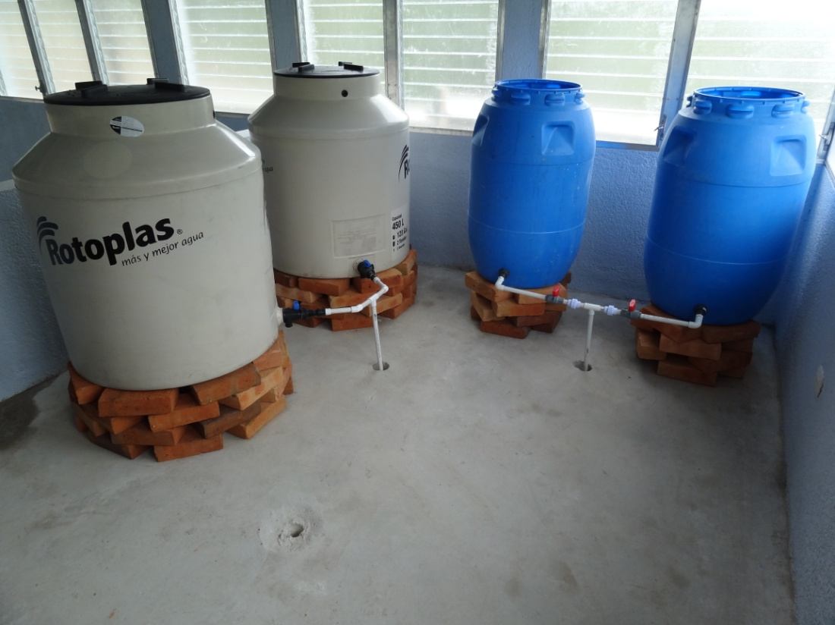

Los tanques de almacenamiento de coagulante y cloro con racores pasamuros 10cm por encima de los fondos de los tanques, uniones universales y válvulas globos.

## Columnas de medición de suministro y caudal de químico

### Descripción

El operador tiene que controlar el suministro y la dosificación de los químicos en la planta. Estas dos columnas facilitan la medición de estas dos cantidades. Si el suministro sea muy bajo, eso es la señal al operador que tiene que preparar una nueva provisión. Si la dosis no sea correcta por la turbiedad del agua cruda, hay que ajustar el dosificador.

### Herramientas:

* Taladro eléctrico
* Broca de concreto
* Tijeras grandes
* Destornillador Philips
* Pegamento de PVC
* Lija #60

### Materiales:

* Tubos PVC de ½”
* Tubos transparentes PVC de ½”
* Codos PVC de ½”
* Tees PVC de ½”
* Tapones copa PVC de ½”
* Válvulas globo PVC de ½”
* Válvulas globo CPVC de ½” (plástico más durable para el cloro)
* Abrazaderas gancho de pared de ½”
* Tacos S8
* Tornillos aceros inoxidables S8

### Fabricación

1. Arregle la tubería de medición de suministro (la tubería a la derecha en el dibujo siguiente) y fíjela en la pared con abrazaderas ganchos. Esta tubería debe llegar a la altura de la parte más arriba de los tanques de almacenamiento.
2. Arregle la tubería de medición de caudal (la tubería a la izquierda en el dibujo siguiente) y fíjela en la pared con abrazaderas ganchos. Cuídese de colocar las dos válvulas y las tees según el dibujo. Los tubos transparentes deben ser al menos 50cm de largo.

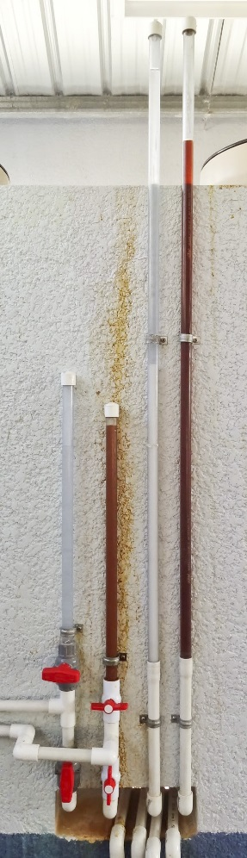

Las columnas de medición de caudal (izquierda) y de suministro (derecha) de químico.

## Bote de carga constante de los dosificadores de cloro y coagulante

### Descripción

Un contenedor de carga constante, o un contenedor en lo cual el nivel del agua está siempre constante, permite una aplicación constante de químicos. El nivel del agua en el bote está tenido constante por medio de una válvula flotadora. Cuando el bote está vacío, la válvula flotadora queda abierta. Mientras que el bote rellena, el flotador sube hasta lo cierra el orificio de la válvula. La elevación exacta de estos botes es determinada en relación con la balanza de los dosificadores (véase 8-5).

### Herramientas:

* Taladro eléctrico
* Broca de concreto
* Tijeras grandes
* Destornillador plano
* Destornillador Philips
* Pegamento de PVC
* Cinta teflón
* Lija #60

### Materiales:

* Tubos PVC de ½”
* Codos PVC de ½”
* Tees PVC de ½”
* Válvulas globo PVC de ½”
* Válvulas globo CPVC de ½” (plástico más durable para el cloro)
* Adaptadores hembra PVC de ½”
* Adaptadores de lengüeta de manguera de 3/8”
* Manguera flexible y transparente de 3/8" ID
* 3 botellas cilíndrica de polipropileno
* Racores pasamuros de ½”
* Válvulas flotadora de orificio 0.093"
* Abrazaderas gancho de pared de ½”
* Abrazaderas circular acero inoxidable de 2”
* Abrazaderas circular acero inoxidable de 4”
* Tacos S8
* Tornillos aceros inoxidables S8

### Fabricación

1. Corte agujeros en el fondo y un lado de los botes y fije las válvulas flotadoras y los racores pasamuros.
2. Arregle la tubería de ½” de apoyo según el dibujo siguiente y fíjela en la pared con abrazaderas gancho. Tenga en cuenta que la tee que apoya el bote debe ser ajustable.
3. Arregle la tubería desde las columnas de medición y fíjela con abrazaderas gancho. Una las mangueras de 3/8” a las válvulas flotadora.
4. Arregle la tubería hacia las mangueras de los dosificadores y fíjela con abrazaderas gancho. Una las mangueras de 3/8” a las salidas de los botes.

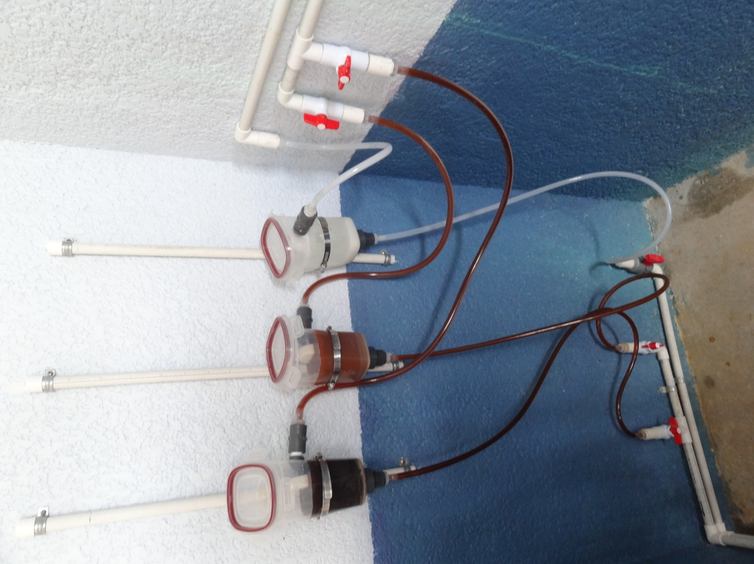

Los tres botes de carga constante (dos de coagulante y uno de cloro) entre las columnas de medición y las mangueras.

## Mangueras de los dosificadores de cloro y coagulante

### Descripción

El propósito de las mangueras de los dosificadores es de mantener una relación lineal o proporcional entre el nivel del agua en el tanque de entrada y el nivel de aplicación de químico. Para que esta relación permanezca lineal, las mangueras tienen que ser largas y delgadas. El número de mangueras es determinado por el caudal máximo en una manguera y el caudal necesario de químico de la planta. Siempre colocamos una manguera adicional para que una manguera pueda ser desactivada y limpiada.

### Herramientas:

* Taladro eléctrico
* Broca de concreto
* Tijeras grandes
* Destornillador Philips
* Formador de rosca de 1/8”
* Pegamento de PVC
* Cinta teflón
* Lija #60

### Materiales:

* Tubos PVC de ½”
* Codos PVC de 90° de ½”
* Codos PVC de 45° de ½”
* Tees PVC de ½”
* Tapones copa PVC de ½”
* Válvulas globo PVC de ½”
* Válvulas globo CPVC de ½” (plástico más durable para el cloro)
* Adaptadores hembra PVC de ½”
* Adaptadores roscas de ½” x lengüeta de manguera de 3/8”
* Manguera flexible y transparente de 3/8" ID
* Adaptadores roscas de 1/8" x lengüeta de manguera de 1/8”
* Manguera flexible y transparente de 1/8" ID
* Abrazaderas gancho de pared de ½”
* Tacos S8
* Tornillos aceros inoxidables S8

### Fabricación

1. Corte las mangueras de 1/8” a los largos del diseño.
2. Forme roscas de 1/8” en los extremos de tapones copa de ½”, dos tapones para cada manguera.
3. Una las mangueras, los tapones, las válvulas globo y las tees para cada químico según el dibujo siguiente. Tenga en cuenta que el cloro necesita válvulas de CPVC.
4. Coloque las mangueras en la pared, arregle la tubería y fíjela en la pared con abrazaderas ganchos. Recuerde de incluir los cuatro tubos de ½” que suben con tapones con agujeros para que el aire abandona el sistema.

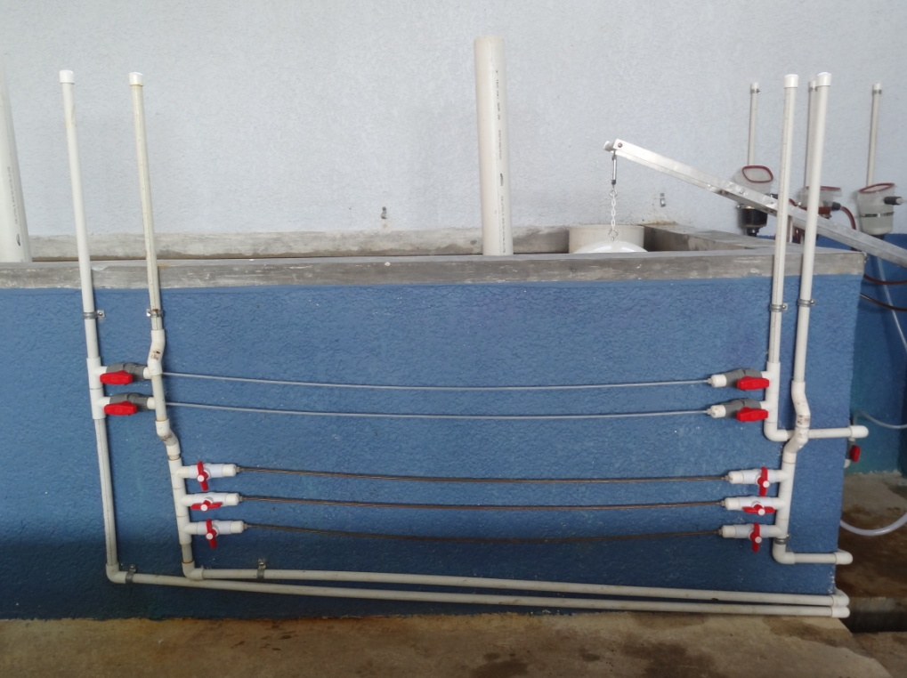

Las mangueras de los dosificadores de cloro (abajo) y coagulante (arriba).

## Balanza de los dosificadores de químicos

### Descripción

La balanza es fundamental a la dosificación de químicos en la planta. En un extremo, tiene un flotador de 8” que se sienta en el tanque de entrada. En el otro extremo, tiene tubos de caída ajustables. Mientras que sube el nivel del agua en el tanque de entrada (igual el caudal en la planta), los tubos de caída bajan y echan más químico. Cambios en el caudal de la planta causa cambios proporcionales en la dosificación de químicos gracias a este sistema.

### Herramientas:

* Taladro eléctrico
* Broca de concreto
* Tijeras grandes
* Destornillador Philips
* Pegamento de PVC
* Cinta teflón
* Lija #60

### Materiales:

* Balanza dosificadora AguaClara
* Tubos PVC de ½”
* Tubos transparente PVC de ½”
* Codos PVC de ½”
* Camisas PVC de ½”
* Tees PVC de ½” lisa x lisa x roscada
* Adaptadores hembra PVC de ½”
* Adaptadores roscas de ½” x lengüeta de manguera de 3/8”
* Manguera flexible y transparente de 3/8" ID
* Tacos S8
* Tornillos aceros inoxidables S8
* Tapones copa PVC de 8”
* Disco de PVC de 8” de diámetro o dos tapones de PVC de 8”
* Tornillo tipo ojo de acero inoxidable
* Tensor de acero inoxidable
* Cadena de plástico

### Fabricación

1. Coloque la balanza en la pared exterior del tanque de entrada, por encima de la apertura en el piso. Asegure que el flotador tiene suficiente espacio lejos de las paredes y el fondo del tanque de entrada para flotar libremente, que los tubos de caída caen directamente a través del piso sin obstrucción, y que la balanza esté suficientemente alto para inclinarse libremente. Cuando esté situada bien, fije la placa de apoyo de la balanza en la pared.
2. Perfore un agujero en un lado de dos tees para fijarlas en los deslizadores de la balanza, pero asegure que las tees todavía puedan girar libremente sobre el tornillo.
3. Pegue tubos en el extremo inferior de las tees. Tubos transparentes le dejan ver si estén cayendo o no los químicos.
4. Una los adaptadores y las mangueras de 3/8”.
5. Perfore un agujero y poner un tornillo tipo ojo en el flote. Cuelgue el tensor del extremo de la balanza adentro del tanque.
6. Cuelgue la cadena del tensor y fijarla al tornillo del flote al largo aproximado donde queda anivelada la balanza cuando el nivel del agua en el tanque de entrada esté al fondo del LFOM.
7. Ajuste el tensor precisamente hasta que la balanza queda perfectamente anivelada cuando esté el nivel del agua en el tanque al fondo del LFOM.

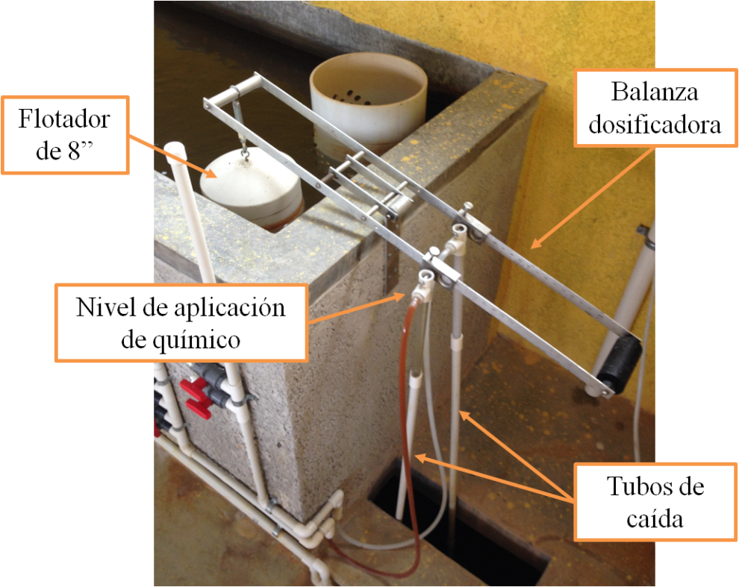

La balanza de los dosificadores de químicos. Los químicos vienen de la izquierda, pasan por las mangueras y caen en los tubos hacia sus puntos de aplicación.

## Tubería de los sistemas de químicos

### Descripción

Debajo del piso de la planta, en el canal de desagüe, tubería lleva los químicos hacia sus puntos de aplicación. El coagulante se aplica en el tubo de mezcla rápida, justo antes del orificio. El cloro se aplica en la caja de salida del FRAMCA, justo antes de la salida de la planta. En esta tubería, hay que dejar una inclinación planificada para que burbujas de aire que se forman en la línea suben hasta unos puntos donde pueden salir. Sin inclinación, las burbujas quedan en la línea e interrumpen el flujo de químico.

### Herramientas:

* Taladro eléctrico
* Broca de concreto
* Tijeras grandes
* Destornillador Philips
* Pegamento de PVC
* Cinta teflón
* Lija #60

### Materiales:

* Tubos PVC de ½”
* Codos PVC de ½”
* Tees PVC de ½”
* Adaptadores hembra PVC de ½”
* Uniones universales de ½”
* Racor pasamuro de ½”
* Válvulas globos de CPVC de ½”
* Adaptadores roscas de ½” x lengüeta de manguera de 3/8”
* Manguera flexible y transparente de 3/8" ID
* Abrazaderas gancho de pared de ½”
* Tacos S8
* Tornillos aceros inoxidables S8

### Fabricación

1. Instale el racor pasamuro en el tubo de la mezcla rápida 20 cm antes del orificio.
2. Conecte la manguera de 3/8” del coagulante al racor pasamuro.
3. Monte la línea de cloro a lo largo del canal de limpieza hasta su punto de aplicación en la caja de salida de la planta. Cuídese de dejar una pendiente en esta línea para que burbujas de aire puedan salir, con una salida de aire en el punto más alto subiendo arriba del nivel de aplicación del químico.

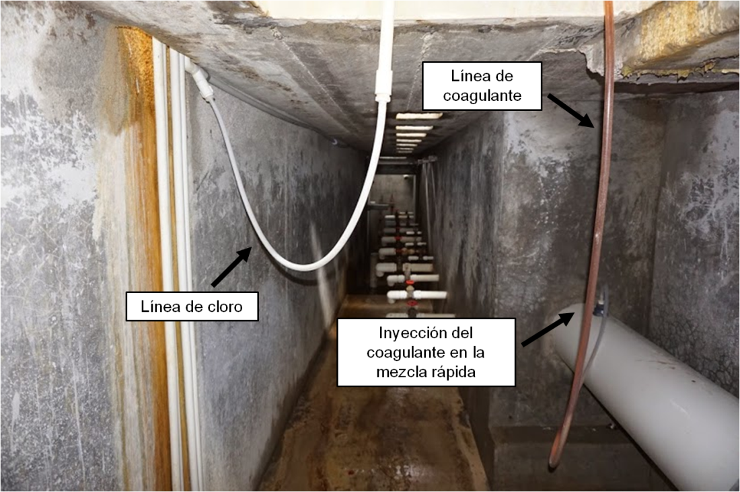

Las líneas de coagulante y cloro bajan por la apertura en el piso. El coagulante se inyecta en el tubo de la mezcla rápida justo antes del orificio.

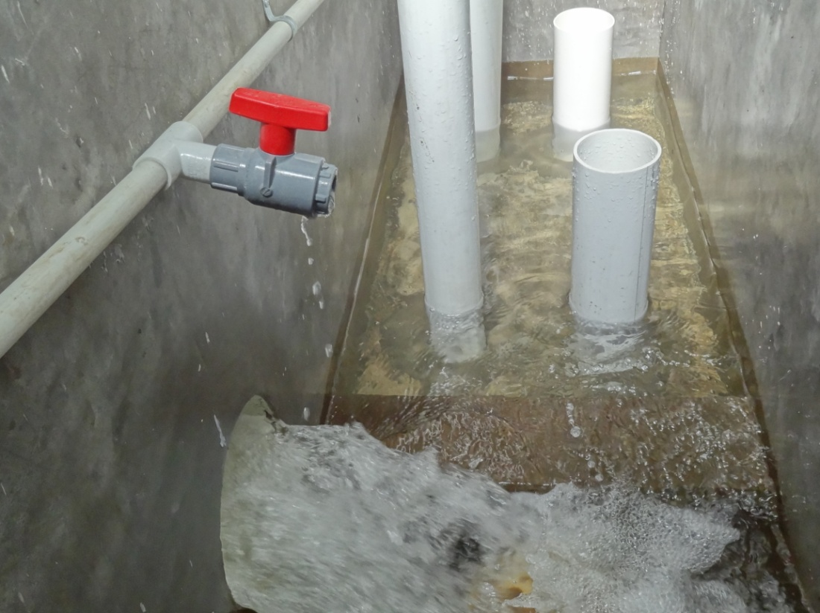

La línea del cloro sigue debajo del piso de la planta en el canal de limpieza hasta la caja de salida del filtro, donde se aplica al agua filtrada saliendo de la planta.

## Mezcla rápida de coagulante

### Descripción

La mezcla rápida se compone de un orificio de tamaño específico cortado de una lámina de acrílico. El pequeño diámetro del orificio genera turbulencia en el flujo que mezcla el coagulante con el agua cruda. Hay que distribuir bien el coagulante en el agua para que floculación funciona bien (véase 2-1).

### Herramientas:

* Taladro eléctrico
* Broca de 7/8”
* Sierra
* Lija #60

### Materiales:

* Tubos PVC de ½” SDR 13.5
* Lámina de acrílico de 5mm de grosor

### Fabricación

1. Corte un círculo de lámina con diámetro igual al diámetro interior del tubo de mezcla rápida.
2. Separe el centro de ese círculo con diámetro según el diseño.
3. Perfore cuatro agujeros en el tubo de mezcla rápida, dos en el fondo y dos en la parte más arriba (según el dibujo siguiendo).
4. Corte dos obturadores de tubos de ½”.
5. Ponga el disco de lámina y luego los dos obturadores de ½”, cuidando que los obturadores están bien seguros.

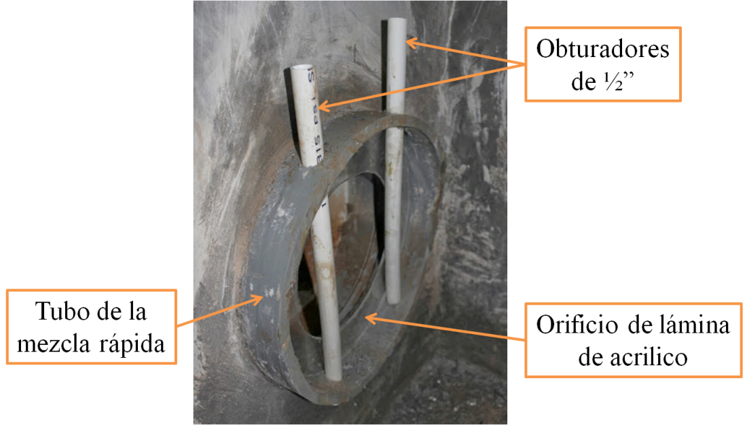

El orificio de la mezcla rápida al fondo del primer canal del floculador.

## Módulo de floculación

### Descripción

Los módulos de floculación se componen de deflectores plásticos que dirigen y revuelven el agua, y una estructura de tubería de PVC que los apoyan. Si están inclinados los canales del floculador para su drenaje, está necesario que las láminas inferiores de los módulos de floculación tienen largos diferentes para compensar. También es importante orientar la estructura y las caras de los deflectores o las láminas de acuerdo con la dirección del flujo de agua, para que no se comben ni se dañen las placas. Las láminas deben de terminar algunos centímetros debajo del borde del tanque para la vista estética del floculador.

### Herramientas:

* Sierra eléctrica
* Segueta
* Taladro eléctrico
* Broca fraccional con diámetro terminal de 7/8” o broca circular de 7/8” con adaptador y broca de madera al centro
* Tijeras grandes o cizalla
* Cortatubos
* Cinta métrica
* Marcador
* Pegamento de PVC
* Lija #60

### Materiales:

* Láminas de policarbonato cortado al tamaño del diseño (si sean flexibles, pueda cortarlas 1 cm más ancho de los canales para sellar los lados del canal)
* Tubos PVC de ½” SDR 13.5
* Tubos PVC de ¾” SDR 17
* Codos PVC de ½”
* Tees PVC de ½”

### Fabricación

1. Marce las láminas de policarbonato según las dimensiones reales de los canales del floculador, tomando en cuenta la pendiente posible en el piso y la orientación de las placas según el flujo.
2. Corte las laminas de policarbonato, manteniéndolas en montones para facilitar la perforación.
3. Perfore las láminas de policarbonato en seis puntos con la broca de 7/8”. Las perforaciones deben tener tres filas, una al centro de la superposición de las láminas inferiores y superiores y las otras dos con una separación de 10cm de los extremos. Si las láminas sean más anchas que 70cm, hay que expandir la estructura a tres columnas con nueve perforaciones en vez de seis.
4. Corte los tubos PVC de ¾” en dos tamaños como separadores cortos y largos según el espaciamiento en el diseño.
5. En un espacio cerca del floculador, arregle y pegue un extremo del soporte con seis (o nueve) tubos PVC de ½”.
6. Deslice las láminas y los separadores de ¾” sobre los tubos de ½”, cuidando que la dirección del flujo no va a alabear crestas en las láminas.
7. Corte el sobrante de los tubos de ½”, y arregle y pegue el otro extremo del soporte.
8. Cuelgue los módulos en los canales más arriba del piso, para que cuando llena los canales el agua no rompe las láminas.

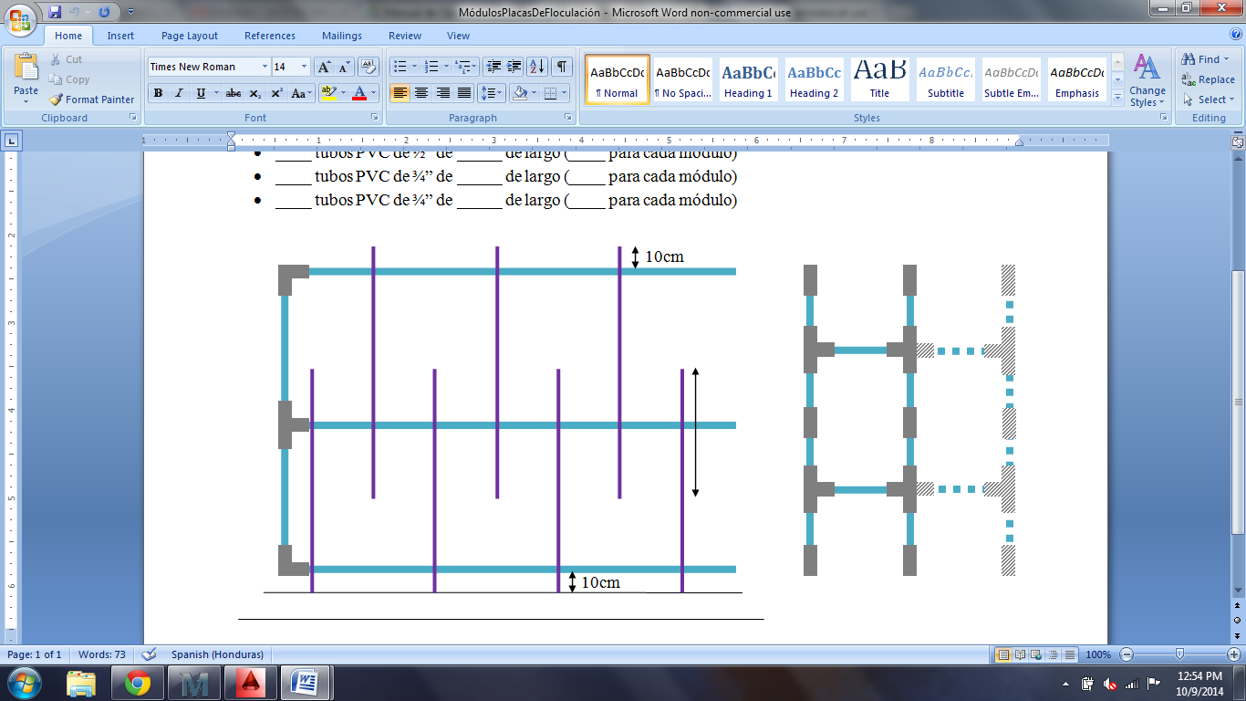

Vistas lateral y desde un extremo de la estructura de un módulo de floculación. Si las láminas son más anchas que 70 cm, la estructura se expande a tres columnas (y nueve perforaciones).

## Manifold de entrada al tanque de sedimentación (“cienpies”)

### Descripción

Cuando el agua entra en los tanques de sedimentación, hay que conservar los flóculos, distribuir el flujo por todo el largo del tanque, y proveer una velocidad suficientemente alto para resuspender los flóculos que caen en la media caña (véase 2-2). Los cienpies, en el dibujo siguiente, cumplen con estas tres consideraciones.

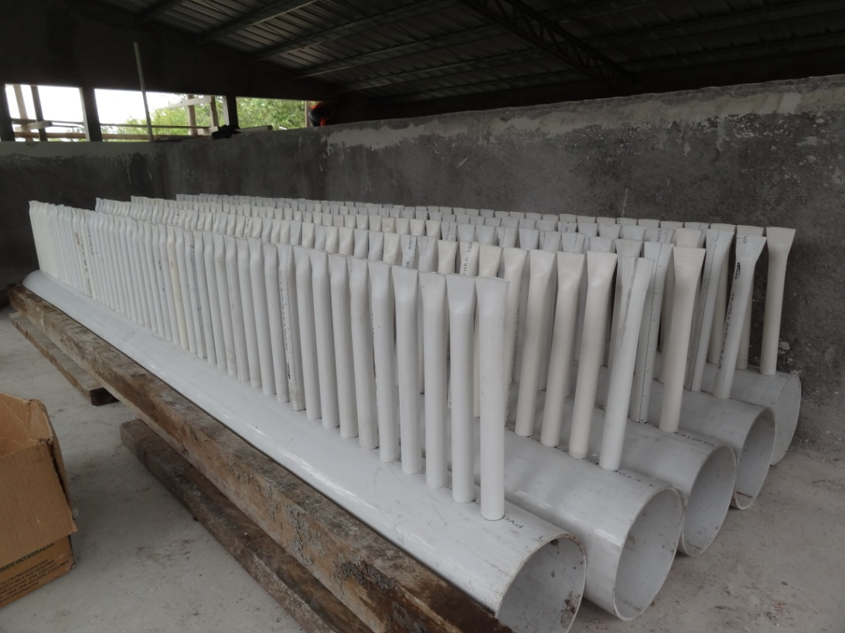

### Herramientas:

* Sierra eléctrica
* Taladro prensa
* Broca sierra de 1.25” con adaptador y broca de madera en el centro
* Estufa, olla, manteca
* Molde de aluminio de reducción a 1.25”
* Molde de aluminio de aplanamiento
* 2 baldes de agua, 1 con jabón, 3 trapos
* Cuerda
* Cinta métrica
* Marcador
* Pegamento de PVC
* Lija #60

### Materiales:

* Tubos PVC de 6” o 8” (el diámetro del tronco) SDR 41
* Tubos PVC de 1” SDR 26

### Fabricación

1. Corte los tubos PVC de 1” a un largo que entran dos centímetros en el tronco y terminan 3cm más arriba de la media caña al fondo del tanque de sedimentación.
2. Forme los extremos de los tubos. Para formarlos, llene una olla con manteca a 3cm de profundidad y caliente la manteca hasta licuada. Caliente un lado del tubo de 1” en la manteca por 5-20 segundos y empuje inmediatamente en el molde por 10-20 segundos. Forme un lado del tubo con el molde de reducción a 1.25” y el otro lado con el molde de aplanamiento. Cuando saca el tubo del molde, échele inmediatamente en un bote de agua frío. El lado plano de los tubos debe resultar con un grosor un poco menos de 6cm.
3. Perfore agujeros de 1.25” en los troncos, con 3cm de espacio al lado tapado del tronco y 6cm entre los centros de los agujeros.
4. Arregle el tronco con los agujeros hacia arriba y una cuerda encima para alinear los lados planos de los tubos de 1”. Lo más fácil es de fijar la cuerda en dos estacas juntas a los extremos del tronco.
5. Pegue los cienpies en el tronco, cuidando que quedan en línea y que hay suficiente pegamento para estancar las uniones.

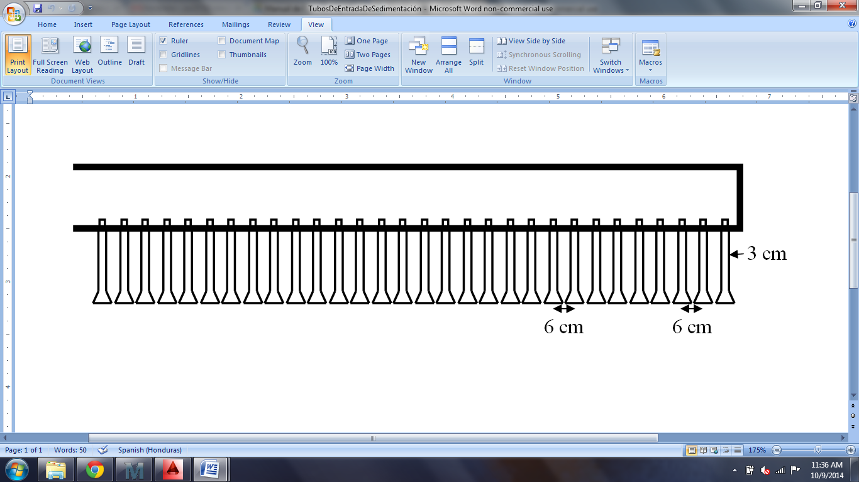

Un manifold de entrada al tanque de sedimentación, que se llama “cienpies”. Los pies distribuyen el flujo en un chorro lineal.

## Mesa de apoyo para los módulos de sedimentación

### Descripción

Estas mesas se sientan en bordillas en los lados de los tanques de sedimentación y apoyan a los módulos de placas de sedimentación, cuales son frágiles y pueden combarse.

### Herramientas:

* Sierra eléctrica o segueta
* Cinta métrica
* Marcador
* Pegamento de PVC
* Lija #60

### Materiales:

* 6 Tubos PVC de 2” SDR 26
* 48 Tees de PVC de 2”

### Fabricación

1. Mida y corte los pedazos de tubo PVC de 2” según las dimensiones reales de los tanques, tomando en cuenta los enchufes de las tees. Los tubos tienen que caber en las cuñas de las repisas en los lados de los tanques. El módulo necesita suficiente largo para apoyar todas las placas inclinadas.
2. Pegue las piezas de tubo en las tees, cuidando la colocación y la orientación de las tees.

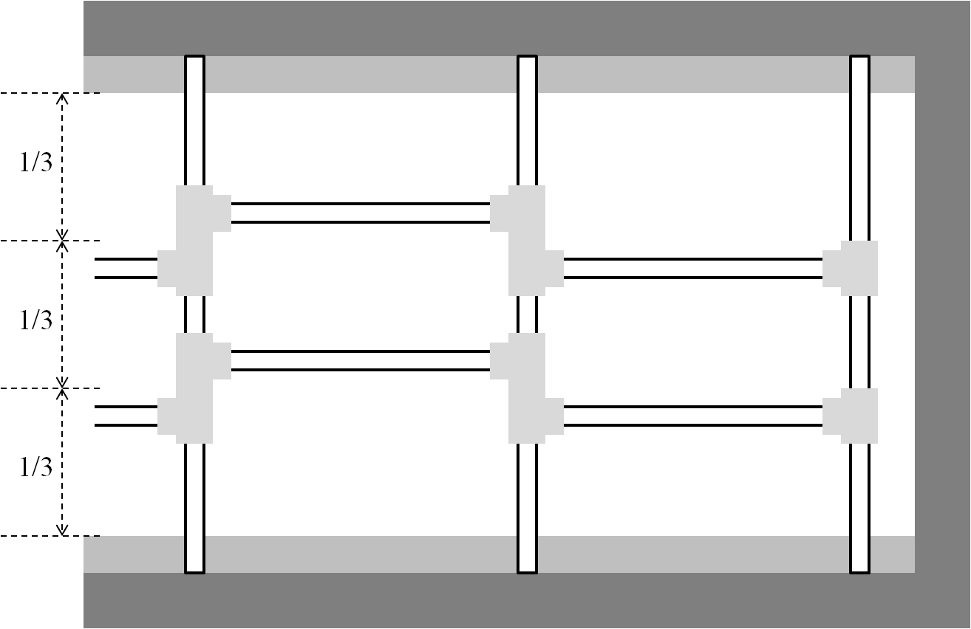

Vista en planta de una mesa de apoyo para los módulos de sedimentación

## Módulo de sedimentación

### Descripción

Las placas inclinadas en la parte superior de los tanques de sedimentación ayudan a captar los flóculos (véase 2-2). En la planta AguaClara se utilizan láminas de policarbonato por su durabilidad, peso y flexibilidad. Se organizan las láminas en módulos de 8 a 12 (este número viene con el diseño) mantenidas unidas con espaciadores de tubos de PVC en un ángulo de 60° con la horizontal.

### Herramientas:

* Tijeras grandes o cizalla
* Taladro eléctrico
* Broca fraccional con diámetro terminal de 7/8” o broca circular de 7/8” con adaptador y broca de madera al centro
* Reglas de madera para elevar las láminas mientras perforando
* Sierra ingleteadora
* Cortatubos
* Cinta métrica
* Marcador
* Pegamento de PVC
* Lija #60

### Materiales:

* Láminas de policarbonato de 1.08m de ancho
* Tubos PVC de ½” SDR 13.5
* Tubos PVC de ¾” SDR 17
* Tapones copas de PVC de ½”

### Fabricación

1. Corte las láminas a la medida especificada en el diseño (normalmente 50cm o 60cm de largo). Es necesario cortar las láminas únicamente en el sentido longitudinal porque se diseña el ancho de los tanques de sedimentación en base a la medida del material. Primero corte una lámina a la medida especificada midiendo con cinta métrica y después use esa primera lámina para marcar los demás cortes más rápido.
2. Apile las láminas cortadas con un desfase de 1.50cm según el dibujo siguiendo y perfore las láminas juntas en seis puntos con una broca de 7/8”. Perfore en dos filas de tres agujeros, cada fila 5cm del extremo de las láminas.

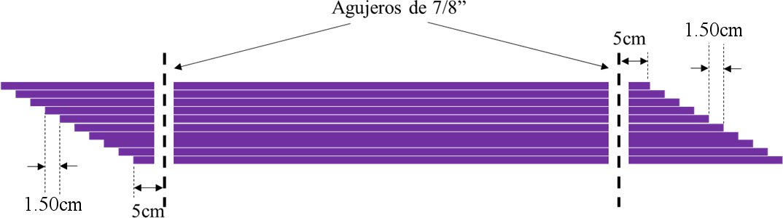

Las láminas de los módulos de sedimentación apiladas con un desfase de 1.50cm y los puntos de perforación.

1. Corte los tubos de ½” y ¾” para los conectadores y separadores. Para cada módulo se necesitará 6 conectadores de ½”.
2. Pegue un tapón copa en un extremo de los tubos de ½”.
3. Organice los módulos con los tubos de ½” con tapones en un lado, las láminas en orden y los separadores de ¾” entre las láminas.
4. Pegue tapones en los otros extremos de los tubos de ½”.

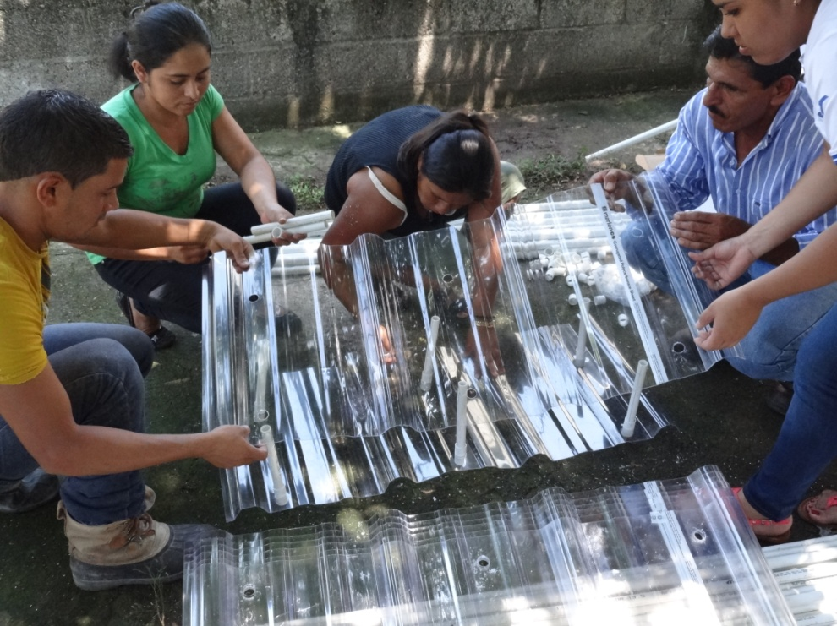

Operadores montando las placas del modulo en los tubos de ½” con espaciadores de ¾”.

## Tubo recolector del sedimentador

### Descripción

Un tubo perforado con una serie de agujeros recoge el agua en la parte superior del tanque de sedimentación. La cantidad y diámetro de estos agujeros se diseñan para lograr una pérdida de carga hidráulica de 4 cm, la cual domina las otras perdidas en el tanque de sedimentación y asegura que el flujo se distribuirá uniformemente a lo largo del tanque.

### Herramientas:

* Taladro prensa
* Broca sierra del diámetro dado en el diseño
* Cinta métrica
* Marcador
* Pegamento de PVC
* Lija #60

### Materiales:

* Tubos PVC del tamaño dado en el diseño
* Tapones PVC del mismo tamaño

### Fabricación

1. Corte los tubos recolectores según el largo real de los tanques de sedimentación, tomando en cuenta sus entradas en las camisas y espacio extra para sacarlos.
2. Pegue un tapón en un extremo de cada tubo recolector.
3. Perfore los agujeros con la separación y el diámetro dados en el diseño.
4. Marce el número del tanque de cada tubo en *su cara inferior* (si sean de largos diferentes).

## Manifold del FRAMCA Inferior

### Descripción

Los manifolds del FRAMCA son los módulos de tubos ranurados a través de los cuales entra y sale el agua del lecho de arena. La entrada más abajo (#1) conduce toda el agua del filtro durante el retrolavado. Por tanto tiene tubería de mayor diámetro.

Durante el armado de cualquier manifold del FRAMCA, es necesario tener en cuenta siempre el riesgo de fugas de arena. El método para armar estos componentes de la planta se desarrolló para minimizar la posibilidad de que pase arena adentro de los tubos, utilizando materiales básicos. Cualquier fuga de arena en el manifold implica una falla del filtro y habrá que desarmar todo el sistema para repararlo. Tenga cuidado que todas las conexiones estén apretadas y no tengan espacios donde se podrían pasar granos de arena fina (0.4 mm). De igual manera, evite que se dañen las ranuras en los tubos ranurados doblando el tubo o calentando la parte ranurada con manteca.

El manifold consiste en un tronco que se conecta al tubo que pasa la pared, del cual salen los tubos ranurados de 1.5” (cédula 40) a un ángulo de 90° de los dos lados. Al otro extremo de los tubos ranurados se coloca un tubo receptor.

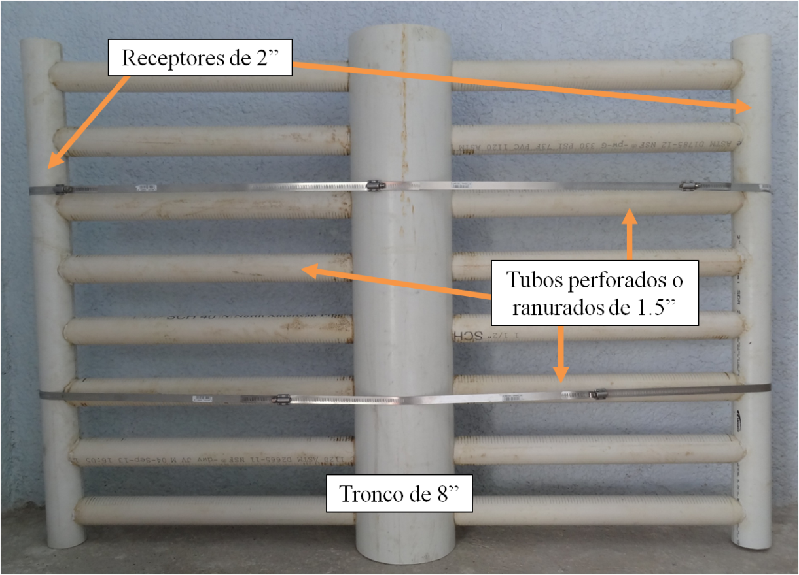

Un manifold inferior del FRAMCA

### Materiales

* Tubo de PVC de 8” SDR 26
* Tubo de PVC de 2” SDR 26
* Tubos ranurados de PVC de 1.5” cédula 40
* Camisa flexible de 8" (Fernco)
* Abrazaderas de acero inoxidable o cable de acero inoxidable

### Herramientas

* Taladro prensa
* Broca circular de 1.75” con adaptador y broca de madera al centro
* Estufa, olla, manteca
* Molde de aluminio de reducción a 1.75”
* Molde de aluminio de reducción a 1.75” en forma del lado del tubo de 2”
* 2 baldes de agua, 1 con jabón, 3 trapos
* Cinta métrica
* Marcador

### Fabricación

1. Forme los extremos de los tubos ranurados de 1.5”. Para formarlos, llene una olla con manteca a 3cm de profundidad y caliente la manteca hasta licuada. Caliente un lado del tubo en la manteca por 5-20 segundos y empuje inmediatamente en el molde por 10-20 segundos. Forme un lado del tubo con el molde de reducción a 1.75” y el otro lado con el molde de reducción a 1.75” en forma del lado del tubo de 2”. Cuando saca el tubo del molde, échele inmediatamente en un bote de agua frío para establecer la forma.
2. Perfore agujeros de 1.75” en los lados del tronco de 8” (cuidando que los agujeros están exactamente uno frente al otro) y en un lado de las ramas de 2”, cuidando que las separaciones entre las perforaciones sean iguales en el tronco y las ramas.
3. Arregle los tubos y fíjelos fuertemente con una cuerda o una abrazadera alrededor. ¡No los pegue!

## Manifold del FRAMCA Superiores

Este manifold consiste en un tronco de tamaño menor que se conecta al tubo que pasa la pared, del cual salen los tubos ranurados de 1” (cédula 40) a un ángulo de 90° de los dos lados. Al otro extremo de los tubos ranurados se coloca un tubo receptor.

### Materiales

* Tubo de PVC de 6” SDR 26
* Tubo de PVC de 2” SDR 26
* Tubos ranurados de PVC de 1” cédula 40
* Camisa flexible de 6" (Fernco)
* Abrazaderas de acero inoxidable o cable de acero inoxidable

### Herramientas

* Taladro prensa
* Broca circular de 1.25” con adaptador y broca de madera al centro
* Estufa, olla, manteca
* Molde de aluminio de reducción a 1.25”
* Molde de aluminio de reducción a 1.25” en forma del lado del tubo de 2”
* 2 baldes de agua, 1 con jabón, 3 trapos
* Cinta métrica
* Marcador

### Fabricación

1. Forme los extremos de los tubos ranurados de 1”. Para formarlos, llene una olla con manteca a 3cm de profundidad y caliente la manteca hasta licuada. Caliente un lado del tubo en la manteca por 5-20 segundos y empuje inmediatamente en el molde por 10-20 segundos. Forme un lado del tubo con el molde de reducción a 1.25” y el otro lado con el molde de reducción a 1.25” en forma del lado del tubo de 2”. Cuando saca el tubo del molde, échele inmediatamente en un bote de agua frío para establecer la forma.
2. Perfore agujeros de 1.25” en los lados del tronco de 6” (cuidando que los agujeros están exactamente uno frente al otro) y en un lado de las ramas de 2”, cuidando que las separaciones entre las perforaciones sean iguales en el tronco y las ramas.
3. Arregle los tubos y fíjelos fuertemente con una cuerda o una abrazadera alrededor. ¡No los pegue! El módulo está listo para instalar en el filtro.

## Espaciador troncal

### Descripción

Separadores están necesarios entre los manifolds del FRAMCA para espaciarlos y apoyarlos adentro de la caja del filtro. Hay un espaciador troncal entre cada par de troncos (cinco espaciadores en total). Los espaciadores están tenidos entre los troncos con dos abrazaderas circulares conectadas alrededor de los troncos.

### Herramientas:

* Sierra eléctrica
* Taladro de banco o taladro eléctrico
* Broca sierra de 7/8”
* Segueta
* Pegamento de PVC
* Lija #60

### Materiales:

* Tubos PVC de ½” SDR 13.5
* Tubos PVC del tamaño necesario según la separación de los troncos en el diseño
* Tapones copas de PVC de ½”
* Abrazaderas circulares de acero inoxidable de 6"

### Fabricación

1. Corte los tubos PVC de ½” a un largo según la separación de los troncos de 6” en el diseño, considerando su ingreso en los tapones.
2. Perfore agujeros de 7/8” en los lados de los tubos grandes.
3. Arregle los espaciadores y pegue los tapones.

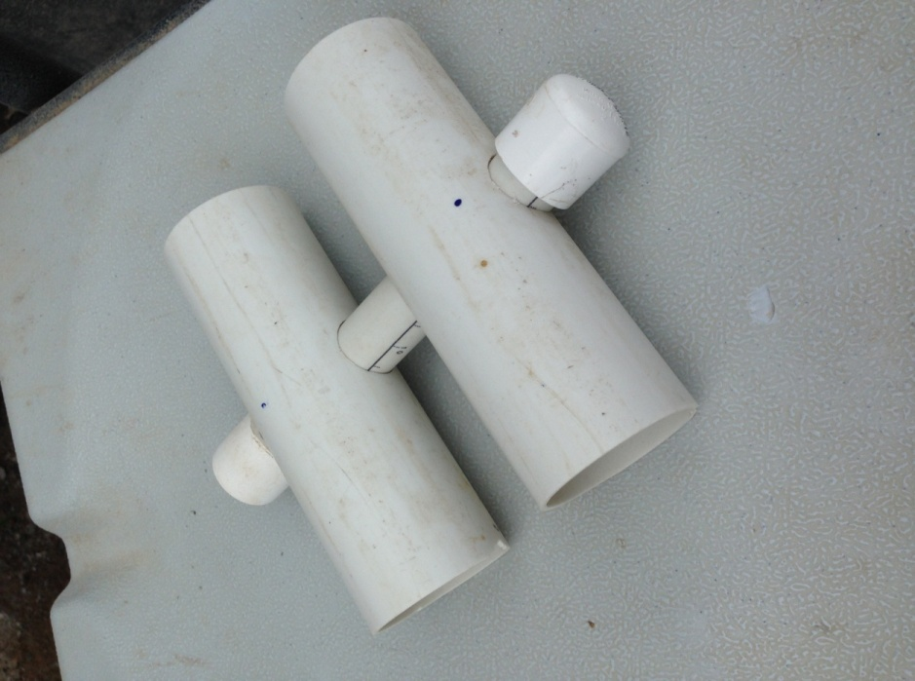

Un espaciador troncal que va entre los troncos de los manifolds del FRAMCA. Durante el montaje, los troncos son fijados con dos abrazaderas circulares conectadas.

## Espaciador ramal

### Descripción

Separadores están necesarios entre los manifolds del FRAMCA para espaciarlos y apoyarlos. Hay un espaciador ramal para cada esquina entre las ramas de 2”. Los espaciadores están tenidos en lugar en las ramas de 2” con abrazaderas circulares.

### Herramientas:

* Sierra eléctrica
* Segueta
* Pegamento de PVC
* Lija #60

### Materiales:

* Tubos PVC de 2” SDR 26
* Tees de PVC de 2”
* Abrazaderas circulares de acero inoxidable de 2"

### Fabricación

1. Corte los tubos PVC de 2” a un largo según la separación de los manifolds en el diseño (menos el desfase pequeño adentro de las tees).
2. Corte la media caña de las tees.
3. Pegue dos tees en los extremos de cada pieza de 2”.
4. Corte también dos muescas en un lado de las tees, donde va a caber un tubo ranurado.

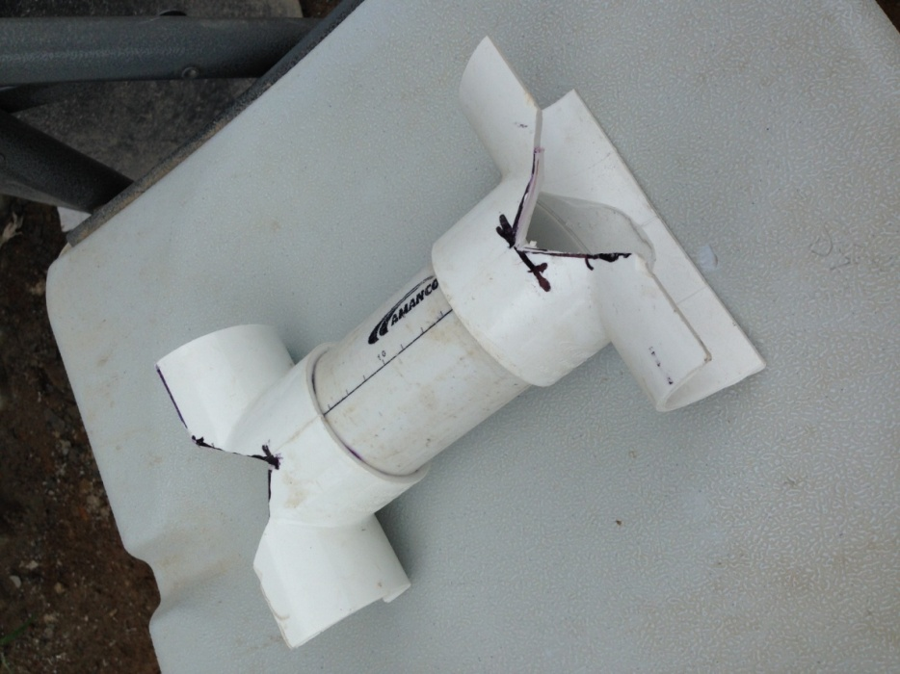

Un espaciador ramal que va entre las ramas de los manifolds del FRAMCA. En las muescas caben tubos ranurados de los manifolds.

## Niples de las cajas de entrada y salida del FRAMCA

### Descripción

El dimensionamiento de los niples que se sientan en las camisas en las cajas de entrada y salida del FRAMCA es fundamental para la facilidad del retrolavado del filtro. Si sean dimensionados bien los niples, se puede retrolavar el filtro con sólo la válvula de aire del sifón. Hay varias restricciones complejas que gobiernan las elevaciones del filtro, y por eso hay que seguir una secuencia específica para determinar las alturas de los niples.

[dibujo de los niples en Morocelí]

### Herramientas:

* Segueta
* Lija #60
* Cinta métrica

### Materiales:

* Tubos PVC de 6” (el diámetro de los troncos superiores) SDR 41

### Fabricación

1. *Determine el nivel del agua durante el retrolavado*
   1. Cierre las tres entradas superiores con niples largos provisionales. El agua entra sólo por entrada **1**.
   2. Abre la válvula de aire del sifón (para que el aire puede salir) hasta el nivel del agua en el filtro disminuye a justo por encima de la parte más arriba del tubo del sifón (E), entonces la cierre. ¡No deje disminuirse el nivel bajo de la parte más arriba de ese tubo!
   3. Confirme que el flujo sale por la salida del sifón (A).
   4. Asegure dos niveles, que…
      1. el nivel del agua en el filtro (B) está a 10cm por encima de los agujeros en el tubo del sifón.
      2. el nivel del agua en la caja de entrada (C) está a 10cm por encima del fondo de la caja.
   5. Si una u otra de las diferencias de nivel esté menos de 10cm, hay que alargar el tubo de la salida del sifón para que la salida (A) estará más elevada.
   6. Si ambos de las diferencias de nivel estén más de 10cm, acorte el tubo de salida del sifón hasta que una u otra de las diferencias de nivel estará igual a 10cm.
2. *Calcule la altura de los niples de salida, Estime las alturas de los niples de entrada*
   1. Calcule la altura mínima de los niples de salida (D). La altura mínima es 2cm por encima de los agujeros en el tubo del sifón (E). ¡No los corte los niples todavía!
   2. Calcule la altura deseada de los niples de salida. La altura deseada es:
 $$\left(D\right)=(C)+40cm-16cm$$

  3. Asegure que la altura deseada está más arriba que la altura mínima y deja al menos 30cm entre niveles (F) y (G). Nivel (G) es 10cm más bajo que la parte más arriba de la pared de la caja.
   4. Si la altura deseada cumpla estas restricciones, corte los niples de salida a esa altura (cuidando el ingreso de los niples en las camisas).
   5. Si la altura deseada no deja 30cm entre niveles (F) y (G), bájela hasta que este es el caso cuidando que no es más baja que la altura mínima. Corte los niples de salida en consecuencia (cuidando el ingreso de los niples en las camisas).
   6. Calcule y corte las alturas provisionales de los niples de entrada:
$$2=\left(D\right)+16cm-30cm$$

$$3=\left(D\right)+16cm-20cm$$

$$4=\left(D\right)+16cm-10cm$$

3. *Confirme el nivel del agua durante filtración*
   1. Ponga todos los niples de entrada y salida.
   2. Ponga el filtro en operación normal: abre la válvula de aire del sifón hasta el nivel del agua en el tubo baja al nivel del agua en el filtro, entonces ciérrela. (Va a poder oír cuando el agua en el tubo se establece.)
   3. Cuando el agua está saliendo constantemente de los niples de salida, mida la diferencia de los niveles del agua en las cajas de entrada y salida. Debe ser cerca de o un poco menos de 16cm, y el nivel del agua en la caja de entrada debe ser cerca de 10cm por encima del niple de entrada **4**.
4. *Pruebe el retrolavado usando sólo la válvula de aire del sifón*
   1. Mientras operación normal, abre la válvula de aire del sifón hasta el nivel del agua en el filtro disminuye a justo por encima de la parte más arriba del tubo del sifón (E), entonces la cierre. ¡No toque ningunos de los niples!
   2. La meta es que la carga en la caja de entrada al principio (F) será suficiente para iniciar el retrolavado, y que las alturas diferentes de los niples de entrada **2-4** serán suficientemente espaciadas para fluidificar las capas de arena en la orden de arriba por abajo.
   3. Si el proceso sea exitoso, el nivel del agua en la caja de entrada acabará en (C).
5. *Establezca la altura de los niples de entrada*
   1. Si el retrolavado se pueda realizar sólo con la válvula de aire del sifón, deje los niples así.
   2. Si el retrolavado no se pueda realizar con la válvula de aire, sea posible de acortar los niples de salida a la altura mínima: 2cm por encima de los agujeros en el tubo del sifón (E). Sea posible también de acortar los niples de entrada como corresponde. Esto dejaría más altura en la caja de entrada para la acumulación de carga durante filtración.

$$2=\left(D\right)+16cm-30cm$$

$$3=\left(D\right)+16cm-20cm$$

$$4=\left(D\right)+16cm-10cm$$

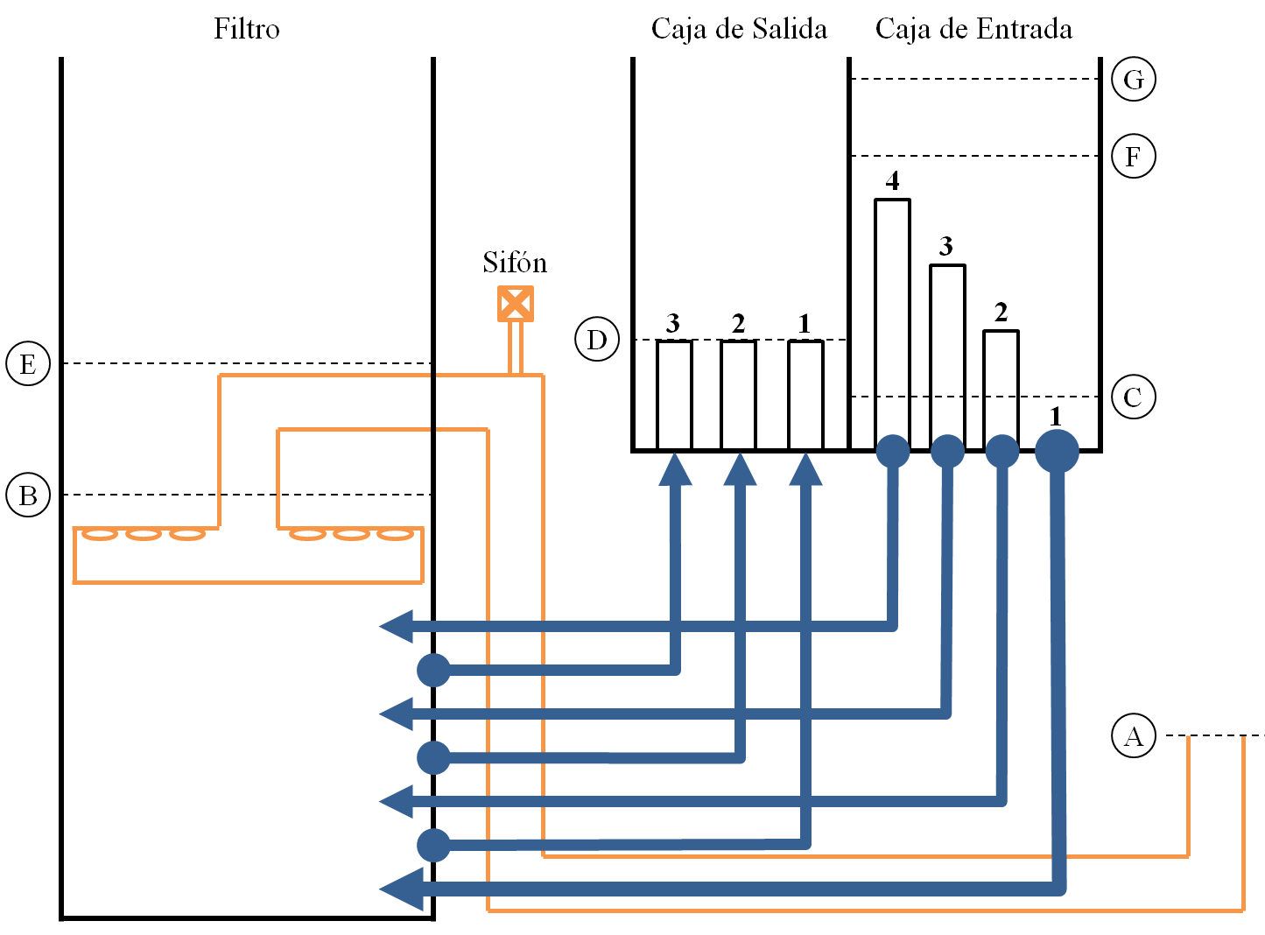

Vista lateral del FRAMCA con las elevaciones fundamentales de su operación.

## Bomba de ariete

### Descripción

La bomba de ariete eleva un poco caudal desde la salida de la planta hacia los tanques de químicos, para que las concentraciones madres de los químicos pueden ser hecho con agua clara. La bomba se funciona por el golpe de ariete (véase 3-8).

### Herramientas:

* Sierra
* Pegamento de PVC
* Lija #60

### Materiales:

* Tubos PVC de 3/4" SDR 17
* Tubos PVC de 1" SDR 26
* Tubo PVC de 6” SDR 41
* Codos PVC de 3/4"
* Codos PVC de 1"
* Tees PVC de 3/4"
* Adaptadores machos PVC de 3/4"
* Reductores PVC de 3/4" x 1", 1" x 3", 3" x 4", 4" x 6"
* Tapón copa PVC de 6"
* 2 válvulas globos de PVC de 3/4"
* 2 válvulas check de pistón de bronce de 3/4"
* Varilla de acero de 1/2"
* Pesos de acero de 50 gramos y 10 gramos

### Fabricación

1. Corte y quite el obturador y el resorte de una de las válvulas check de pistón.
2. Suelde un perno en un extremo de la varilla que cabe en la válvula.
3. Perfore un agujero de ½” en el codo PVC de ¾” que se va a sentar directamente arriba de la válvula a la derecha, para dejar mover la varilla de ½”.
4. Arregle y pegue la cámara de aire con el tapón de 6”, un pedazo de tubo de 6”, y los reductores de 6” hasta ¾”.
5. Arregle y pegue los accesorios de la bomba.

